


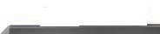
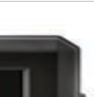
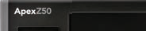
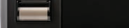
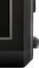
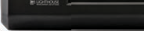
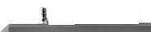
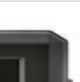
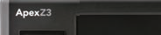
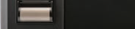
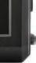
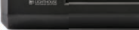
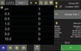
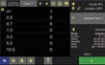
ApexZ
СЧЕТЧИК АЭРОЗОЛЬНЫХ ЧАСТИЦ


Руководство пользователя
mirkip.ru | info@mirkip.ru
+7 (495) 504-15-91

Авторские права ©2018–2025 принадлежат компании Lighthouse Worldwide Solutions. Все права защищены. Запрещается воспроизведение каких-либо частей настоящего документа любыми способами, за исключением случаев, когда на это имеется письменное разрешение компании Lighthouse Worldwide Solutions. Информация, содержащаяся в настоящем документе, представляет собой ценную коммерческую тайну компании Lighthouse Worldwide Solutions. Вам не разрешается раскрывать или допускать раскрытие такой информации, за исключением случаев, когда на это имеется письменное разрешение компании Lighthouse Worldwide Solutions. Информация, содержащаяся в данном документе, может быть изменена без предварительного уведомления. Компания Lighthouse Worldwide Solutions не несет ответственности за любой ущерб, возникший в результате использования вами программы LMS. LMSTM, LMS XChangeTM, ApexZTM, ApexZ3TM, ApexZ50TM являются товарными знаками компании Lighthouse Worldwide Solutions. Microsoft®, Microsoft WindowsTM являются товарными знаками корпорации Microsoft.

Производитель:
Lighthouse Worldwide Solutions
300 West Antelope Road
White City, Oregon 97503
248083466-1 R14

Оглавление
Безопасность 7
Об этом руководстве 7
Общие правила безопасности 7
Лазерная безопасность 7
Безопасность аккумулятора 8
Установка аккумуляторов 8
Безопасность при работе с электропитанием 10
Безопасность выключения 11
Безопасность при отборе проб 11
Безопасность при эксплуатации 11
Информация об электростатической безопасности 11
Соответствие нормативным требованиям 12
Положение FCC 12
Введение 13
Обзор 13
Описание 13
Поставляемые аксессуары 14
Методы отбора проб и передовые практики 14
Технические характеристики 15
Корпус и порты – ApexZ3 16
Корпус и порты – ApexZ50 17
Дополнительный принтер 18
Индикатор 20
Эксплуатация ApexZ 21
Панель настроек отбора проб 22
Manual Sample (Ручной отбор проб) 23
Sample Mode (Режим отбора проб) 24
Beep Mode (Режим звукового сигнала) 25
Concentration Mode (Режим концентрации) 26
Channel Alert Settings (Настройки предупреждений канала) 27
Environmental Alerts (Предупреждения об окружающей среде) 28
Сохранение – Ручной отбор проб 29
Запуск – Ручной отбор проб 29
Предустановленные пробы 30
Start Preset Sampling (Запуск предустановленного отбора проб) 31
Sample Plans (Планы отбора проб) 32
Select a Sample Plan (Выбор плана отбора проб) 33
Select a Location (Выбор местоположения) 33
Save Sample Plan (Сохранение плана отбора проб) 33
Certification Sample (Сертификационный отбор проб) 34
Quick Certification (Быстрая сертификация) 36
Параметры просмотра 37
Data Table View (Вид таблицы данных) 37
Sample Grid View (Вид сетки точек отбора) 39
Histogram View (Режим гистограммы) 43
Graph View (Экран режима графика) 45
Environmental View (Режим окружающей среды) 46
Sampling with Data Tags (Отбор проб с метками данных) 47
Data Records Screen (Экран записей данных) 48
Просмотр записей данных 48
Строка состояния 51
Метки данных 53
Экспорт записей данных 55
Создание отчета из записей данных 56
Фильтрация записей данных 59
Удаление всех записей данных 66
Отчеты 67
Экран «Отчеты» 67
Фильтрация списка отчетов 69
Экспорт отчета 71
Удаление отчета 72
Журнал аудита 73
Настройки 77
Настройки прибора 78
Протокол времени сети 79
Дата и время 79
Аудио/Визуальные сигналы 83
Громкость 83
Яркость 83
Язык 83
Десятичный разделитель 83
Группировка цифр 83
Параметры 84
Параметры каналов 84
Пользовательские параметры 86
Параметры отбора проб 88
Режимы нулевого счета 91
Нулевой счет на главном экране 92
Параметры меток данных 93
Параметры комментариев журнала аудита 98
Output (Вывод) 99
USB 99
Печать — встроенный принтер 100
Печать – Сетевой принтер 101
CIFS 102
Форматирование вывода: Печать 103
Форматирование вывода – .csv/.xlsx 108
Форматирование вывода - .pdf 113
Конфигурация 117
Сохранение конфигурационного файла ApexZ на USB-накопитель 117
Загрузка конфигурационного файла ApexZ с USB-накопителя 117
Подключение 118
Программное обеспечение LMS XChange 2.x 118
Сеть – Ethernet 119
Сеть – Wi-Fi 122
Добавление новой точки доступа Wi-Fi 123
Сертификаты Wi-Fi 126
Active Directory AD/LDAP 133
CIFS – Общая система файлов Интернета 134
Сетевой принтер 136
Сторонний API – интерфейс прикладного программирования 137
Местоположения и группы 138
Просмотр местоположений 138
Создание новых локаций 139
Редактирование Локации 140
Удаление местоположения 141
Добавление новой группы 142
Редактирование группы 145
Удаление группы 146
Предварительные настройки 147
Добавление предустановки 147
Ввод настроек отбора пробы предустановки 148
Редактирование канала 149
Ввод настроек предупреждения/тревоги 149
Оповещения об окружающей среде 150
Выбор единиц измерения температуры 150
Установка пороговых значений температуры 150
Установка пороговых значений относительной влажности 150
Локация 151
Назначение локаций новой предустановке 151
Название предустановки 151
Локации, связанные с предустановками 152
Планы отбора проб 153
Добавление нового плана отбора проб 153
Предустановки — настройки отбора проб 160
Редактирование плана отбора 163
Удаление плана отбора 163
Сертификаты 164
Типы сертификатов 164
Редактирование сертификации 173
Удаление сертификации 174
Пользователи и уровни разрешений 175
Пользователи 175
Добавление нового пользователя 177
Редактирование пользователя 180
Удаление пользователя 182
Вход для пользователя 183
Выход пользователя 184
Уровень прав администратора 185
Добавление нового уровня прав 185
Приоритизация уровней разрешений 189
Редактирование настроек уровня разрешений 190
Сервис 193
Обслуживание 193
Экран «О программе» 197
Вход в сервис 199
Калибровка 200
Заводская калибровка 200
Срок действия калибровки 200
Счетчик нулевых значений 201
Режимы нулевого счета 201
Нулевой счет на главном экране 202
Поиск и устранение неисправностей 203
Чистота датчика 203
Принтер 203
Очистка и дезинфекция 204

Безопасность

Об этом руководстве
В данном руководстве описываются установка, эксплуатация и использование портативных счетчиков аэрозольных частиц линейки ApexZ компании Lighthouse Worldwide Solutions. В настоящем Руководстве оператора ApexZ слово «ApexZ», «устройство» или «прибор» может использоваться вместо обозначения конкретной модели.
ПРИМЕЧАНИЕ: Дополнительная информация представлена в поле примечаний, относящемся к рассматриваемым инструкциям.
ПРЕДУПРЕЖДЕНИЕ: Внутри счетчика частиц нет компонентов, обслуживаемых пользователем. Использование элементов управления, настроек или процедур, отличных от указанных в данном руководстве, может привести к травмам и/или повреждению данного прибора.

Общие правила безопасности
Предупреждения и примечания используются на протяжении всего данного руководства, и пользователь должен ознакомиться со значением предупреждения перед началом работы со счетчиком частиц. Большинство предупреждений будет располагаться рядом с темой или шагом, к которому они относятся. Соблюдайте осторожность при выполнении любых процедур, перед которыми или в которых содержится предупреждение. Категории предупреждений определяются следующим образом:
- Лазер – относится к воздействию видимого или невидимого лазерного излучения.
- Электростатика – относится к электростатическому разряду.
- Сетевое подключение – относится к коммуникационным портам и повреждению прибора.

Лазерная безопасность
Данное изделие является ЛАЗЕРНЫМ изделием Класса 1 (в соответствии с определениями FDA 21 CFR, §1040.10 и IEC 60825-1:2014) при использовании в нормальном режиме эксплуатации и техническом обслуживании. Однако выполнение сервисных работ на внутреннем датчике может привести к воздействию невидимого излучения. Счетчик частиц был оценен и испытан в соответствии с EN 61010-1:2012 «Требования безопасности для электрического оборудования для измерений, управления и лабораторного использования» и IEC 60825-1:2014 «Безопасность лазерных изделий». Для получения дополнительной технической помощи обращайтесь в нашу Службу технической поддержки по телефону 1-800-945-5905 (бесплатно по США) или 1-541-770-5905.
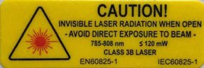
Предупредительная этикетка о лазере

Безопасность аккумулятора
Тип аккумулятора: National Power Sm-Energy®
Модель: SM221
Литий-ионный перезаряжаемый аккумулятор, 14,4 В, 6,45 А·ч, 93 Вт·ч.
Кнопка индикации уровня заряда аккумулятора.
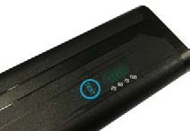
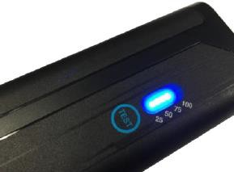
- Нажмите здесь, чтобы отобразить уровень заряда аккумулятора синим светодиодом: 25–50–75–100 %

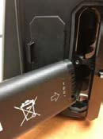
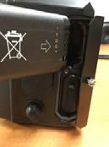
Установка аккумуляторов
- Вставьте аккумулятор 1 в нижний отсек для аккумулятора.
- Вставьте аккумулятор 2 в верхний отсек. (Вы почувствуете легкое сопротивление и щелчок, когда аккумулятор полностью зафиксируется в отсеке.)
- Закройте крышку аккумуляторного отсека. Затяните винт крышки.
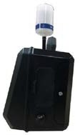
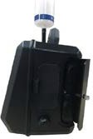
ПРИМЕЧАНИЕ: ApexZ имеет два аккумуляторных отсека и может работать как с одним, так и с двумя установленными аккумуляторами. При установке двух аккумуляторов оба аккумулятора самонастраиваются и разряжаются равномерноr.

ПРИМЕЧАНИЕ: Интеллектуальные аккумуляторы ApexZ имеют функцию энергосбережения, при которой они переходят в режим гибернации после нескольких недель бездействия. В этом режиме нажатие кнопки Test не покажет наличие заряда на аккумуляторе, и аккумулятор не будет питать устройство. Чтобы вывести батарею из режима гибернации, необходимо подать на нее питание, например, вставив ее в устройство ApexZ, к которому подключено постоянное напряжение.

Горячая замена батарей
Если в приборе установлены две батареи, ApexZ позволяет пользователю извлечь одну батарею, пока прибор включен и выполняет отбор проб. Это позволяет пользователю продолжать отбор проб с одной батареей, пока вторая батарея заряжается. Заряженную вторую батарею можно затем установить обратно в прибор, пока ApexZ продолжает отбор проб.
«Горячая» замена позволяет пользователю установить вновь заряженную батарею, а затем извлечь батарею с низким уровнем заряда, пока прибор осуществляет отбор проб от батареи.
Используйте дополнительное зарядное устройство (арт. 017789753: Двойное зарядное устройство для батарей) для зарядки батарей вне прибора ApexZ.
Батареи, установленные в ApexZ, всегда заряжаются, пока ApexZ подключен к сети переменного тока с помощью адаптера переменного тока и шнура питания.
ПРЕДУПРЕЖДЕНИЕ: НЕ отключайте шнур питания и не извлекайте аккумулятор во время выключения прибора. Эти действия приведут к повреждению встроенного программного обеспечения.
ПРЕДУПРЕЖДЕНИЕ: Используйте только аккумуляторы, поставляемые с ApexZ компанией Lighthouse Worldwide Solutions. Использование неавторизованных аккумуляторов может привести к повреждению оборудования, аннулированию гарантии и создать угрозу безопасности..

Зарядка аккумуляторов вне ApexZ
Дополнительное настольное зарядное устройство с двумя отсеками для одновременной зарядки до 2 аккумуляторов ApexZ.
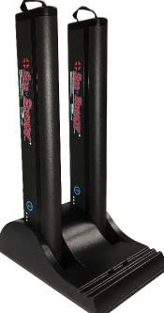

Безопасность при работе с электропитанием
Запуск
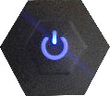
  - Нажмите кнопку питания один раз, чтобы включить счетчик частиц ApexZ.
  - НЕ УДЕРЖИВАЙТЕ кнопку питания для выключения.
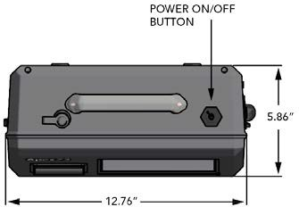

Вид ApexZ сверху

Безопасность выключения
- Нажмите кнопку питания один раз для выключения
- НЕ УДЕРЖИВАЙТЕ кнопку питания для выключения.
ПРЕДУПРЕЖДЕНИЕ: Не нажимайте и не удерживайте кнопку питания для выключения. Это приведет к полной перезагрузке и может повредить устройство; это не рекомендуется.
ПРЕДУПРЕЖДЕНИЕ: НЕ отсоединяйте шнур питания и не извлекайте аккумулятор во время выключения прибора. Эти действия приведут к повреждению прошивки..
ПРИМЕЧАНИЕ: Пользователям не требуется выходить из системы перед выключением ApexZ. Если функция «Пользователи» включена, выключение ApexZ приведет к выходу текущего пользователя из системы и потребует входа в систему при следующем запуске ApexZ. Выключение счетчика частиц ApexZ допускается с любого экрана пользовательского интерфейса.

Безопасность при отборе проб
ПРЕДУПРЕЖДЕНИЕ: Хотя компоненты проточной части не подвергаются негативному воздействию, отбор проб реактивных газов, таких как водород и кислород, может быть опасным. Следует принимать соответствующие меры предосторожности. Отбор проб любых газов под давлением без использования правильно спроектированного диффузора может привести к повреждению прибора и аннулированию гарантии. НЕ допускайте попадания воды, растворителей или других жидкостей в прибор, так как это может повредить прибор и аннулировать гарантию.

Безопасность при эксплуатации
ПРЕДУПРЕЖДЕНИЕ: Использование элементов управления, регулировок или процедур, отличных от указанных в данном руководстве, может привести к травмам и/или повреждению прибора. Попытки необученного персонала разобрать, изменить, модифицировать или отрегулировать электронику или оптику могут привести к травмам и повреждению прибора, а также аннулируют его гарантию. Внутри счетчика частиц нет компонентов, обслуживаемых пользователем. Только уполномоченный заводской сервисный персонал должен выполнять ремонт или обслуживание этого прибора и его оптической системы. Используйте только блок питания, предоставленный компанией Lighthouse для прибора ApexZ. Невыполнение этого требования приведет к аннулированию сертификации CE, аннулированию гарантии на прибор и может привести к серьезным травмам..

Информация об электростатической безопасности
ПРЕДУПРЕЖДЕНИЕ: Электростатический разряд (ЭСР) может повредить или уничтожить электронные компоненты. Поэтому любые сервисные работы или работы по техническому обслуживанию должны выполняться на рабочем месте, защищенном от статического электричества. Защищенное от статического электричества рабочее место требует, чтобы консультант по ЭСР оценил рабочую среду и предложил оборудование и одежду, необходимые для эффективной работы такого места..

Соответствие нормативным требованиям

Положение FCC
Электростатический разряд (ESD) может повредить или уничтожить электронные компоненты. Поэтому любые работы по обслуживанию или ремонту должны выполняться на рабочем месте, защищенном от статического электричества. Для организации рабочего места, защищенного от статического электричества, требуется консультант по ESD, который оценит рабочую среду и предложит оборудование и спецодежду, необходимые для успешной работы на таком рабочем месте.
ПРИМЕЧАНИЕ: Данное оборудование было протестировано и было признано соответствующим ограничениям для цифровых устройств класса A в соответствии с частью 15 правил FCC. Эти ограничения предназначены для обеспечения разумной защиты от вредных помех при эксплуатации оборудования в коммерческой среде. Данное оборудование генерирует, использует и может излучать радиочастотную энергию и, если оно не установлено и не используется в соответствии с инструкцией по эксплуатации, может вызывать вредные помехи в радиосвязи. Эксплуатация данного оборудования в жилом районе может вызвать вредные помехи, и в этом случае пользователь будет обязан устранить помехи за свой счет.
ПРИМЕЧАНИЕ: Любые изменения или модификации, не одобренные явно компанией Lighthouse Worldwide Solutions, могут привести к аннулированию вашего права на эксплуатацию данного оборудования.

Заявление FCC о воздействии радиочастотного излучения
Данное оборудование соответствует пределам воздействия радиочастотного излучения, установленным FCC для неконтролируемой среды. Данное оборудование было проверено на воздействие радиочастотного излучения и признано соответствующим требованиям FCC OET-65.
ПРЕДУПРЕЖДЕНИЕ: Внесение изменений в антенну или оборудование не допускается. Это может привести к превышению оборудования пределов воздействия радиочастотного излучения, установленных FCC. Данное оборудование не должно размещаться или эксплуатироваться совместно с какими-либо другими антеннами или радиопередатчиками.

Введение

Обзор
Настоящее руководство по эксплуатации представляет портативные счетчики частиц ApexZ3 и ApexZ50 компании Lighthouse и содержит инструкции по осмотру, установке, использованию и обслуживанию прибора. Сохраните оригинальную коробку, в которой поставлялся прибор Apex, для облегчения возврата на калибровку или сервисное обслуживание. Lighthouse также предлагает специальный транспортировочный кейс для ApexZ, чтобы гарантировать, что транспортировка не повлияет на калибровку устройства.
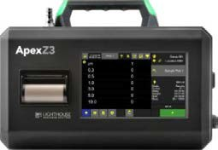
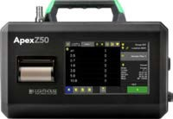

ApexZ3 ApexZ50

Описание
Портативный счетчик частиц ApexZ в стандартной комплектации имеет 6 каналов размеров частиц (ApexZ3: 0,3, 0,5, 1,0, 3,0, 5,0, 10,0 микрон; ApexZ50: 0,5, 0,7, 1,0, 3,0, 5,0, 10,0 микрон) и скорость потока (ApexZ3: 1,0 CFM (28,3 л/мин); ApexZ50: 100 л/мин). В приборе используется лазерный диодный источник света и оптика для формирования лазерного луча для освещения поперечного сечения пути воздушного потока. Когда частицы движутся по этому пути, они пересекают лазерный луч и рассеивают свет. Лучи рассеянного света от частиц, пересекающих луч, направляются на фотодиод с помощью системы коллективной оптики. Фотодиод преобразует изображение в ток, который преобразуется в напряжение и усиливается электронной схемой. Амплитуда импульса напряжения пропорциональна рассеянному свету, который, в свою очередь, пропорционален размеру частицы. Импульсы напряжения, создаваемые частицами, затем обрабатываются дополнительной электроникой, которая анализирует высоту каждого импульса и, следовательно, размер каждой соответствующей частицы. В результате определяется количество частиц различных размеров. ApexZ эффективен как в сверхчистых зонах (например, ISO класс 2 или класс A), так и в более традиционных чистых зонах, классифицируемых как ISO класс 3 или выше. Обратитесь к разделу Технические характеристики этого руководства для получения дополнительной информации о приборе.

Поставляемые аксессуары
В комплект ApexZ входят:
- USB-флешка с ремешком (включает руководство «Сначала прочтите» и руководство пользователя для apexz3/apexz50)
- Датчик ISO (apexz3: 1 CFM, apexz50: 100 LPM)
- Фильтр с нулевым показателем (фитинги apexz3 1 CFM, фитинги apexz50 100 LPM)
- Кабель USB-Micro-B
- Выпускной патрубок
- Печатная инструкция «Read-Me-First»
- 10-футовая пробоотборная трубка Bev-A-Line
- Адаптер питания 24 В постоянного тока 5,0 А и шнур питания
- 1 литий-ионный интеллектуальный аккумулятор (емкость 2 слота для аккумуляторов)
- 2 рулона бумаги для принтера (только для устройств с принтерами)
- Сертификат калибровки
- Инструкции по загрузке программного обеспечения

Методы отбора проб и передовые практики
Lighthouse рекомендует следовать рекомендациям стандарта ISO 14644-21.

Технические характеристики

Диапазон размеров | ApexZ3: 0,3–10,0 мкм.  ApexZ50: 0,5 – 10,0 мкм
Стандартные 6 каналов | ApexZ3: 0,3; 0,5; 1,0; 3,0; 5,0; 10,0 мкм.  ApexZ50: 0,5; 0,7; 1,0; 3,0; 5,0; 10,0 мкм.
Расход | ApexZ3: 1,0 куб. футов в минуту (28,3 л/мин).  ApexZ50: 100 л/мин.
Лазерный источник | Лазерный диод
Уровень нулевого счета | < 1 импульс / 5 минут (соответствует требованиям JIS B 9921 и требованиям к отчетности ISO 21501-4 Приложение C).
Пределы концентрации | ApexZ3: 1 000 000 частиц/фут³ при 10 % потерь на совпадения, подходит для чистых помещений классов ISO 1–8.  ApexZ50: 300 000 частиц/фут³ при 10 % потерь на совпадения, подходит для чистых помещений классов ISO 1–8.
Эффективность счета | ApexZ3: 50 % при 0,3 мкм, 100 % для частиц > 1,5–2 раз размера частиц первого канала. ApexZ50: 50 % при 0,5 мкм, 100 % для частиц > 1,5–2 раз размера частиц первого канала.
Калибровка | Соответствует стандарту ISO 21501-4 и аккредитован по ISO 17025.
Самодиагностика | Мощность/ток/питание лазера, расход вне диапазона, отсутствие расхода, фоновый уровень/питание/состояние PA.
Режимы счета | Режимы: «Образец», «Концентрация», «Звуковой сигнал», «Пользовательские рецепты» и «Сертификация».
Хранение данных | 10 000 записей проб, 20 000 записей журнала аудита, 2500 локаций, 250 групп, 500 предустановок, 00 планов отбора проб, 500 сертификатов, 10 уровней доступа, 100 отчетов и 1000 пользователей.
Связь | Ethernet, стандартный USB, Wi-Fi (802.11 b/g/n).
Вспомогательное программное обеспечение | LMS XChange 2.x; LMS Express RT, LMS Pharma; LMS Professional
Датчики окружающей среды | Датчик температуры/относительной влажности: 0–150 °F (от –17,8 до 65,6 °C) ± 1,8 °F (0,5 °C); 0–100 % ± 2 % относительной влажности.
Сенсорный дисплей | 7,0 дюйма (8,89 см), цветной сенсорный экран IPS с разрешением 1200 x 800.
Динамики | 2 регулируемых динамика громкостью до 70 дБ для индикации состояния и сигналов тревоги.
Ручка для переноски | С RGB-светодиодами для индикации состояния и сигналов тревоги.
Печать | Доп. встроенный принтер для монтажа в панель; IPP
Отчеты | Отчеты о соответствии/несоответствии нормативным требованиям FED 209E, ISO-14644-1: 1999, ISO-14644-1: 2015, EU GMP: 2008 и EU GMP: 2022 отображаются на экране или распечатываются.
Сигнализация | Настраиваемые пользователем предупреждения и сигналы тревоги.
Вход для проб | ApexZ3: сопло входа 3/8 дюйма. ApexZ50: сопло входа 1/2 дюйма.
Выход для проб | Внутренняя фильтрация по стандарту HEPA (>99,97% при 0,3 мкм); с поворотным выпускным фитингом для направленного потока.
Источник вакуума | Внутренний вентилятор, автоматическое регулирование расхода.
Корпус | Химически стойкая смесь поликарбоната, проводящая облицовка, совместимость с VHP.
Питание | Вход внешнего источника питания: 100–240 В переменного тока, 50/60 Гц, 1,4 А. Выход: 24 В постоянного тока, 5 А, 120 Вт макс.
Аккумулятор  Время работы от аккумулятора | 2 литий-ионных аккумулятора, съемные и перезаряжаемые.  ApexZ3: 2 аккумулятора, 11 ч ном. использования, 50% рабочий цикл без печати.  ApexZ50: 2 батареи, 8 ч ном. использования, 50% рабочий цикл без печати.
Размеры | 32,41 x 15,82 x 22,55 см [12,76 x 6,23 x 8,88 дюйма]
Диапазон температур | (50–104 °F) (10–40 °C), относительная влажность 20–95 %, без конденсации.
Вес | 3,19 кг без аккумуляторов, вес аккумулятора 0,61 кг.
Языки | Английский, испанский, португальский, немецкий, французский, итальянский, русский, китайский, корейский, японский, турецкий, тайский

Корпус и порты – ApexZ3

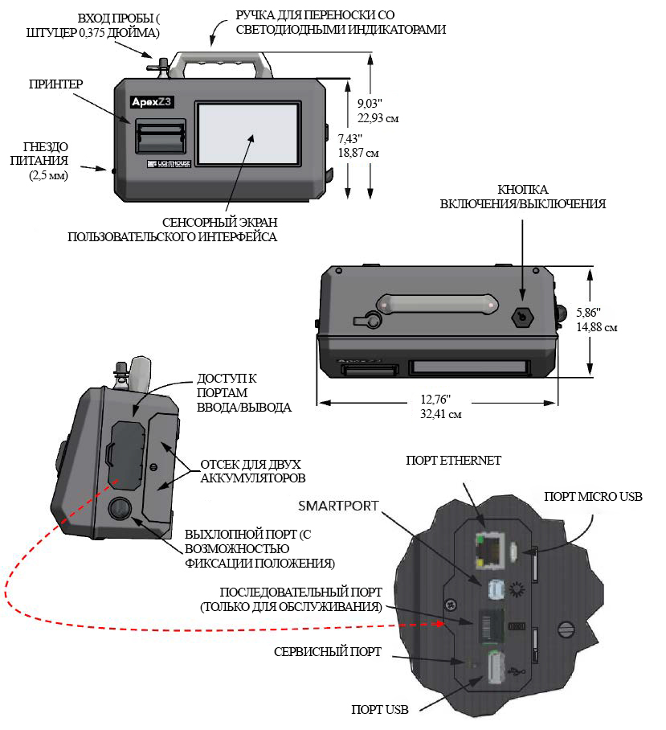

Корпус и порты – ApexZ50

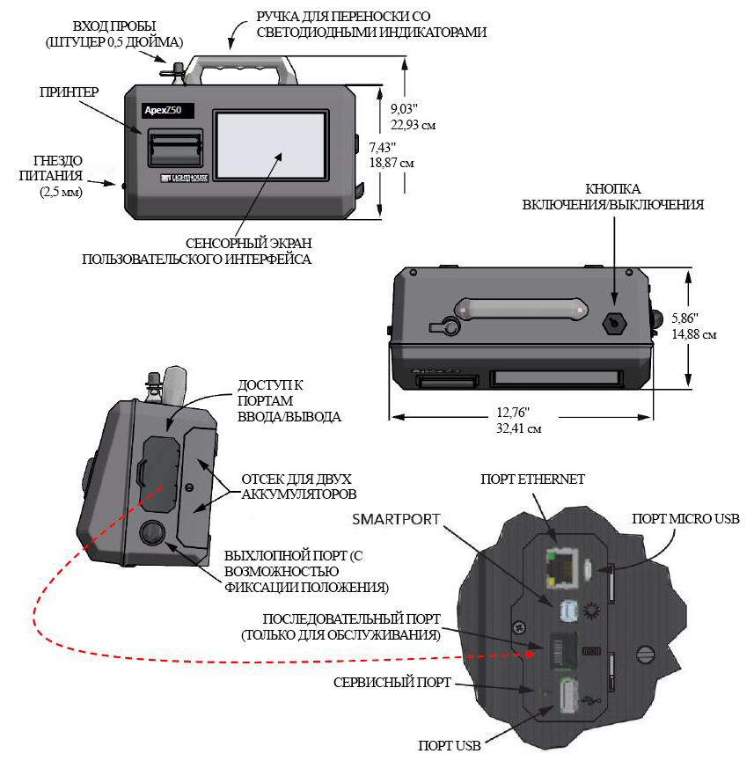

Дополнительный принтер
Открытие дверцы принтера – Зажмите левую и правую защелки дверцы принтера и осторожно потяните, чтобы открыть дверцу принтера.

Загрузка бумаги в принтер
Вставьте рулон бумаги для принтера так, чтобы подача бумаги осуществлялась с задней стороны рулона.

Закрытие дверцы принтера
Закройте дверцу принтера, чтобы левая и правая защелки принтера защелкнулись.
ПРЕДУПРЕЖДЕНИЕ: Изменение языка прибора приведет к обновлению встроенного программного обеспечения прибора и принтера. Для завершения обновления потребуется 1-2 минуты. В течение этого времени убедитесь, что прибор ApexZ имеет не менее 50% оставшегося заряда аккумулятора или подключен к сетевому адаптеру, и не выключайте прибор во время обновления. Несоблюдение этих инструкций может привести к повреждению принтера и сделать его непригодным для использования.

Подача бумаги
Кнопка «Подача бумаги» (Paper-Feed) доступна на главном экране ApexZ, экране данных и экране отчета.
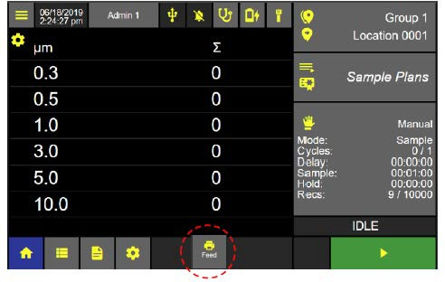
Продвиньте бумагу в принтере
Нажмите кнопку «Подача бумаги» (Paper-Feed), чтобы продвинуть бумагу из встроенного принтера ApexZ.
Сорвать напечатанный отчет
Сорвите напечатанный отчет по зубчатому краю отверстия для бумаги принтера.
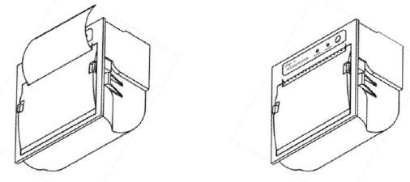

Индикатор

М-И-Г-А-Ю-Щ-И-Й  Индикатор | Отбор проб | Неисправности прибора | Предупреждения | Сигналы тревоги
С-И-Н-И-Й | Да | Нет | Отключено | Отключено
З-Е-Л-Е-Н-Ы-Й | Да | Нет | Нет | Нет
О-Р-А-Н-Ж-Е-В-Ы-Й | Да | Нет | Превышен предел | Нет
К-Р-А-С-Н-Ы-Й | Да | Обнаружены неисправности | - | Превышен предел

Непрерывно светящийся светодиод | Отбор проб завершен | Неисправности прибора | Предупреждения | Сигналы тревоги
ЗЕЛЕНЫЙ | Да | Нет | Нет | Нет
ОРАНЖЕВЫЙ | Да | Нет | Превышен предел | Нет
КРАСНЫЙ | Да | Обнаружены неисправности | - | Превышен предел

Эксплуатация ApexZ
Это главный экран счетчика аэрозольных частиц ApexZ.
- Создавайте ручные или предустановленные планы отбора проб и сертификации для 2500 уникальных местоположений.
Главный экран

Панель настроек отбора проб
- Нажмите кнопку «Группа/Местоположение» (Group/Location), чтобы отобразить панель настроек отбора проб.
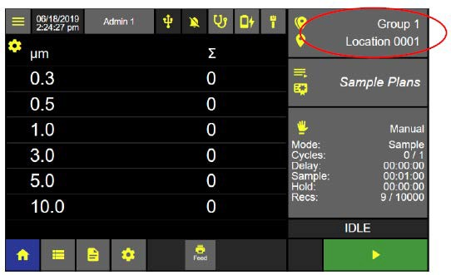
ПРИМЕЧАНИЕ: Если группы не созданы, на главном экране они не отобразятся.
Главный экран
Выберите местоположение для отбора проб.
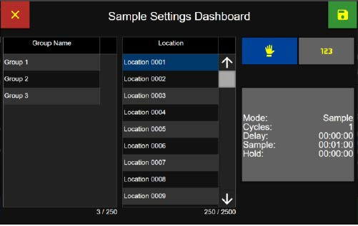
Выберите кнопку ручного отбора проб (manual sample)
.

Панель настроек отбора проб
Редактирование настроек отбора проб
- Нажмите кнопку «Ручной отбор проб» (Manual Sample), чтобы изменить режим отбора проб, количество циклов, задержку, время отбора проб и время удержания. Откроется экран настроек ручного отбора проб.

Manual Sample (Ручной отбор проб)
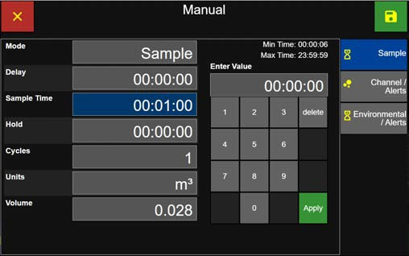
Режим: Кнопка режима отображает три различных режима: «Отбор проб» (Sample), «Звуковой сигнал» (Beep) и «Концентрация» (Concentration).
Ручной отбор проб – Режим отбора проб
- Режим отбора проб (Sample) по умолчанию настроен на 1 цикл, время отбора проб 1 минута и отсутствие предупреждений.
- Режим звукового сигнала (Beep) по умолчанию настроен на 1 цикл, время отбора проб 1 минута и включенное предупреждение канала 1 = 0.
- Режим концентрации (Concentration) по умолчанию настроен на непрерывный отбор проб, без ограничения времени отбора проб и без предустановленных предупреждений.

Sample Mode (Режим отбора проб)
- Нажмите любую кнопку настроек отбора проб для редактирования.

Режим
Задержка
Время отбора проб
Время удержания
Количество циклов #/#

Ед. измерения: куб. футы/куб. метры/литра
Объем

Настройки ручного отбора проб
- Нажмите на настройку ручного отбора проб, и она подсветится синим цветом, что означает, что она выбрана.
- Отобразится клавиатура для ввода значения.
- Введите значение и нажмите «Применить» (Apply).
- Значение будет применено к выбранной настройке отбора проб.

Beep Mode (Режим звукового сигнала)
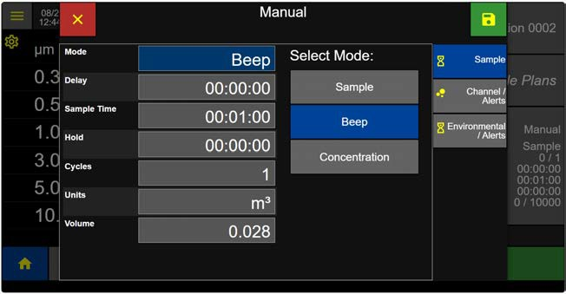
Экран режима звукового сигнала
- Чтобы выбрать режим звукового сигнала, нажмите кнопку «Звуковой сигнал» (Beep).
- Режим звукового сигнала по умолчанию настроен на 1 цикл, время отбора проб 1 минута и включенный сигнал тревоги канала 1 = 0.
- Настройки режима звукового сигнала можно изменить для:
  - Задержки
  - Времени отбора проб
  - Удержания
  - Циклов
  - Единиц измерения
  - Объема

Concentration Mode (Режим концентрации)
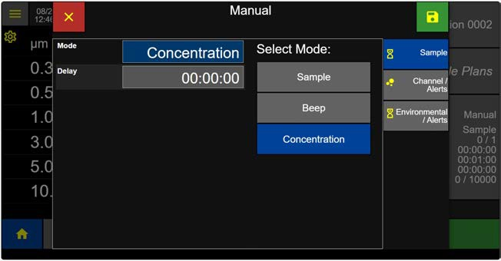
Экран режима концентрации
- Чтобы выбрать режим концентрации, нажмите кнопку «Концентрация» (Concentration).
- Режим концентрации по умолчанию настроен на непрерывный отбор проб, без ограничения времени отбора проб и без предустановленных предупреждений.
- При необходимости выберите время задержки.

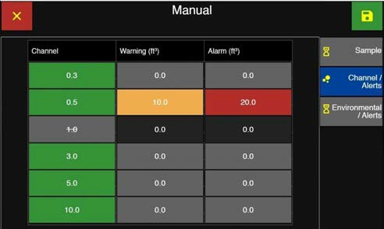
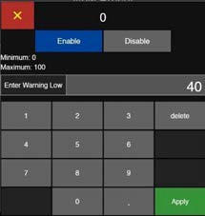
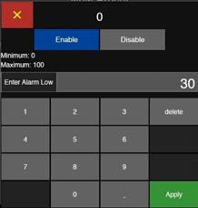
Channel Alert Settings (Настройки предупреждений канала)

Ручной отбор проб – Канал/Предупреждения
ПРИМЕЧАНИЕ: Если глобальные каналы заблокированы (Настройки - Setting, Прибор - Instrument, Параметры - Options, Канал - Channel), то каналы не могут быть отключены при ручном отборе проб.

Порог предупреждения Порог тревоги
- Нажмите кнопку «Канал/Предупреждения» (Channel/Alerts), чтобы отобразить настройки предупреждений канала для ручного отбора проб.
- Нажмите любую зеленую кнопку размера канала, чтобы отключить этот канал; он будет выделен серым цветом и зачеркнут, что указывает на его отключение.
- Нажмите еще раз, чтобы включить этот канал.
- Нажмите любую кнопку «Предупреждение канала» (Channel Warning) или «Тревога» (Alarm), чтобы установить пороговое значение.
- Выберите «Включить» (Enable) или «Отключить» (Disable) предельное значение сигнала тревоги.
- Установите пороговые значения для предупреждений (оранжевый) (Warning) или сигналов тревоги (красный) (Alarm) на экране «Канал/Предупреждения» (Channel/Alert).
- Нажмите «Применить» (Apply).

Environmental Alerts (Предупреждения об окружающей среде)
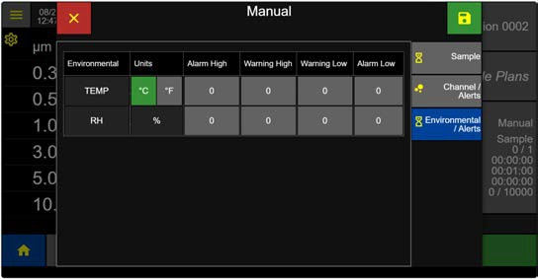
Экран «Предупреждения об окружающей среде»
- Нажмите кнопку «Окружающая среда/Предупреждения» (Environmental/Alerts), чтобы перейти на экран настроек датчиков окружающей среды.
- Выберите единицы измерения °C или °F.
- Выберите кнопку «Высокий уровень тревоги» (Alarm High), «Высокий уровень предупреждения» (Warning High), «Низкий уровень предупреждения» (Warning Low) или «Низкий уровень тревоги» (Alarm Low), чтобы отредактировать желаемые значения предупреждения/тревоги.
- Откроется окно «Ввод значения тревоги» (Enter Alarm value).
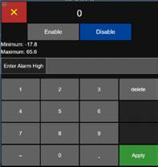
Экран ввода значения
- Выберите «Включить» (Enable) или «Отключить» (Disable) для настройки тревоги.
- Введите значение тревоги и нажмите «Применить» (Apply).

Сохранение – Ручной отбор проб
Нажмите зеленую кнопку «Пуск» (Start), чтобы начать ручной отбор проб в выбранном местоположении

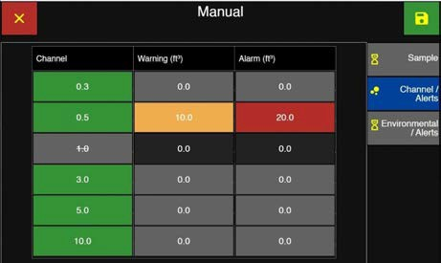
Ручной отбор проб – Каналы/Оповещения

Запуск – Ручной отбор проб
Нажмите зеленую кнопку «Пуск» (Start), чтобы начать ручной отбор проб в выбранном месте.
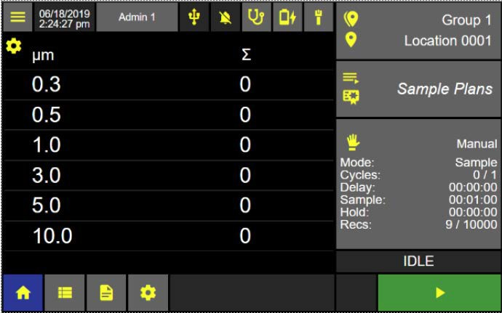
Главный экран – Загружен ручной отбор проб

Предустановленные пробы
- Нажмите кнопку «Группа/Местоположение» (Group/Location), чтобы отобразить панель настроек отбора проб.
- Нажмите кнопку «Предустановка» (Preset) – она выделится синим цветом, что означает ее выбор.
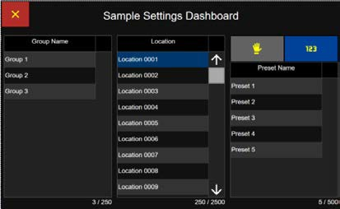
- Если группы не выбраны, будут отображены все местоположения. Если выбрано имя группы, то в списке местоположений будут отображаться только те местоположения, которые назначены этой группе.
Панель настроек отбора проб с выбранными предустановками
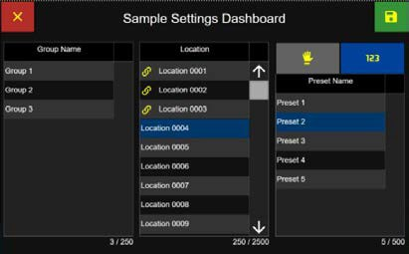

Выберите местоположение, с которым не связана ни одна предустановка, – отобразятся все предустановки.
ПРИМЕЧАНИЕ: Места, которым назначена предустановка, отображаются со значком ссылки, указывающим, что данной локации в данный момент назначена предустановка
Выбор мест
Назначение и сохранение предустановки для места:
- Нажмите кнопку «Предустановка» (Preset), и она подсветится синим цветом, указывая на то, что она выбрана.
- Нажмите зеленую кнопку «Сохранить» (Save), чтобы назначить выделенную предустановку выделенному месту.

Start Preset Sampling (Запуск предустановленного отбора проб)
Выбранные настройки предварительной выборки будут загружены на главном экране для выбранного местоположения.
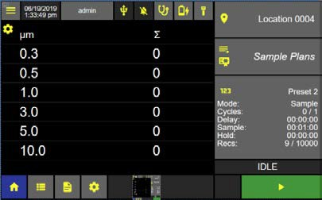
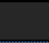
- Нажмите кнопку «Пуск» (Start), чтобы запустить предустановленный отбор проб в выбранном местоположении.
Главный экран: готов к выполнению предустановленного отбора
Связанная предустановка
Если выбрано местоположение, связанное с предустановкой, то на панели списка предустановок будет отображаться только имя этой предустановки. Местоположение со связанной предустановкой не может быть изменено на панели настроек отбора проб (Sample Settings dashboard).
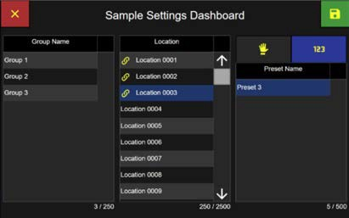

Местоположение, связанное с предустановкой
Отвязать предустановку от местоположения
Чтобы отвязать предустановку от местоположения, вернитесь в меню «Настройки» (Settings), затем на экран «Местоположения» (Location) и отредактируйте раздел предустановки.

Sample Plans (Планы отбора проб)
Чтобы запустить план отбора проб с главного экрана:
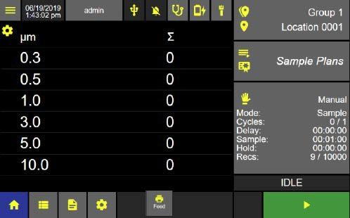
- Нажмите кнопку «Планы отбора проб/Сертификации» (Sample Plans/Certifications), чтобы отобразить панель управления «План отбора проб/Сертификация» (Sample Plan/Certification dashboard).

Главный экран
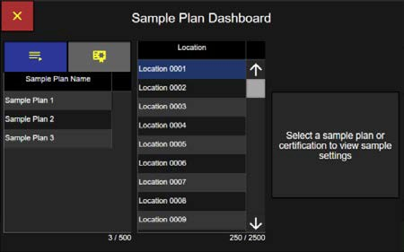
- Нажмите кнопку «План отбора проб» (Sample Plan), она выделится синим цветом, что означает её выбор.
Если план отбора проб не выбран, то будут отображаться и быть доступными для выбора все местоположения.

После выбора плана отбора проб будут отображаться и быть доступными для выбора только те местоположения, которые назначены этому плану отбора проб.
В списке «Имя плана отбора проб» (Sample Plan name) будут отображаться все сохраненные планы отбора проб.
Панель управления планом отбора проб

Select a Sample Plan (Выбор плана отбора проб)
Местоположения, назначенные этому имени плана отбора проб, будут отображаться в списке местоположений.
Выберите план отбора проб, он выделится синим цветом, что означает, что план отбора проб выбран.
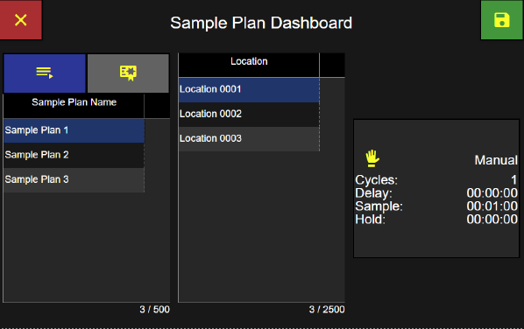
Выбор плана отбора проб и местоположения

Select a Location (Выбор местоположения)
- Выберите нужное местоположение для отбора проб из списка местоположений, и это местоположение выделится синим цветом, что означает его выбор.

Save Sample Plan (Сохранение плана отбора проб)
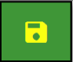
Нажмите кнопку «Сохранить» (Save), чтобы загрузить выбранный план отбора проб и текущее местоположение и вернуться на главный экран, готовый к запуску плана отбора проб.
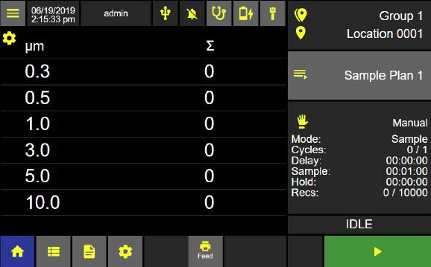
План отбора проб 1, загруженный на главный экран

Certification Sample (Сертификационный отбор проб)
Для выполнения сертификационного отбора проб с главного экрана.
- Нажмите кнопку «Планы отбора проб/Сертификации» (Sample Plans/Certifications), чтобы отобразить панель управления «План отбора проб/Сертификация» (Sample Plan/Certification Dashboard).

Главный экран
Нажмите кнопку «Сертификация» (Certification), она выделится синим цветом, что означает её выбор.
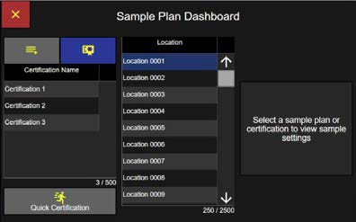
Панель управления сертификацией
В списке «Имя сертификации» (Certification Name) будут отображаться все сохраненные сертификации. Если сертификация не выбрана, все местоположения будут отображаться и быть доступными для выбора.

Выбор сертификации (Certification)
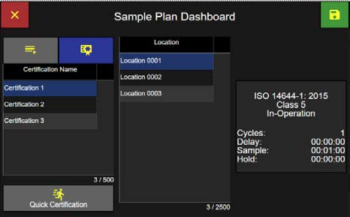
Выберите имя сертификации, оно выделится синим цветом, что означает его выбор. Местоположения, назначенные этому имени сертификации, будут отображаться в списке местоположений.

Выбор сертификации и местоположения
Выбор местоположения (Location)
- Выберите местоположение для отбора проб из списка местоположений, и это местоположение выделится синим цветом, что означает его выбор.
- Нажмите зеленую кнопку «Сохранить» (Save), чтобы загрузить выбранную сертификацию и местоположение и вернуться на главный экран, готовый к запуску сертификационного отбора проб.
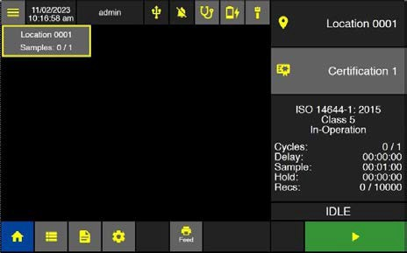
Сертификация, загруженная на главный экран

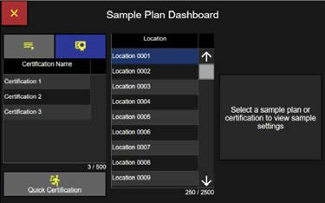
Quick Certification (Быстрая сертификация)
Быстрая сертификация представляет собой экран с одним вводом данных для выбора всех необходимых параметров отбора проб для отчета о сертификации.
Нажмите кнопку «Быстрая сертификация» (Quick Certification), чтобы отобразить экран ввода быстрой сертификации.
Панель управления планом отбора проб
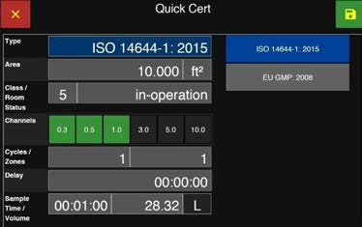

Нажмите любую кнопку ввода, чтобы отредактировать:
- Тип сертификации (Certification Type)
- Зона (Area)
- Класс/Статус помещения (Class/Room Status)
- Каналы (Channels)
- Циклы/Зоны (Cycles/Zones)
- Задержка (Delay)
Экран ввода быстрой сертификации
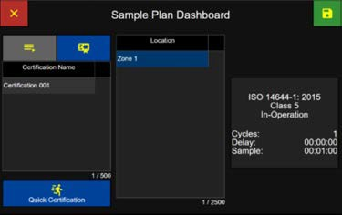
- Время отбора пробы (Sample Time)

Нажмите зеленую кнопку «Сохранить» (Save), чтобы сохранить план отбора проб для быстрой сертификации и вернуться на главный экран.

Панель управления планом отбора проб

Параметры просмотра
Во время отбора проб данные о количестве частиц могут просматриваться в нескольких вариантах просмотра: вид таблицы данных (Data Table View), вид сетки образцов (Sample Grid View), вид гистограммы (Histogram View), вид графика (Graph View) и вид данных окружающей среды (Environmental View).
- На главном экране нажмите кнопку «Параметры просмотра» (View Options), чтобы отобразить меню параметров просмотра.
- Нажмите кнопку нужного варианта просмотра, и главный экран переключится на этот вариант просмотра и его настройки.
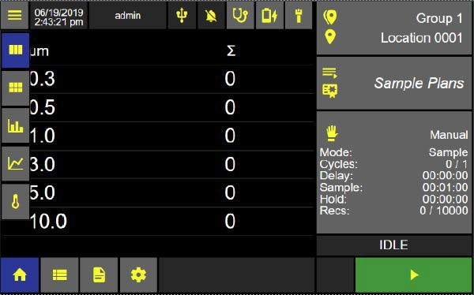
Выбор варианта просмотра

Вид таблицы данных (Data Table View)
Вид сетки образцов (Sample Grid View)
Вид гистограммы (Histogram View)
Вид графика
(Graph View)
Вид окружающей среды (Environmental View)

Главный экран: отображена панель параметров просмотра

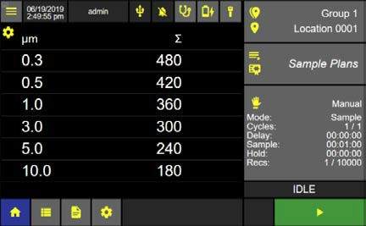
Data Table View (Вид таблицы данных)
- Нажмите значок шестеренки параметров просмотра, чтобы выбрать вид таблицы данных.
- Настройки вида таблицы данных могут отображать до трех столбцов данных во время отбора проб.

Главный экран: вид таблицы данных

Настройки представления таблицы данных – Включение столбцов
- Выберите «Включить» (Enable), чтобы отображать столбец, или «Отключить» (Disable), чтобы не отображать его в представлении таблицы данных.
- Выберите отображение «Количество» (Count), «Предупреждение» (Warning) или «Тревога» (Alarm) для каждого столбца.
- Выберите отображение «Накопительно» (Cumulative) или «Дифференциально» (Differential).
- Выберите отображение «Сырые» (Raw) или «Нормированные» (Normalized) данные.
- Выберите отображение единиц объема (ft³, m³, L).
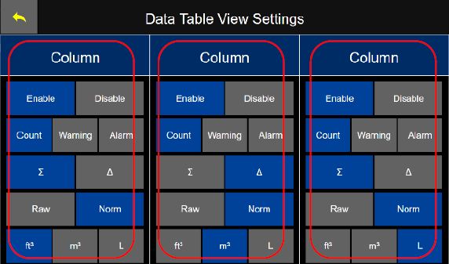
Настройки вида таблицы данных
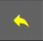
- Нажмите значок возврата, чтобы сохранить настройки вида таблицы данных.
- На главном экране ApexZ в виде таблицы данных будут отображаться данные, указанные в 3 столбцах.
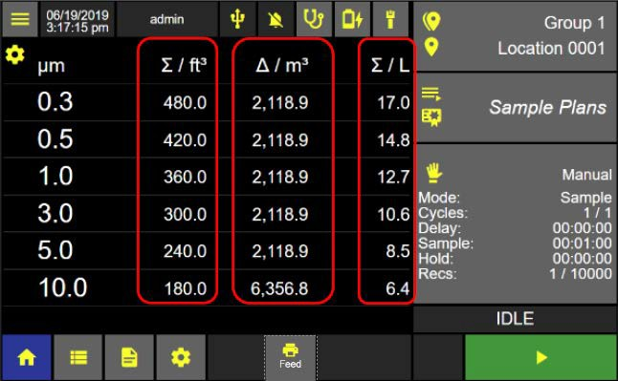
Главный экран, вид таблицы данных с тремя включенными столбцами

Sample Grid View (Вид сетки точек отбора)
Выберите значок параметров вида сетки отбора из раскрывающегося списка.
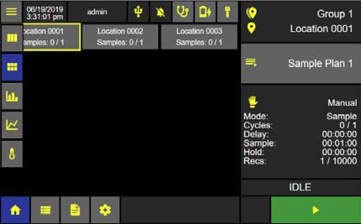
Выбор параметров просмотра: вид сетки точек отбора
- Вид сетки (Grid View) будет отображать точки отбора, назначенные плану отбора проб (Sample Plan) или сертификации, с цветным фоном, указывающим статус отбора проб для данной точки.
- На экране просмотра сетки проб значок настроек в виде шестеренки не отображается.
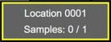
Каждая кнопка местоположения будет отображать две строки текста:
Имя местоположения (Location Name)
Количество выполненных отборов / общее количество циклов отбора проб (samples/cycles).
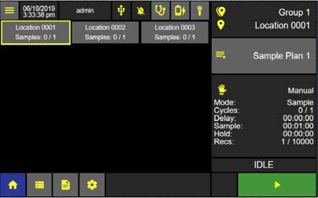
- Вид сетки отбора позволяет пользователю легко выбрать текущее местоположение для отбора проб, нажав соответствующую кнопку с именем местоположения на экране вида сетки образцов.
- При выборе кнопка местоположения выделится желтой рамкой, указывая, что это текущее местоположение для отбора проб.
- Нажмите зеленую кнопку «Пуск» (Start), чтобы начать отбор проб в текущем местоположении

После завершения отбора проб переместите прибор ApexZ к следующей точке мониторинга. Убедитесь, что пробоотборная трубка и зонд установлены на новом месте, а затем выберите соответствующее текущее местоположение на экране «Sample Grid View» (Сетка точек отбора проб).
Нажмите зеленую кнопку «Start» (Пуск), чтобы начать отбор проб в новом месте.
Цвет и статус местоположения
Желтая рамка = Текущее местоположение
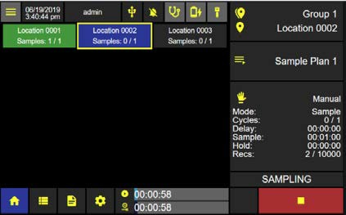
Зеленый фон = Отбор проб завершен, сигналов тревоги нет
Синий фон = Ведется отбор проб
Серый фон = Отбор проб в этом месте не проводился
Красный фон = Отбор проб завершен, и в этом месте превышено пороговое значение количества частиц, вызывающее сигнал тревоги. Обратите внимание, что красный фон также отображается, если в приборе произошел сбой лазера, потока или истек срок калибровки.
Главный экран – «Просмотр сетки проб»
Обратите внимание: если проба состоит из нескольких циклов, цвет фона изменится после завершения первого цикла, если количество частиц превысит пороговые значения сигнализации или датчик выйдет из строя.
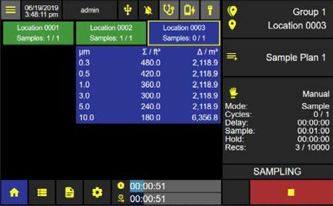
Отображение данных пробы в окне «Сетка проб»
- Чтобы просмотреть данные о количестве частиц во время отбора пробы в окне «Сетка проб», нажмите кнопку точки, в которой в данный момент происходит отбор пробы и которая выделена синим цветом.
- Данные (из первых двух столбцов настроек просмотра данных) отобразятся во всплывающем окне белым шрифтом на синем фоне.

Добавление точек в сетку проб
Если не загружен ни план отбора проб, ни сертификат, на главном экране отобразится значок «Добавить точку».
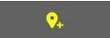
Значок «Добавить местоположение»
- Нажмите значок «Добавить местоположение», чтобы открыть панель настроек плана отбора проб.
- Выберите нужное местоположение.
- Выберите ручные или предустановленные настройки.
- Нажмите зеленую кнопку «Сохранить», чтобы добавить местоположение на главный экран.
- Выбранное местоположение будет добавлено на главный экран.
- Повторите, чтобы добавить все нужные местоположения на главный экран.
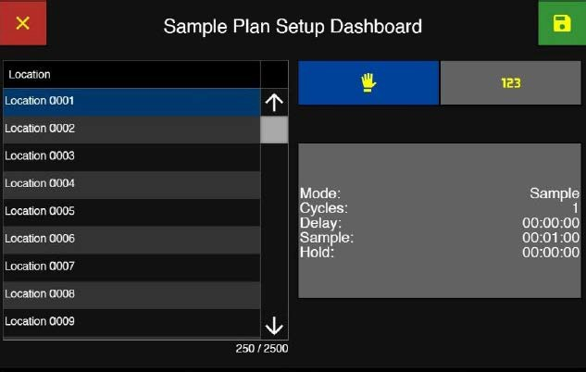
Панель настройки плана отбора проб
Чтобы запустить незапланированный (impromptu) план отбора после ввода всех необходимых мест отбора:
- Нажмите зеленую кнопку «Пуск» (Start).
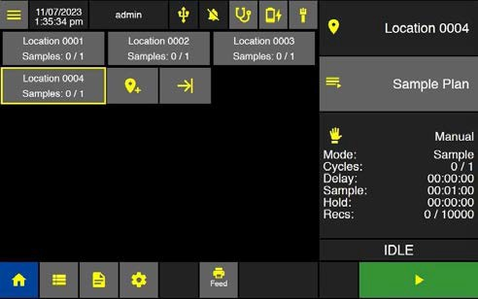
Главный экран – Режим сетки
Чтобы сохранить план отбора
- Нажмите кнопку «Сохранить план отбора» (Save Sample Plan)
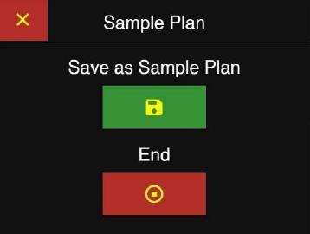
- Во всплывающем окне выберите «Сохранить как план отбора» (Save as Sample Plan) или выберите «Завершить» (End), чтобы закончить план отбора.
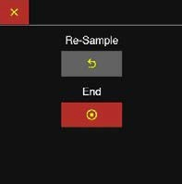
Всплывающее окно плана отбора Повторный отбор/Завершение плана
- Повторный выбор плана отбора вызовет всплывающее окно с запросом на повторный отбор (re-sample) или завершение плана (end the sample plan).

Histogram View (Режим гистограммы)
- На главном экране нажмите кнопку «Варианты отображения» (View Options).
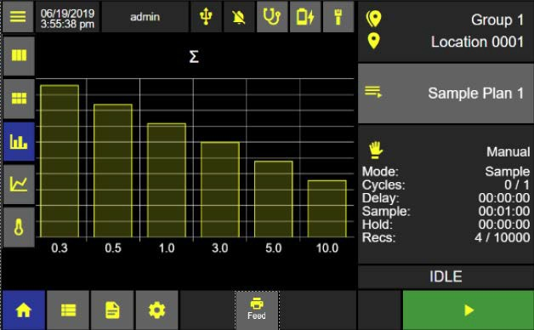
- Нажмите кнопку «Режим гистограммы» (Histogram View).
Режим гистограммы
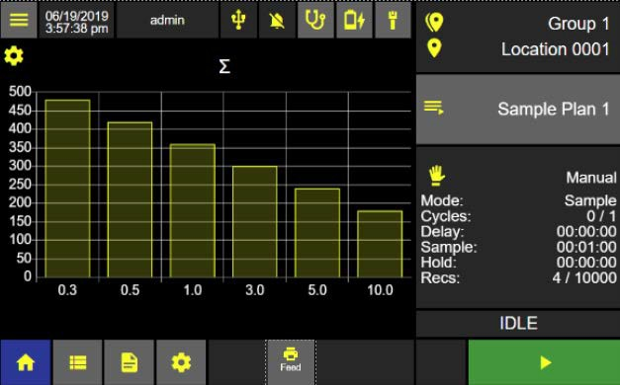
- Нажмите значок шестеренки, чтобы отобразить настройки режима гистограммы (Histogram View Settings).
Режим гистограммы

Режим гистограммы (Histogram View) – Настройки
- Выберите «Линейный» (Linear) или «Логарифмический» (Logarithmic).
- Выберите «Накопительный» (Cumulative) или «Дифференциальный» (Differential).
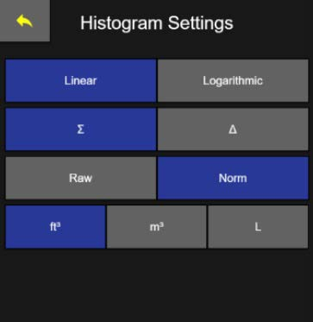
- Если выбран режим «Нормированный» (Normalized), то выберите единицы: кубические футы (cubic feet), кубические метры (cubic meters) или литры (liters).
Настройки режима гистограммы
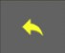
- Нажмите кнопку «Назад» (back arrow), чтобы применить настройки и вернуться в режим гистограммы.

Graph View (Экран режима графика)
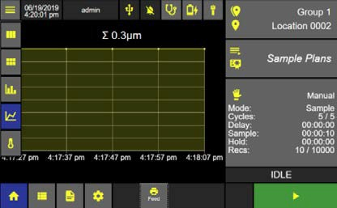
- Нажмите кнопку «Варианты отображения» (View Options).
- Нажмите кнопку «Режим графика»
Режим графика (Graph View) отображает точки отобранных данных непрерывно в реальном времени на линейном графике. Новый линейный график начинается, когда отбор остановлен и запущен снова.
Экран режима графика
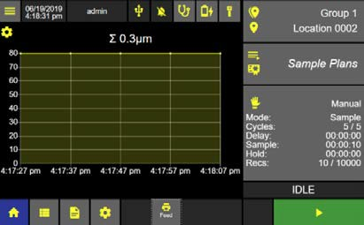
Нажмите значок шестеренки, чтобы отобразить настройки режима графика (Graph View Settings).

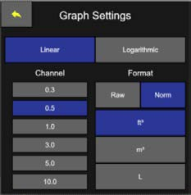
Настройки режима графика
- Выберите «Линейный» (Linear) или «Логарифмический» (Logarithmic)
- Выберите размер канала (Channel Size)
- Выберите формат «Сырые/Нормированные данные» (Raw/Normalized) с единицами ft3, m3, L.

- 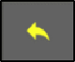 Нажмите кнопку «Назад» (Back), чтобы вернуться в режим графика.
Настройки режима графика

Environmental View (Режим окружающей среды)
ApexZ может производить отбор проб и регистрировать показания температуры и влажности во время счета частиц в сессии отбора. Подключите датчик температуры/влажности ApexZ (Temperature/Humidity probe) и просматривайте данные температуры и влажности в реальном времени во время отбора на экране режима окружающей среды (Environmental View Option screen).
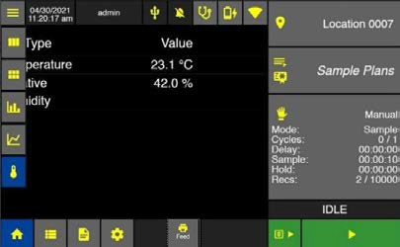
- На главном экране нажмите кнопку «Варианты отображения» (View Options).
- Затем нажмите кнопку «Режим окружающей среды» (Environmental View).

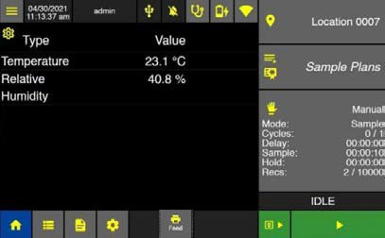
- Нажмите кнопку-шестеренку, чтобы отобразить настройки режима окружающей среды (Environmental View settings).

Экран режима окружающей среды

- Нажмите кнопку «Включить» (Enable), и она подсветится синим, указывая, что данный тип датчика активирован.
- Нажмите «Значение» (Value), чтобы выбрать отображение в °F или °C.
- Нажмите кнопки «Предупреждение» (Warning) и «Тревога» (Alarms), чтобы включить отображение этих значений.
- Нажмите кнопку «Назад» (Back), чтобы вернуться на главный экран.

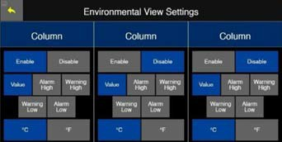
Настройки режима окружающей среды

Sampling with Data Tags (Отбор проб с метками данных)
- См. раздел Настройки → Прибор → Параметры → Метки данных (Settings-Instrument-Options-Data Tags) для создания и включения запросов на ввод меток данных до или после отбора пробы.
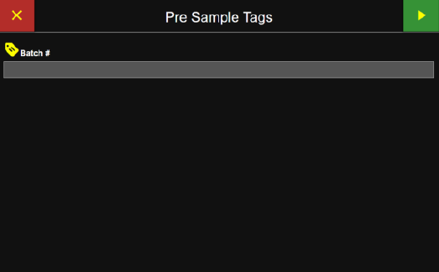
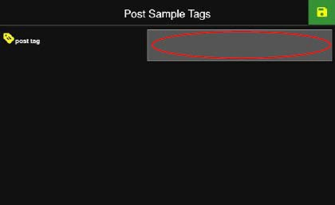
- Если включены метки данных перед отбором (pre-sample Data Tags), после запуска отбора всплывет окно с запросом на ввод меток предварительного отбора (Pre-Sample-Tags).
- Выберите, введите или отсканируйте имя метки данных (data tag name).

Если пользователь выбирает сохраненную аннотацию метки данных (Saved Data Tag Annotation), ApexZ отобразит этот текст аннотации. В качестве альтернативы пользователь может коснуться кнопки ввода, чтобы ввести или отсканировать имя метки данных, и нажать зеленую кнопку «Применить» (apply).
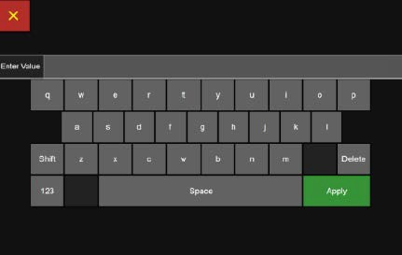
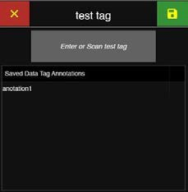
- После сканирования или ручного ввода нажмите кнопку «Сохранить» (Save), а затем зеленую кнопку «Пуск» (Start), чтобы начать отбор пробы.

Data Records Screen (Экран записей данных)

Просмотр записей данных
Счетчик ApexZ может хранить до 10 000 записей данных отбора проб и отображать их на экране данных. Пользователь может прокручивать вверх и вниз, влево и вправо и просматривать все сохраненные записи данных. Можно выбрать одну или несколько записей данных, а также ввести и сохранить метку данных (Data Tag) в записи данных. Записи данных, перечеркнутые линией (strikethrough), указывают, что в момент отбора пробы у прибора был сбой расхода (flow-fault), сбой лазера (laser-fault), сбой сервисного обслуживания (service-fault) или прибор был не откалиброван.
Запись данных (Data Record) – отображаемые столбцы данных на экране.
- Штамп даты и времени (Date and Time) (всегда показывается)
- Имя пробы (Sample Name) (3 скрытых столбца)
- Время отбора (Sample Time)
- Группа (Group)
- Местоположение (Location)
- Каналы (Channels) (до 6 скрытых столбцов, отображающих счет частиц по размерам каналов)
- Параметры окружающей среды (Environmental) (аналоговые температура и относительная влажность)
- Оповещения (Alerts) (условия тревоги и предупреждения)
- Неисправности (Faults) (расхода, лазера и сервисные)
- Пользователь (User)
- Метка(и) данных (Data Tag(s))

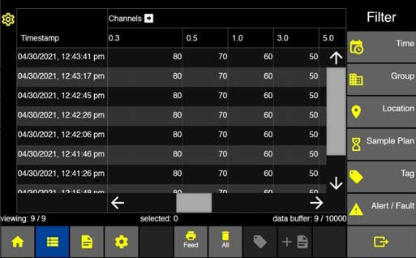
Примечание: Скрытые столбцы можно просмотреть, нажав на кнопки-стрелки расширения столбцов справа от заголовка каждого столбца.
Экран записей данных
Отображение столбцов на экране записей данных
Пользователь может выбрать, какие поля данных отображать на экране «Записи» (Records), и в каком порядке столбцы будут отображаться на экране. Нажмите значок шестеренки в верхнем левом углу экрана данных (Data screen), чтобы открыть экран «Показать столбцы записей» (Show Record Columns).
- Выберите нужные столбцы для отображения в левой части, чтобы добавить их в список «выбранных» (selected). Активные столбцы будут подсвечены синим.
- После добавления столбцов в список «выбранных» пользователь может настроить порядок отображения, нажав и удерживая значок «≡» в начале строки, а затем перетащив столбец в нужное место.
- Когда все столбцы в списке будут правильно упорядочены, нажмите зеленую кнопку «Сохранить» (Save), чтобы сохранить изменения и вернуться на экран записей данных.
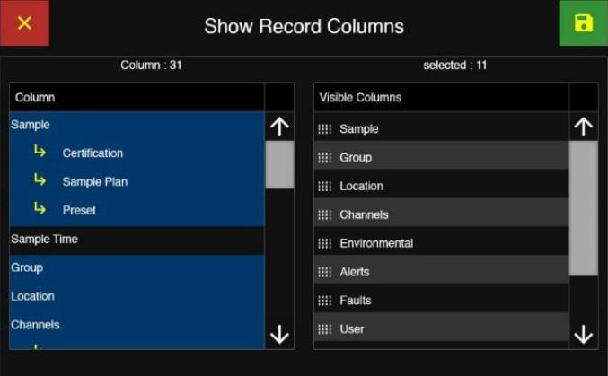
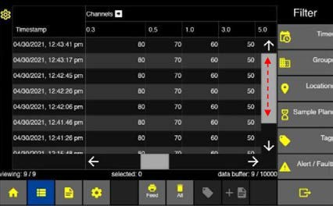
Экран «Показать столбцы записей»
Разворачивание столбца «Каналы»
- Нажмите кнопку со стрелкой вправо, чтобы развернуть, и кнопку со стрелкой влево, чтобы свернуть столбцы каналов.
- Сдвиньте горизонтальную полосу прокрутки или нажимайте стрелки вправо и влево, чтобы просмотреть дополнительные столбцы данных.
Экран данных (Data screen), столбцы каналов развернуты
- Сдвиньте вертикальную полосу прокрутки или нажимайте стрелки вверх и вниз, чтобы прокручивать записи данных, сохраненные на ApexZ.
Разворачивание столбцов «Окружающая среда», «Оповещения» и «Неисправности» (Environmental, Alerts and Faults columns)
  - Нажмите кнопку со стрелкой вправо, чтобы развернуть, и кнопку со стрелкой влево, чтобы свернуть столбцы данных.
  - Используйте горизонтальную полосу прокрутки для просмотра дополнительных столбцов данных справа или проведите пальцем по экрану вверх/вниз или вбок, чтобы отобразить дополнительные строки и столбцы.
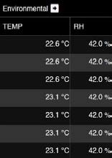
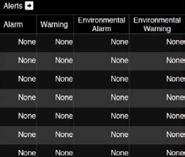
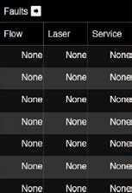
Столбцы неисправностей
Столбцы оповещений
Столбцы параметров окр. среды

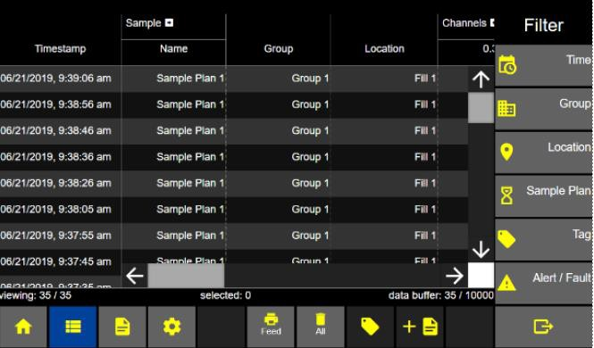
Строка состояния
Экран данных

Просмотр: | #/# | Отфильтрованные записи данных / общее количество записей данных.
Выбрано: | # | Представляет общее количество выбранных в данный момент / подсвеченных синим записей данных.
Буфер данных | #/10,000 | Представляет общее количество сохраненных записей данных / общую емкость записей.

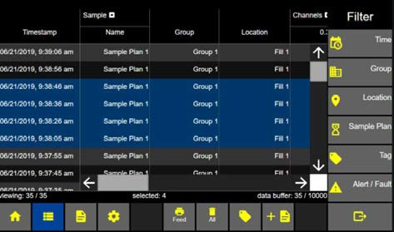
Выбор записей данных
- Нажмите в любом месте строки записи данных, и эта запись данных подсветится синим, указывая, что она выбрана.
- Выберите дополнительные строки, они подсветятся синим, указывая, что теперь они также выбраны как группа.
- Чтобы отменить выбор, нажмите снова, и запись данных вернется к серому / темно-серому цвету, указывая, что запись данных больше не выбрана.

Метки данных
Метки данных можно использовать для добавления ссылок на технологический процесс к вашей записи данных отбора пробы. Например, можно создать метки данных «Номер партии» (Batch #) и «Номер серии» (Lot #) и настроить запрос на их ввод перед отбором (Pre-Sample) или после отбора (Post-Sample). Метки данных можно вводить с помощью стандартного USB-сканера штрихкодов, вводить с использованием аннотаций (Annotations) или вводить с сенсорной клавиатуры ApexZ. Ввод метки данных сохраняется вместе с записью данных и отображается в столбцах на экране записей данных ApexZ (если выбран показ соответствующего столбца метки данных). Метки данных также можно добавлять к записям на экране записей данных.
Выбор записей данных
- Выберите одну запись данных или группу записей данных; они подсветятся синим, указывая, что эти записи выбраны.
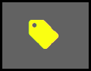
- Нажмите кнопку «Метка» (Tag), чтобы отобразить экран «Метки данных» (Data Tags). Примечание: кнопка «Метка» (Tag) будет неактивна, если не определены метки данных.
Экран записей данных

Добавление меток данных в записи данных
  - Выберите метку данных для ввода.
  - Отсканируйте или коснитесь, чтобы ввести метку данных.
Если пользователь выбирает сохраненную аннотацию метки данных (saved data tag annotation), ApexZ отобразит текст аннотации в области отображения. В качестве альтернативы пользователь может коснуться кнопки ввода для перехода к экрану ввода значения (Enter Value input screen), затем ввести значение метки данных вручную и нажать зеленую кнопку «Применить» (Apply), чтобы применить значение метки данных.

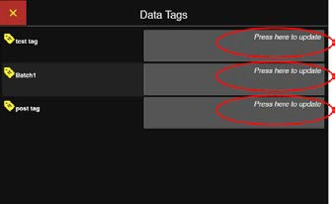
Экран «Метки данных»

  - После сканирования или ручного ввода нажмите кнопку «Сохранить» (Save), а затем зеленую кнопку «Пуск» (Start), чтобы начать отбор пробы.

Экспорт записей данных
Записи данных на ApexZ могут быть выведены на встроенный принтер (на моделях с опциональным встроенным принтером), на принтер, подключенный к сети, на USB-накопитель или в CIFS (Common Internet File System). Данные, экспортируемые на USB или в CIFS, могут быть сохранены как файл .csv, .xlsx, .lsdx или .pdf в зависимости от настроек на экранах Настройки → Прибор → Вывод (Settings-Instrument → Output).
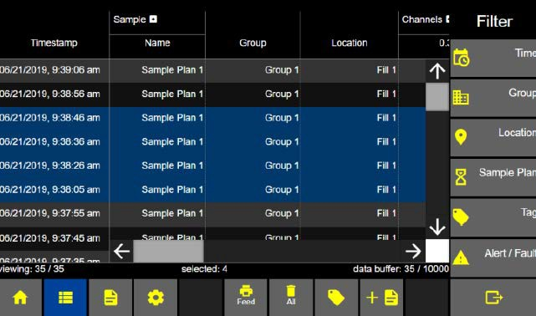
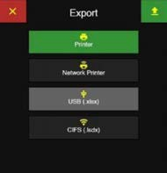
Выбор записей данных
  - Выберите одну запись данных или группу записей данных.
  - Чтобы экспортировать ВСЕ записи данных, нажмите кнопку экспорта, не выбирая ни одной записи.
  - Нажмите кнопку «Экспорт» (Export), чтобы отобразить экран экспорта.
Экран записей данных

Выбор типа экспорта
  - Выберите тип экспорта: Принтер (Printer), Сетевой принтер (Network Printer), USB или CIFS. Форматирование для всех типов вывода настраивается на экране Настройки → Прибор → Вывод (Settings – Instrument – Output). Выбранная кнопка типа вывода подсветится зеленым.
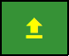
  - Нажмите кнопку «Экспорт» (export), чтобы начать экспорт.
  - Во время экспорта будет отображаться сообщение «Подготовка данных» (Preparing Data).
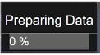
  - Примечание: Максимальное количество записей для одновременного экспорта на принтер / сетевой принтер – 100.

Именование экспортируемого файла
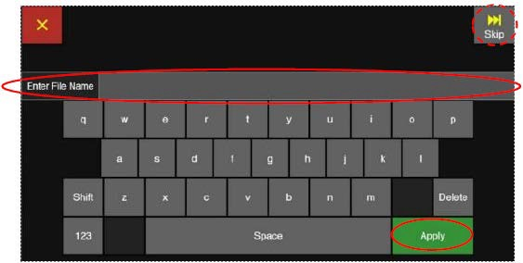
При экспорте файлов данных на USB или в CIFS у пользователя есть возможность дать файлу имя. Для этих мест назначения после нажатия кнопки экспорта появится экран «Введите имя файла» (Enter File Name).
  - Используйте этот экран для ввода желаемого имени файла для экспортируемых данных, затем нажмите кнопку «Применить» (Apply).
  - В качестве альтернативы нажмите кнопку «Пропустить» (Skip), чтобы присвоить файлу имя по умолчанию.

Создание отчета из записей данных
Отчеты могут быть созданы путем выбора непрерывного набора записей данных на экране данных (Data Screen) и последующего нажатия кнопки «+ Отчет» (+ Report). После нажатия кнопки «+ Отчет» пользователю будет предложено задать параметры отчета по пробам и создать новый отчет на основе выбранных собранных записей данных отбора проб. Выполните следующие действия для выбора записей данных, типа отчета, каналов, ввода нового имени отчета и сохранения отчета.
Выбор записей данных для отчета
  - Нажмите на нужные записи данных, чтобы подсветить их и создать отчет.

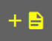
  - Нажмите кнопку «+ Отчет» (+Report), чтобы отобразить экран «Новый отчет» (New Report).

Тип отчета (Report Type)
  - Нажмите кнопку «Тип» (Type)
Выберите тип отчета (Report Type):
ISO 14644-1: 2015
EU GMP: 2022
EU GMP: 2008
ISO 14644-1: 1999
FED 209E (Federal Standard 209E)

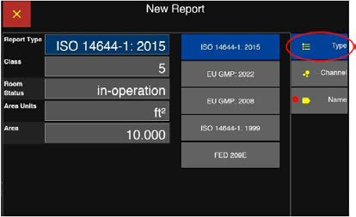
Экран «Новый тип отчета»

Каналы отчета (Report Channels)
  - Нажмите кнопку «Канал» (Channel), чтобы отобразить экран «Каналы отчета» (Report Channels).
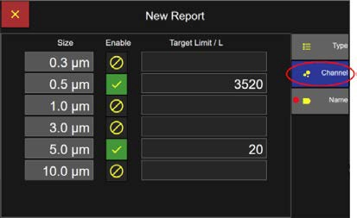
ApexZ включит необходимые каналы и установит целевые пределы для выбранного стандарта типа отчета. Включенные каналы будут отображаться с зеленым флажком (галочкой).
Отключенные каналы будут отображаться с символом «ноль» – кружок с перечеркивающей линией. Эти размеры каналов частиц не входят в стандарт сертификации и не могут быть включены.
Новый отчет – Каналы

Стандарт EU GMP:2022 позволяет пользователю выбрать, включать ли канал 5,0 мкм, и какой целевой предел (Target Limit) будет у этого канала, при настройке для класса A (в работе и в покое) и класса B (только в покое). Редактируемые строки отображаются на светло-сером фоне.
Имя отчета
- Нажмите кнопку «Имя» (name), чтобы отобразить экран имени отчета.
- Введите имя отчета с помощью клавиатуры.
- Нажмите зеленую кнопку «Применить» (Apply), чтобы применить имя отчета.
- Нажмите зеленую кнопку «Сохранить» (Save), чтобы сохранить отчет и вернуться на экран данных.
- Новый отчет будет сохранен на экране «Отчеты» (Report Screen).
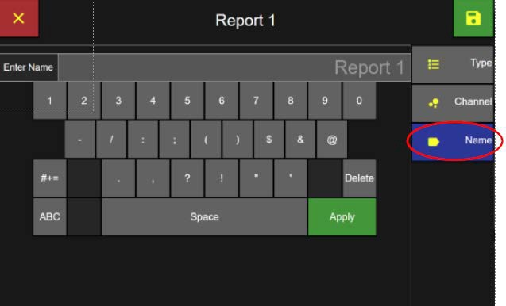
Экран имени отчета
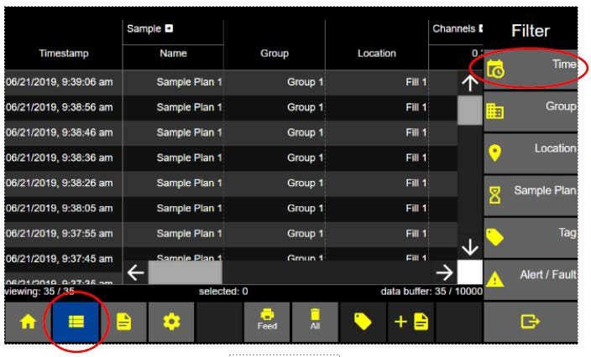

Фильтрация записей данных
С экрана данных
  - Нажмите кнопку «Время» (Time), чтобы отобразить экран фильтра по дате и времени (Data & Time Screen Filter).

Экран данных

Фильтр по дате начала / окончания

  - Нажмите кнопку «Дата начала» (Start Date) и выберите с помощью клавиатуры день, месяц и год начала периода фильтрации.
  - Нажмите кнопку «Дата окончания» (End Date) и введите дату окончания на клавиатуре.
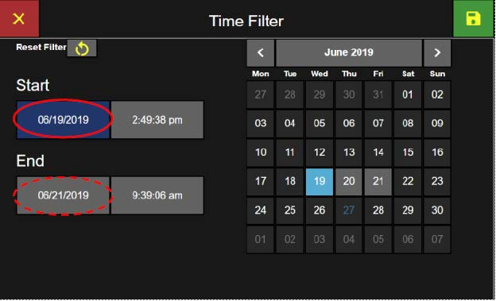
Фильтрация данных – Клавиатура ввода даты
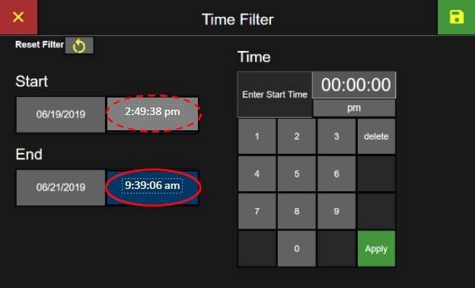
Фильтр по времени начала и окончания
  - Нажмите кнопку «Время начала» (Start Time) и введите время начала на клавиатуре
  - Нажмите кнопку «Время окончания» (End Time) и введите время окончания на клавиатуре. Если время окончания предшествует времени начала, отобразится ошибка «Недопустимое время начала» (Invalid Start Time).

Фильтрация данных – Клавиатура ввода времени
  - Нажатие кнопки «Сбросить фильтр» (Reset Filter) сбросит даты и время, чтобы охватить все доступные записи.
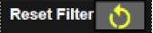
  - Нажмите зеленую кнопку «Применить» (Apply), а затем зеленую кнопку «Сохранить» (Save), чтобы применить фильтр по дате и времени к отображаемым данным на экране данных.

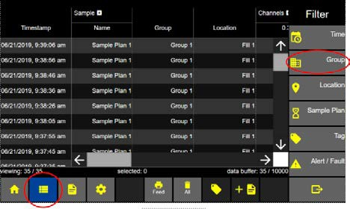
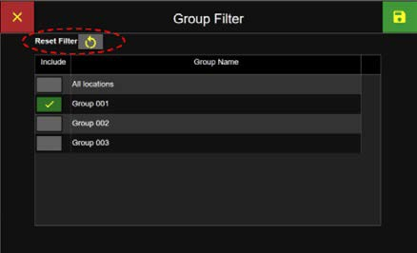
Фильтрация по группам (Filter Groups)
  - Нажмите кнопку «Группа» (Group), чтобы отобразить экран «Фильтр по группе» (Filter Group screen).

Экран данных – Фильтр по группе
Выбор группы для фильтрации
  - Выберите имя(ена) группы (Group name(s)), которые необходимо включить в фильтр записей данных, и нажмите соседнюю кнопку включения (include button). Кнопка подсветится зеленым цветом с отметкой (галочкой), указывающей, что имя группы включено в фильтр.
  - Нажмите кнопку включения еще раз, чтобы удалить выбор. Серый фон означает отсутствие фильтра по этому параметру.
Фильтр по группе
Фильтр по группе (Group Filter)
  - Нажмите кнопку «Сбросить фильтр» (Reset Filter), чтобы снять все выделенные параметры на экране.
  - Нажмите зеленую кнопку «Сохранить» (Save), чтобы сохранить настройки фильтра и вернуться на экран данных.

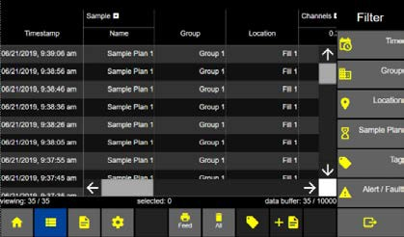
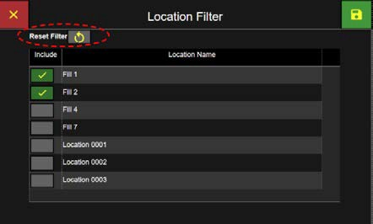
Фильтрация по местоположениям (Filter Locations)
  - Нажмите кнопку «Местоположение» (Location), чтобы отобразить экран «Фильтр по местоположению» (Filter Location screen)
.

Экран данных
  - Выберите кнопку «Включить» (Include) рядом с именем(енами) местоположения (Location names(s)), которые необходимо включить в фильтр записей данных.

  - Кнопка подсветится зеленым цветом с отметкой (галочкой), указывающей, что она будет включена в фильтр записей данных.

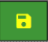
    - Чтобы удалить все выбранные имена местоположений из фильтра, нажмите кнопку «Сбросить фильтр» (Reset Filter), и все имена местоположений будут сняты.
    - Нажмите зеленую кнопку «Сохранить» (Save), чтобы сохранить настройки фильтра и вернуться на экран данных.

Фильтрация по планам отбора и сертификациям (Filter Sample Plans and Certifications)
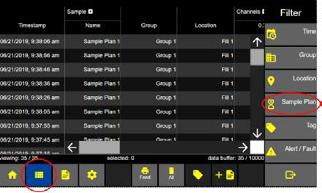
  - Нажмите кнопку «План отбора» (Sample Plan), чтобы отобразить экран «Фильтр по планам отбора» (Filter Sample Plans screen).
Экран данных

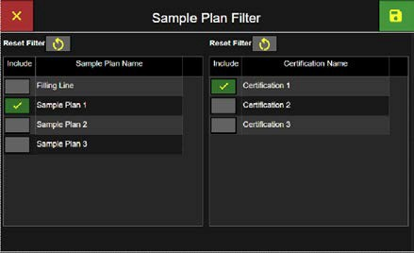
  - Нажмите кнопку «Включить» (Include) рядом с планом отбора/сертификацией (Sample Plan/Certifications), которые необходимо включить в фильтр записей данных.
  - Кнопка подсветится зеленым цветом с отметкой (галочкой), указывающей, что она будет включена в фильтр записей данных

Фильтры планов отбора и сертификаций
    - Чтобы удалить все выбранные имена местоположений из фильтра, нажмите кнопку «Сбросить фильтр» (Reset Filter), и все имена местоположений будут сняты.
    - Нажмите зеленую кнопку «Сохранить» (Save), чтобы сохранить настройки фильтра и вернуться на экран данных.

Фильтрация по меткам
(Filter Tags)
  - Нажмите кнопку «Метка» (Tag), чтобы отобразить экран «Фильтр по меткам» (Tag Filter screen).

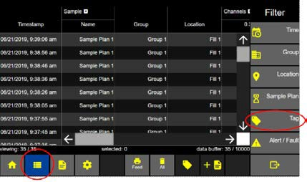
Экран данных – выбор кнопки «Метка»

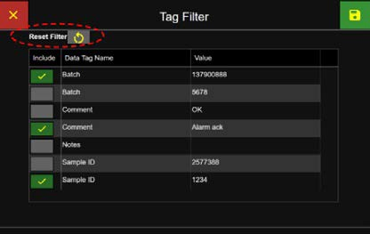
  - Выберите кнопку «Включить» (Include) рядом с именем(енами) метки (Tag names(s)), которые необходимо включить в фильтр записей данных.

  - Кнопка подсветится зеленым цветом с отметкой (галочкой), указывающей, что она будет включена в фильтр записей данных.
Экран фильтра по меткам

    - Чтобы удалить все выбранные имена местоположений из фильтра, нажмите кнопку «Сбросить фильтр» (Reset Filter), и все имена местоположений будут сняты.
    - Нажмите зеленую кнопку «Сохранить» (Save), чтобы сохранить настройки фильтра и вернуться на экран данных.

Фильтрация по оповещениям/неисправностям (Filter Alert/Fault)
  - Нажмите кнопку «Оповещение/ Неисправность» (Alert/Fault), чтобы отобразить экран «Оповещение/Неисправность» (Alert/Fault screen)

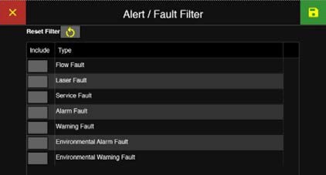
  - Выберите кнопку «Включить» (Include) рядом с оповещением/неисправностью (Alert/Fault(s)), которые необходимо включить в фильтр записей данных

  - Кнопка подсветится зеленым цветом с отметкой (галочкой), указывающей, что она будет включена в фильтр записей данных
Экран фильтра по оповещениям/неисправностям

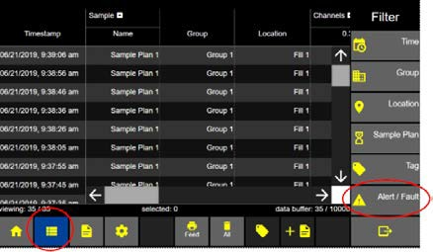
Экран данных – Выбор фильтра по оповещениям/неисправностям

    - Чтобы удалить все выбранные имена местоположений из фильтра, нажмите кнопку «Сбросить фильтр» (Reset Filter), и все имена местоположений будут сняты.

    - Нажмите зеленую кнопку «Сохранить» (Save), чтобы сохранить настройки фильтра и вернуться на экран данных.

Удаление всех записей данных
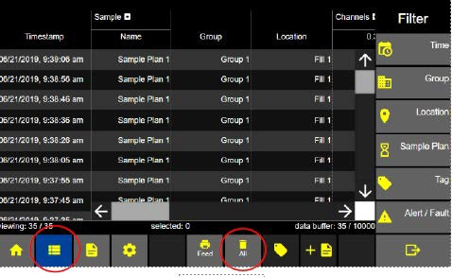
Счетчик ApexZ хранит до 10 000 записей данных отбора проб, и после заполнения базы данных самые новые записи данных будут перезаписывать самые старые записи данных, циклически перезаписывая базу данных (wrapping the database).
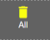
  - Чтобы удалить ВСЕ записи данных, нажмите кнопку с изображением корзины, чтобы открыть экран «Удалить все записи данных».

Экран данных – Выбор «Удалить все записи данных»
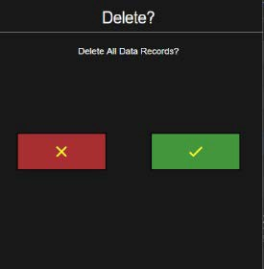
  - Нажмите зеленую кнопку с галочкой, чтобы удалить ВСЕ записи данных. (Примечание: нет возможности удалить отдельные записи.)
  - Или нажмите красную кнопку с буквой X, чтобы отменить действие, и НИКАКИЕ записи данных не будут удалены.

Экран «Удалить все записи данных»

Отчеты

Экран «Отчеты»
На экране «Отчеты» отображается список всех сохраненных отчетов о сертификации. Отчеты, которые прошли условия сертификации, будут выделены зеленым цветом, и в столбце «Результаты» будет отображаться надпись «PASS» (ПРОЙДЕНО). Отчеты, не прошедшие условия сертификации, будут выделены красным цветом и будут отображаться с пометкой «FAIL», указывающей на их несоответствие.
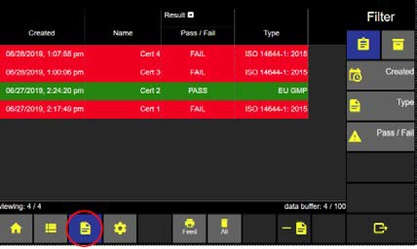
  - На главном экране выберите значок «Отчет», чтобы открыть экран «Отчеты».

Экран «Отчеты»
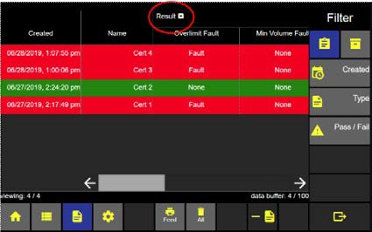
Развернуть столбцы результатов
  - Нажмите кнопку со стрелкой, чтобы развернуть столбцы результатов.
  - Используйте горизонтальный ползунок или кнопки со стрелками, чтобы отобразить столбцы справа или слева.

Раскрытые столбцы результатов

Отображаемые столбцы данных отчета включают дату создания, название отчета и результаты ошибок по превышению предельного количества данных, несоблюдению минимального объема пробы, невыполнению минимального количества проб, невыполнению минимального времени отбора проб и неисправности прибора.
Раскрытый столбец результатов отчета
Ошибка прибора
Ошибка мин. времени отбора проб
Ошибка мин.
кол-ва проб
Ошибка мин. количества точек
Ошибка мин. объема
Ошибка превыш. предела

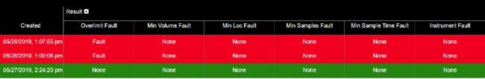

Раскрытые столбцы результатов

Фильтрация списка отчетов
Список отчетов, отображаемый на экране «Отчеты», можно отфильтровать по дате создания отчета, типу отчета или статусу прохождения/непрохождения отчета.
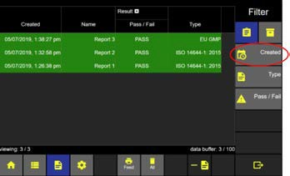
Фильтрация по дате и времени отчета
  - На экране отчетов нажмите кнопку «Создан» (Created), чтобы перейти к экрану «Фильтр по дате создания» (Filter Created Screen).

Reports Screen

  - Выберите кнопку «Дата начала/окончания» (Start/End date) — станет доступна клавиатура для ввода даты начала/окончания для желаемого фильтра записей данных.
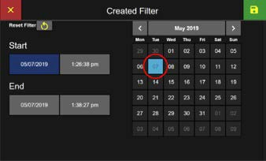
Выберите день, месяц и год
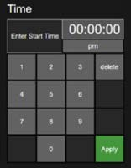

  - Выберите кнопки «Время начала» (Start time) и «Время окончания» (End time) и используйте клавиатуру ввода времени (Time keypad) для ввода времени начала и окончания фильтра отчетов.
  - Выберите AM/PM.
  - Нажмите кнопку «Применить» (Apply).
  - Нажмите кнопку «Сохранить» (Save), чтобы вернуться на экран отчетов.

Выбор времени
Фильтрация по типу сертификации
Нажмите, чтобы включить тип(ы) сертификации, которые будут включены в фильтр. Кнопка подсветится зеленым цветом с желтой галочкой, указывая, что тип сертификации включен в фильтр записей данных.
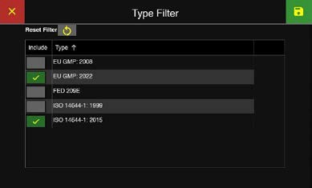
  - Нажмите кнопку «Сохранить», чтобы применить фильтр и вернуться на экран «Отчеты».

Выбор фильтра по типу сертификации
Фильтр пройден/не пройден
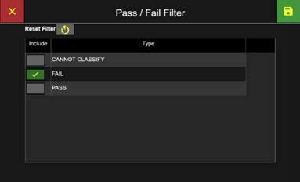
  - Нажмите, чтобы включить тип(ы) статуса «Прошел/Не прошел» (Pass/Fail Types(s)), которые необходимо включить в фильтр: «Не может быть классифицирован» (Cannot Classify), «Не прошел» (Fail) или «Прошел» (Pass).
  - Кнопка подсветится зеленым цветом с желтой галочкой, указывающей, что этот тип включен в фильтр списка отчетов.
  - Нажмите кнопку еще раз — кнопка изменит цвет на серый, указывая, что она не включена в фильтр записей данных
  - Нажмите зеленую кнопку «Сохранить» (Save), чтобы применить фильтры и вернуться на экран отчетов.
  - Если вы не нажмете кнопку «Сохранить» (Save), новые фильтры применены не будут.
  - Если вы нажмете красную кнопку «Отмена» (X), чтобы отменить операцию, фильтры применены не будут.
  - Если не включен ни один тип, фильтры не будут применены, и на экране отчетов будут отображаться все отчеты.
  - Чтобы отключить все включенные фильтры, нажмите кнопку «Сбросить фильтр» (Reset Filter).

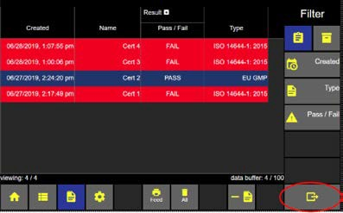
Экспорт отчета
  - Выберите отчет для экспорта — он подсветится синим, указывая, что он выбран. Одновременно можно экспортировать только один отчет.

  - Нажмите кнопку «Экспорт отчета».
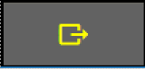

Выбор отчета для экспорта
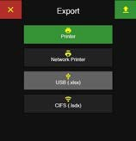
  - Выберите тип экспорта (Export Type): «Принтер» (Printer), «Сетевой принтер» (Network Printer), «USB» или «CIFS». (Формат файла и настройка для опций USB и CIFS задаются в меню Настройки → Прибор → Вывод (Settings -> Instrument -> Output screens).)
  - Нажмите кнопку «Подтвердить экспорт» (Confirm Export), чтобы начать экспорт.

Именование экспортируемого файла
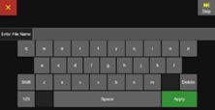
При экспорте файлов данных на USB или в CIFS у пользователя есть возможность дать файлу имя. Для этих мест вывода после нажатия кнопки экспорта появится экран «Введите имя файла» (Enter File Name).
  - Используйте этот экран для ввода желаемого имени файла для экспортируемых данных, затем нажмите кнопку «Применить» (Apply). В качестве альтернативы нажмите кнопку «Пропустить» (Skip), чтобы присвоить файлу имя по умолчанию.
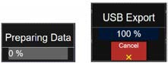
Экран «Введите имя файла»
  - Всплывающее окно «Подготовка данных» (Preparing Data) с отсчетом от 0 до 100%.
  - Экспорт на USB (USB Export) будет выполняться с отсчетом от 0 до 100%.
Подготовка данных и экспорт на USB

Удаление отчета
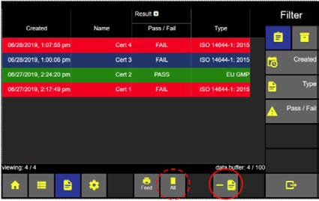
Отчеты можно удалять либо по одному с помощью кнопки «Удалить отчет», либо все сразу с помощью кнопки «Удалить все» (Delete All). Если отчеты не выбраны, кнопка «Удалить отчет» будет неактивна.
  - Выберите отчет для удаления — он подсветится синим, указывая, что отчет выбран.
  - Нажмите кнопку «Удалить отчет» — отобразится экран подтверждения удаления отчета.
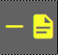
Выбор отчета для удаления
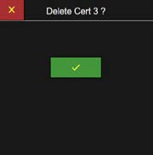
  - Нажмите зеленый квадрат с галочкой, чтобы удалить выбранный отчет, или нажмите красный квадрат с крестиком, чтобы отменить операцию без удаления отчета.

Удаление выбранного отчета

  - Нажмите кнопку «Удалить все» (Delete All), чтобы удалить все отчеты, перечисленные на экране отчетов.

  - Нажмите зеленый квадрат с галочкой, чтобы удалить все отчеты, или красную кнопку с крестиком, чтобы отменить удаление всех отчетов.

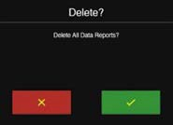
Удаление всех отчетов

Журнал аудита
Экран «Журнал аудита» создает отметку времени и сообщение для каждого действия пользователя и записи данных, зарегистрированных на приборе ApexZ. Каждый раз, когда регистрируется образец, или пользователь изменяет текущую настройку или модифицирует параметр конфигурации, в журнале аудита регистрируется сообщение с отметкой времени. После того, как в журнале аудита будет зарегистрировано 20 000 записей, следующая запись заменит самую старую запись.
Пользователь может добавлять комментарии к сообщениям журнала аудита, фильтровать отображаемые сообщения по временным параметрам и экспортировать отображаемый журнал аудита на USB или CIFS.
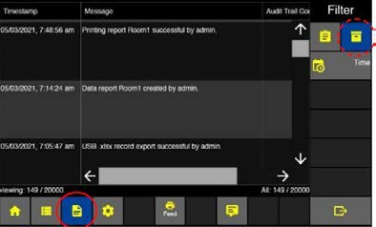
  - На главном экране нажмите кнопку «Отчеты»(Reports), а затем нажмите кнопку «Журнал аудита», чтобы открыть экран журнала аудита.

  - Нажимайте боковые стрелки или сдвигайте полосу прокрутки вверх/вниз для просмотра истории журнала аудита. Используйте нижние стрелки или ползунок для полного просмотра столбца комментариев журнала аудита.
Добавление комментариев к сообщениям журнала аудита
  - Выделите сообщение в журнале аудита, выбрав его.
  - Нажмите кнопку «Комментарий» (comment), чтобы вызвать окно ввода комментария журнала аудита.
  - Нажмите кнопку «Ввести комментарий» (Enter Comment), чтобы вызвать клавиатуру ввода комментария журнала аудита.
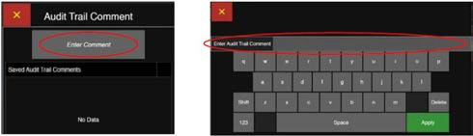
Введите желаемый текст комментария, затем нажмите «Применить» (Apply), чтобы добавить комментарий к сообщению аудита. Добавление комментариев к сообщениям журнала аудита также создает другую запись в журнале аудита, которая содержит временную метку комментируемого сообщения, текст комментария и пользователя, создавшего комментарий.

Экспорт журнала аудита на USB или в CIFS.
  - Нажмите кнопку «Экспорт», чтобы экспортировать журнал аудита. Каждый раз экспортируются все сообщения, которые в данный момент перечислены в журнале аудита (см. фильтрацию по времени на следующей странице).
Экран журнала аудита
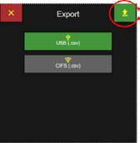
  - Выберите экспорт на USB или в CIFS.
Формат экспортируемого файла будет зависеть от параметров формата файла, заданных на экранах Настройки → Прибор → Вывод (Settings -> Instrument -> Output screens).
  - Нажмите кнопку «Экспорт».

Экспорт журнала аудита

Ввод имени файла для экспорта
После нажатия кнопки «Экспорт» откроется окно «Ввод имени файла».
  - В этом окне введите имя файла для экспортируемых данных.
  - Затем нажмите кнопку «Применить» (Apply). В качестве альтернативы можно нажать кнопку «Пропустить» (Skip), чтобы файл получил имя по умолчанию, или нажать красную кнопку «X» для отмены.

  - Если вставлен USB-накопитель, появятся всплывающие сообщения «Подготовка данных» (Preparing Date) и «Экспорт на USB» (USB Export), и для каждого будет выполняться отсчет от 0 до 100%.

Экран ввода имени файла

Подготовка данных / Экспорт на USB
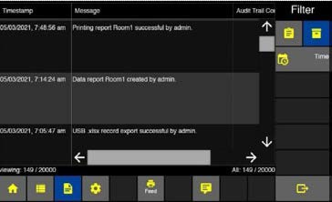
Фильтрация журнала аудита по времени
Пользователь может фильтровать сообщения журнала аудита по временной метке.
  - Нажмите кнопку «Время» (Time) на экране журнала аудита.
  - Появится экран фильтрации по времени.

Экран журнала аудита
Выберите дату и время начала и окончания для фильтрации сообщений журнала аудита.
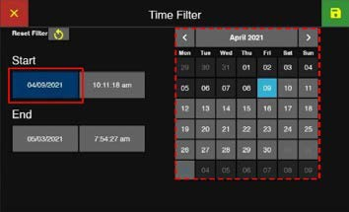
  - При выборе кнопки «Дата» (Date) используйте отображаемый календарь для выбора даты.
  - Выберите как дату начала, так и дату окончания.

Фильтр даты журнала аудита

  - При выборе кнопки «Время» (Time) пользователь может использовать клавиатуру для ввода времени и переключения кнопки AM/PM.
  - Если выбран 24-часовой формат времени, кнопка AM/PM отображаться не будет. Вводите время в 24-часовом формате.
  - Выберите как время начала, так и время окончания
  - Нажмите зеленую кнопку «Сохранить», чтобы сохранить выбранные диапазоны даты/времени.
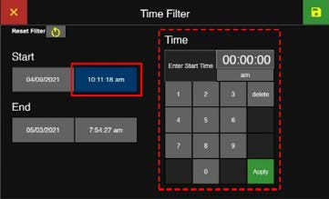
Фильтр журнала аудита по времени

  - Затем экран журнала аудита будет отображать только сообщения, созданные в течение этого диапазона даты и времени.
  - На экране кнопка фильтра по времени будет подсвечена желтым цветом, указывая, что фильтр активен.
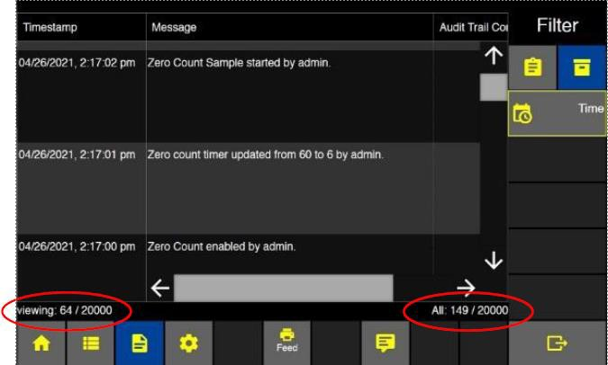
На экране будет отображаться количество отображаемых записей вместе с общим количеством записей, содержащихся в журнале аудита. Записи журнала аудита не могут быть удалены.

Настройки
Настройки используются для создания локаций, групп, предустановок, типовых планов и сертификатов. Кроме того, на экранах «Настройки» осуществляется управление параметрами приборов, подключением и пользователями.
Если функция «Пользователи» включена, кнопка «Настройки» (в виде шестеренки) по умолчанию доступна только для пользователей с правами уровня «Администратор» и «Пользователь с расширенными правами», тогда как пользователи уровня «Оператор» по умолчанию не имеют к ней доступа. Настройки доступа можно изменить в настройках уровня прав пользователя. Если функция «Пользователи» отключена, кнопка «Настройки» и соответствующие экраны будут активны и доступны для любого пользователя.
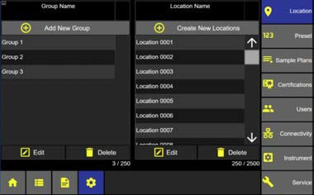
  - На главном экране нажмите значок шестеренки настроек, чтобы отобразить список кнопок экрана настроек (Settings screen button list): «Местоположение» (Location), «Предустановка» (Preset), «Планы отбора» (Sample Plans), «Сертификации» (Certifications), «Пользователи» (Users), «Подключение» (Connectivity), «Прибор» (Instrument) и «Сервис» (Service).
  - Выберите кнопку «Настройки местоположения» в правой колонке, и экран «Настройки местоположений и групп» подсветится синим цветом, указывая, что он выбран и отображается
Экран «Местоположения и группы»

Настройки прибора
Экран «Настройки прибора» позволяет пользователю просматривать и редактировать параметры и настройки даты/времени, звука/видео, глобальных каналов, формата и единиц измерения данных предупреждений/сигналов тревоги, настроек выборки и нулевого счета, вывода и форматирования данных, а также сохранения и загрузки файлов конфигураций.
Доступ к экрану «Настройки»
  - На главном экране нажмите значок шестеренки, чтобы отобразить экран «Настройки».
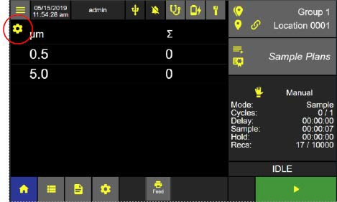
Главный экран
Доступ к настройкам прибора
  - На экране настроек нажмите кнопку «Прибор» (Instrument), чтобы перейти к экрану настроек прибора.
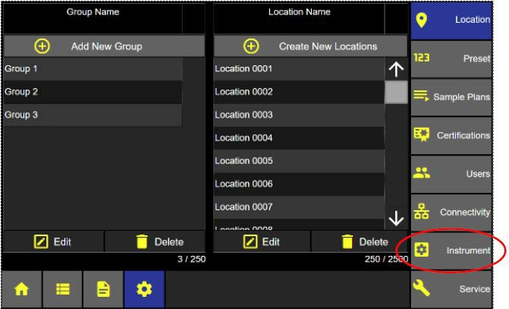
Настройки: Группы и местоположения

Протокол времени сети
ApexZ поддерживает сетевой протокол для синхронизации часов, называемый NTP (Network Time Protocol). Эта служба может синхронизировать подсистему времени в устройстве на основе данных с сервера NTP, указанного пользователем. При наличии сетевого подключения к этому серверу ApexZ будет запрашивать у него правильную дату и время и соответствующим образом настраивать себя.
  - Включите использование NTP (Network Time Protocol), установив флажок на вкладке «Время» (Time).
  - Нажмите в пустое поле, чтобы открыть окно ввода NTP-сервера. Введите имя действующего NTP-сервера и нажмите «Применить» (Apply).
  - Установите интервал опроса NTP в диапазоне от 64 до 9999. Это будет частота в секундах, с которой устройство будет запрашивать введенный сервер NTP для поддержания правильного времени.
  - После ввода информации NTP перезагрузите устройство
Если опция NTP отмечена флажком, поля даты и времени на экране «Время» (Time) станут недоступными для взаимодействия. Пользователь по-прежнему сможет изменять формат даты (Date Format), часовой пояс (Time Zone) и формат времени (Time Format). Если флажок в строке Network Time Protocol установлен, пользователь не сможет выбрать кнопку «Дата» (Date).
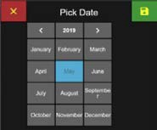
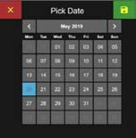
Установка текущей даты
  - Нажмите кнопку «Дата» (Date), чтобы отобразить экран ввода «Выбор даты» (Pick Date).
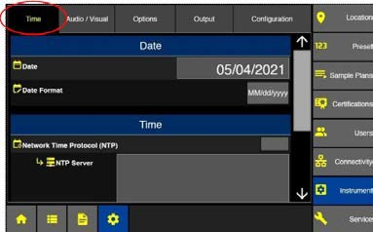
  - Выберите текущий год, месяц и день. Затем нажмите кнопку «Сохранить» (Save) или красную кнопку с крестиком (X), чтобы отменить.
Выбор даты: День
Выбор даты: Год/Месяц

Дата и время
  - Нажмите вкладку «Время» (Time), чтобы редактировать дату, формат даты, часовой пояс, время и формат времени.
Экран настроек прибора

Установка формата даты
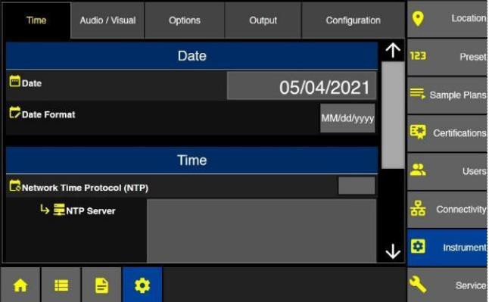
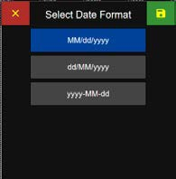
  - Выберите кнопку «Формат даты» (Date Format), чтобы отобразить экран «Выбор формата даты».

Настройки прибора: Дата и время
Выбор формата даты:
MM/dd/yyyy
DD/MM/yyyy
Yyyy-MM-dd

Выбор формата даты
  - Нажмите зеленую кнопку «Сохранить», чтобы сохранить настройку формата даты.

Установка часового пояса
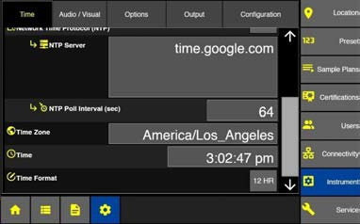
  - Прокрутите вниз на экране «Время» (Time) и нажмите кнопку «Часовой пояс» (Time Zone), чтобы отобразить экран «Выбор часового пояса».

Настройки прибора: Экран «Время»
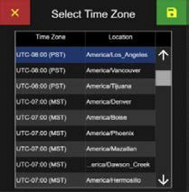
  - Нажмите и выберите ваш часовой пояс UTC (UTC-Time Zone).

Экран «Выбор часового пояса»
  - Нажмите зеленую кнопку «Сохранить», чтобы сохранить часовой пояс UT.

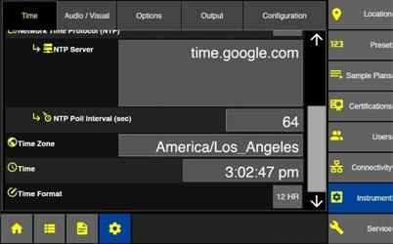
Установка текущего времени
Если флажок в строке Network Time Protocol установлен, пользователь не сможет выбрать кнопку «Время» (Time).
  - Нажмите кнопку ввода времени (Time), чтобы отобразить клавиатуру ввода времени.

Настройки прибора: Дата и время
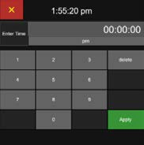
  - Введите текущее время с помощью цифровой клавиатуры в формате ЧЧ:ММ:СС (HH:MM:SS).
  - Выберите am или pm с помощью кнопки переключения.
  - Нажмите зеленую кнопку «Применить» (Apply), чтобы сохранить введенное текущее время.

Клавиатура ввода времени

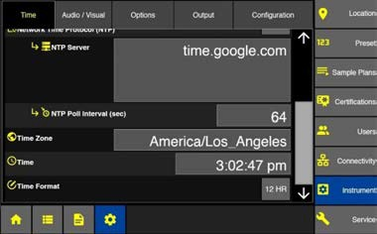
Установка формата времени
  - Нажмите кнопку «Формат времени» (Time Format), чтобы переключиться между 12-часовым или 24-часовым форматом времени.
  - Если выбран 24-часовой формат времени, «am/pm» отображаться не будет.

Настройки прибора: Выбор формата времени

Аудио/Визуальные сигналы

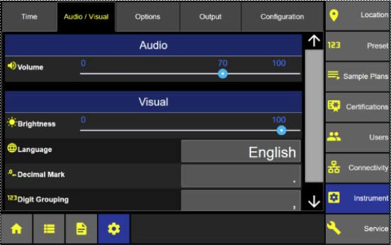
Громкость
  - Нажмите и перетащите ползунок громкости в диапазоне от 0 до 100 %. (Включенные сигналы тревоги всегда будут звучать на уровне 100 %)

Яркость
  - Нажмите и перетащите ползунок яркости в диапазоне от 0 до 100 %.
Звук и изображение прибора

Язык

  - Нажмите кнопку «Язык» (Language) для перехода к экрану выбора языка.
  - Выберите нужный язык.
  - Нажмите зеленую кнопку «Сохранить».
Предупреждение: Изменение языка прибора приведет к обновлению прошивки прибора и принтера. Обновление займет 1–2 минуты. В течение этого времени убедитесь, что заряд батареи прибора ApexZ составляет не менее 50% или что прибор подключен к адаптеру переменного тока, и не выключайте прибор во время обновления. Несоблюдение этих инструкций может привести к повреждению принтера и выходу его из строя.

Десятичный разделитель
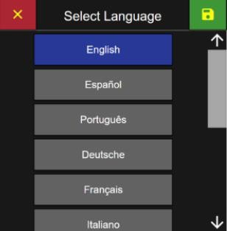
Выбор языка

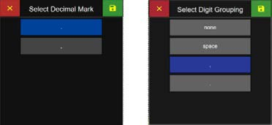
  - Нажмите кнопку «Десятичный разделитель» (Decimal Mark), чтобы отобразить экран «Выбор десятичного разделителя».
  - Выберите точку или запятую.
  - Нажмите зеленую кнопку «Сохранить».

Группировка цифр
  - Нажмите кнопку «Группировка цифр» (Digit Grouping), чтобы отобразить экран «Выбор группировки цифр».
Группировка цифр
Десятичный разделитель
  - Выберите: нет (none), пробел (space), запятая или точка.
  - Нажмите зеленую кнопку «Сохранить».
  - Изменения десятичного разделителя или группировки цифр потребуют перезапуска прибора

Параметры

Параметры каналов
Блокировка глобальных каналов
Счетчик ApexZ может блокировать определенные размерные каналы частиц глобально для всех ручных отборов проб, предустановленных отборов и планов отбора. Например, пользователь может глобально заблокировать каналы 0,5 мкм и 5,0 мкм, и тогда для всех новых отборов проб (ручных, планов отбора или предустановок) будут отбираться пробы только по каналам 0,5 мкм и 5,0 мкм и подсчитываться частицы этих размеров. Сертификац. отборы проб не зависят от включенной блокировки глобальных каналов. Сертификации всегда будут использовать размеры каналов, требуемые стандартом сертификации.
Как заблокировать глобальные каналы
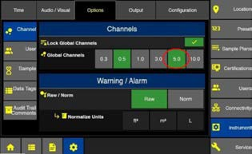
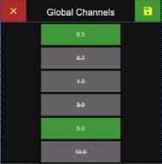
  - В разделе «Параметры прибора» (Instrument Options) нажмите на кнопку «Глобальные каналы» (Global Channels), чтобы отобразить экран редактирования глобальных каналов.
Параметры прибора Глобальные каналы
Глобальные каналы, подсвеченные зеленым, ВКЛЮЧЕНЫ (ENABLED). Глобальные каналы, подсвеченные серым с перечеркнутым текстом, ОТКЛЮЧЕНЫ (DISABLED). Нажмите на любую зеленую кнопку канала — она подсветится серым с перечеркнутым текстом, указывая, что канал отключен. Нажмите на любую серую кнопку — она подсветится зеленым, указывая, что канал включен.

Отключено
Включено

  - Нажмите зеленую кнопку «Сохранить» (Save), чтобы сохранить глобальные настройки.
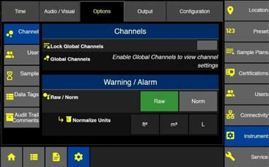
  - Если функция «Блокировка глобальных каналов» (Lock Global Channels) отключена, то все каналы частиц будут подсчитываться, записываться и отображаться.

Глобальные каналы

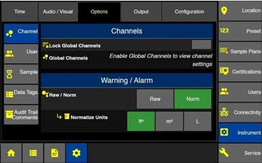
Предупреждение/Тревога
  - Выберите формат счетов частиц «Сырые» (Raw) или «Нормированные» (Norm — Normalized) для пределов предупреждения и тревоги. Raw отображает общее количество частиц, подсчитанных за время отбора. Norm отображает нормированные счета на единицу измерения
  - Если выбран режим «Нормированные» (Normalized), то выберите единицы: ft³ / m³ / L. Значения предупреждения и тревоги будут экстраполированы на выбранный объем.
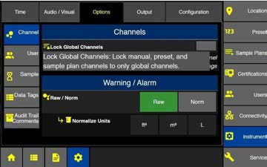


Глобальные каналы

Всплывающие подсказки
  - Нажмите на значок/надпись «Блокировка глобальных каналов» (Lock Global Channels) — появится краткое описание этой функции.
  - Всплывающие подсказки присутствуют для значков/надписей в разделах «Прибор» (Instrument) (Параметры, Вывод, Конфигурация) и «Подключение» (Connectivity) (экраны ввода AD/LDAP и CIFS).
Всплывающая подсказка: Блокировка глобальных каналов

Пользовательские параметры
Включение пользователей (Enable Users)
- Нажмите кнопку «Включить пользователей» (Enable Users) — вы перейдете непосредственно к экрану входа в систему, где потребуется выполнить вход пользователя. Примечание: для входа в ApexZ должен быть предварительно создан по крайней мере один локальный пользователь с уровнем Администратора.
Группы Active Directory (Ad Groups)
- Включите функцию «Группы Active Directory», чтобы привязывать группы Active Directory к уровням доступа в ApexZ.
Локальный кэш паролей (Local Password Cache)
- Включите локальный кэш паролей, чтобы сохранять пароли локально в ApexZ, когда сервер Active Directory недоступен.
Включить гостевую учетную запись (Enable Guest Account)
- Нажмите, чтобы включить гостевую учетную запись, после чего гостевому пользователю будет разрешен вход без пароля, и ему будет назначен доступ по умолчанию уровня «Оператор» только для чтения. Только пользователь уровня администратора может включить функцию гостевой учетной записи.
Автоблокировка (Auto Lock)
- Нажмите, чтобы включить автоблокировку и автоматически блокировать экран по истечении периода ожидания.
Время ожидания (Timeout)
- Введите время ожидания для блокировки экрана, когда включена функция автоматической блокировки.
Учитывать время отбора пробы (Include Sample Time)
- Если функция «Учитывать время отбора пробы» включена, то таймер тайм-аута будет отсчитывать время как при простое экрана, так и во время отбора пробы. Если функция «Учитывать время отбора пробы» отключена, то таймер тайм-аута не будет отсчитывать время во время сеанса отбора пробы.
Повторов входа (Login Retry) (введите лимит повторов входа)
- Установите количество попыток входа, которое ApexZ разрешит пользователю при неудачных попытках входа. После превышения лимита повторов входа ApexZ заблокирует дальнейшие попытки входа и запустит обратный отсчет времени блокировки учетной записи. В течение периода времени блокировки учетной записи ApexZ не будет разрешать вход пользователя. После истечения времени блокировки учетной записи ApexZ снова разрешит вход пользователя.
Длительность блокировки учетной записи (Account Lock Duration) (введите период времени блокировки учетной записи)
- После превышения лимита повторов входа вход пользователя в ApexZ будет заблокирован на период времени блокировки учетной записи, установленный здесь.
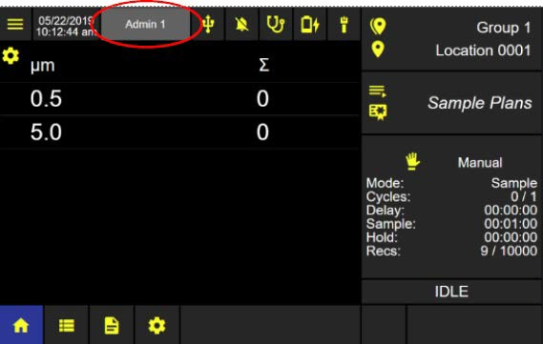
Разблокировка экрана из режима автоблокировки Lock
  - На данном примере показан главный экран в режиме автоматической блокировки. Все кнопки главного экрана отключены.
  - Нажмите кнопку «Пользователь» (User), чтобы разблокировать экран.

Автоматическая блокировка главного экрана
Во время автоматической блокировки все кнопки отключены

.

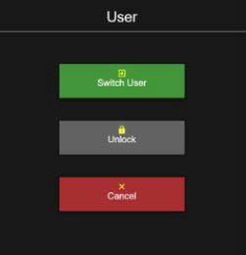

Затем выберите
- «Сменить пользователя» (Switch User) (требуется вход)
- «Разблокировать» (Unlock) (требуется пароль)
- «Отмена» (Cancel) (оставаться заблокированным)

Параметры отбора проб
Автоматический запуск насоса (Auto Pump Start)
Включено (Enabled): Насос ApexZ запустится сразу после нажатия кнопки пуска отбора.
Отключено (Disabled): Насос ApexZ выключится, если задержка (Delay) или время удержания (Hold time) превышает 1 минуту.
Всплывающие подсказки
- Нажмите на каждую кнопку с надписью параметра отбора пробы (Sample button label), чтобы отобразить доступные всплывающие подсказки.
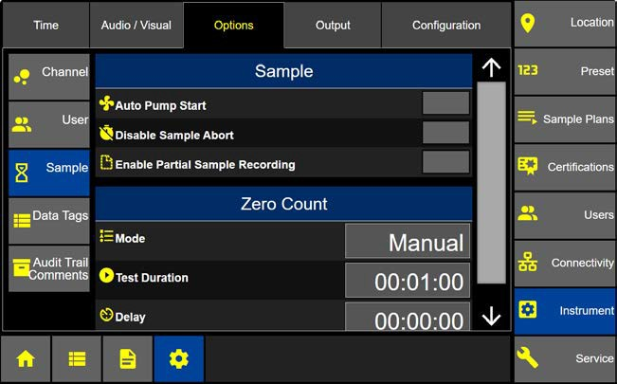

Прибор – Параметры – Образец
Автоматический запуск насоса (Auto Pump Start): Насос не запускается или выключается, если время задержки (delay) или время удержания (hold time) превышает 1 минуту. Включите эту функцию, чтобы насос работал независимо от времени задержки или удержания.

Включить запись частичной пробы (Enable Partial Sample Recording): Включите эту опцию, чтобы записывать пробу, даже если процесс отбора был прерван до завершения полного времени отбора. Эта опция не действует, если включена функция «Отключить прерывание отбора пробы».
Отключить прерывание отбора пробы (Disable Sample Abort): Включите эту функцию, чтобы запретить прерывание выполняющегося отбора пробы, принудительно заставляя отбор пробы выполняться в течение установленного времени отбора.

  - Нажмите соответствующую кнопку, чтобы включить параметры образца.
Отключить прерывание отбора проб
Включено: ApexZ не позволит остановить запущенный отбор проб, а опция «Включить частичную запись проб» будет затенена и недоступна для выбора.
Отключено: любой отбор проб можно остановить в любое время.
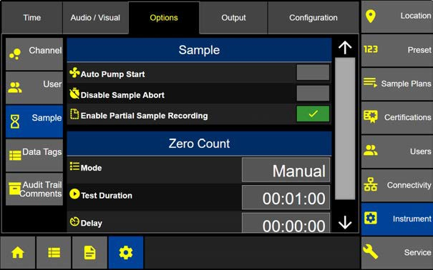
Включить частичную запись проб
Включить запись частичного отбора проб
Запись частичного отбора проб: при включении этой функции, если отбор проб остановлен вручную до окончания времени отбора, данные, собранные до этого момента, будут записаны.
  - Записи частичных отборов проб, отображаемые на экране записи данных, будут содержать процент (%) записанного времени отбора проб.
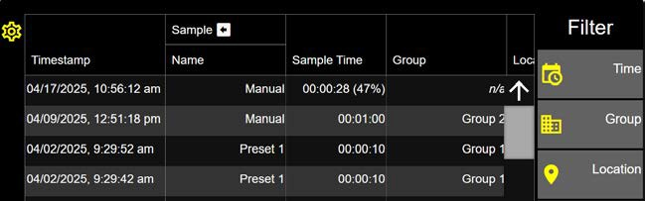

Экран данных, показывающий процент (%) записанного времени частичного отбора проб
  - Частичные отборы проб НЕ будут записываться при следующих условиях:
- Если отбор пробы находится в режиме запуска насоса (Pump-Start-Mode) и остановлен до начала счета, такая проба не будет записана.
- Если прибор находится в состоянии удержания (Hold) или начальной задержки (initial Delay) и отбор пробы остановлен, данные записаны не будут.
- Если аккумулятор извлечен из ApexZ во время отбора пробы, ApexZ выключится, и проба не будет записана.
- Если опция «Отключить прерывание отбора пробы» (Disable Sample Abort) включена, то запись частичной пробы отключена
- Если отбор пробы прерван из-за сбоя расхода (отображается сообщение «Ошибка расхода! Прерывание отбора пробы» (Flow Error! Aborting Sample)), частичная проба не будет записана.
  - Записи частичных проб будут включены во все экспорты данных.
- Экспорт в CSV, PDF и на печать (Print) будет отображать время частичной пробы, но не процент (%).
- Экспорт в XLSX, CIFS и сетевой принтер (эмуляция принтера (Printer Emulation) или таблица данных (Data Table)).
- Экспортированные данные не будут показывать процент записи частичной пробы, но будут включать время частичной пробы.
  - Записи частичных проб не маркируются.
  - Для записей частичных проб будет отображаться запрос на ввод меток данных после отбора пробы (если настроено).
  - В журнале аудита (Audit Trail) будут созданы сообщения для:
- Отбор пробы запущен пользователем. (Sample started by…)
- Частичная запись данных собрана пользователем. (Partial data record collected by…)
- Отбор пробы остановлен пользователем. (Sample stopped by…)
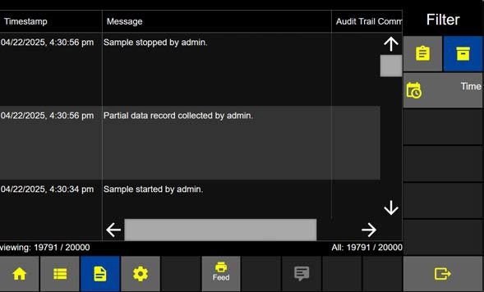

Режимы нулевого счета
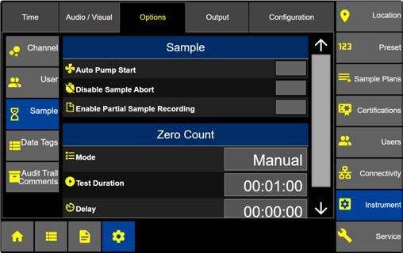
Тест нулевого счета полезен для обеспечения уверенности в том, что данные счета частиц из одной среды отбора не переносятся в другую среду.

Прибор → Параметры → Отбор пробы → Выбор режима нулевого счета
- Кнопка «Режим» (Mode) отображает 3 варианта режима нулевого счета:
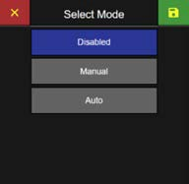
Отключено (Disabled): Кнопка «Нулевой счет» (Zero-Count) не будет отображаться на главном экране.
Ручной (Manual): Кнопка «Нулевой счет» будет отображаться и работать в течение времени отбора пробы.
Автоматический (Auto): В автоматическом режиме тест нулевого счета будет считаться успешным после поддержания полного периода отбора без счета частиц. Во время теста, если будет обнаружен счет частиц, индикатор выполнения сбросится на 0.
  - Выберите режим нулевого счета.
  - Нажмите зеленую кнопку «Сохранить».
Длительность теста (Test Duration)
- Нажмите кнопку «Длительность теста», чтобы ввести желаемое время отбора для нулевого счета с помощью всплывающей цифровой клавиатуры.
Время задержки (Delay Time)
  - Нажмите кнопку «Задержка» (Delay), чтобы ввести желаемое время задержки. Время задержки начнется после нажатия кнопки пуска нулевого счета на главном экране. Время отбора для нулевого счета начнется сразу после завершения времени задержки.

Нулевой счет на главном экране
  - Когда режим нулевого счета установлен в значение «Ручной» (Manual) или «Автоматический» (Auto), кнопка «Нулевой счет» будет доступна на главном экране рядом с обычной кнопкой пуска/остановки отбора пробы.
  - В ручном режиме нажатие кнопки «Пуск нулевого счета» приведет к тому, что прибор выполнит один отбор пробы с длительностью и временем задержки, установленными на экране настроек нулевого счета.
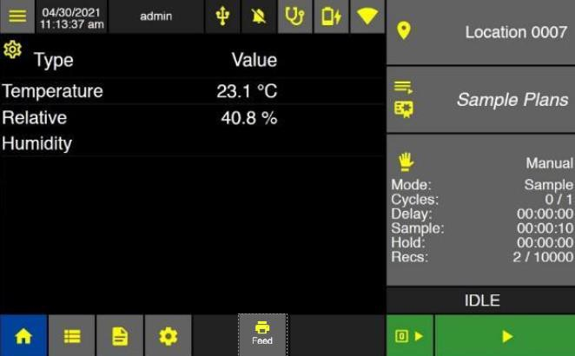
Главный экран с включенным нулевым счетом
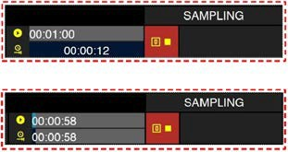
Ручной режим (Manual Mode):
Выполняется нулевой счет
Общее прошедшее время
Автоматический режим (Auto Mode):
Выполняется нулевой счет
Оставшееся время отбора пробы
В автоматическом режиме (Auto Mode) нажатие кнопки «Пуск нулевого счета» приводит к тому, что прибор работает с длительностью и временем задержки, установленными на экране настроек нулевого счета. Однако при регистрации счета частиц время отбора пробы (верхняя строка таймера) сбрасывается. Отбор пробы будет завершен только после завершения установленной длительности теста без счета частиц. Общее накопленное время выполнения теста будет показано на второй строке таймера, как показано выше.

Параметры меток данных
Настройка меток данных осуществляется на экране «Настройки прибора» → «Параметры» → «Метки данных» (Instrument Settings → Options → Data Tags screen). ApexZ поддерживает до 5 уникальных меток данных. Для добавления новой метки данных потребуется очистить все записи данных.
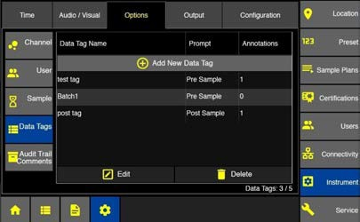
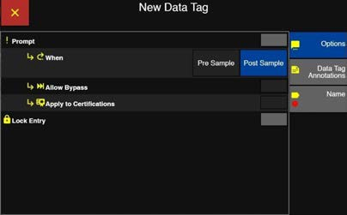
Метки данных
Заголовки столбцов

Имя метки данных (Data Tag Name): Здесь будут перечислены метки данных по имени, заданному при настройке
Запрос (Prompt): Для каждой метки данных будет отображаться запрос, настроенный на отображение перед отбором пробы (Pre-Sample) или после отбора (Post-Sample).
Аннотации (Annotations): Для каждой метки данных будет указано общее количество аннотаций.
  - Нажмите кнопку «Добавить новую метку данных» (Add New Data Tag button) — отобразится экран «Новая метка данных».
Настройки метки данных
Запрос: Включите функцию !Prompt, чтобы принудительно отображать запрос на ввод метки данных перед отбором пробы или после него.
- Когда (When): Выберите «Перед отбором» (Pre Sample) или «После отбора» (Post Sample).
Запрос метки данных «Перед отбором» появится при нажатии кнопки пуска до начала отбора пробы.
Запрос метки данных «После отбора» появится после завершения и остановки отбора пробы.
- Разрешить пропуск (Allow Bypass): Включите, чтобы разрешить пользователю пропускать запрос метки данных при его появлении. Пропуск запроса метки данных будет отмечен в журнале аудита. Пользователю будет разрешено ввести значение метки данных позже на экране записей данных.
- Применить к сертификациям (Apply to Certifications): Включите, чтобы запрашивать ввод метки данных при выполнении сертификаций.
- Блокировать ввод (Lock Entry): Включите, чтобы заблокировать ввод метки данных в записи данных после первого установления значения. Когда «Блокировать ввод» включено, метки данных не могут быть изменены после их установки. Если метка данных была пропущена, пользователь все равно может установить значение метки данных на экране записей данных. После установки метки данных значение блокируется и не может быть изменено.
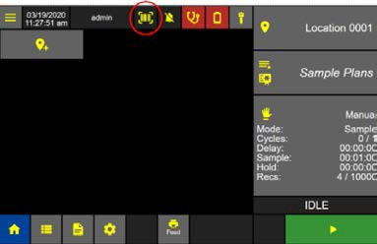
Сканер штрихкодов
ApexZ поддерживает ввод меток данных через стандартный USB-сканер штрихкодов, подключенный через USB-порт ApexZ. После подключения USB-сканера на верхней панели главного экрана появится значок штрихкода.

Значок подключенного сканера штрихкодов
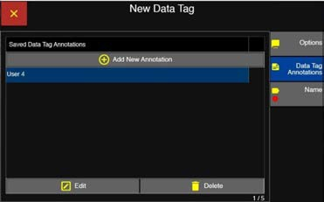
Аннотации меток данных

Сохраненные аннотации меток данных
Для каждой метки данных можно установить и использовать до пяти уникальных аннотаций.
  - Нажмите кнопку «Аннотации меток данных» (Data Tag Annotations).
  - Нажмите кнопку «Добавить новую аннотацию» (Add New Annotation), чтобы вызвать клавиатуру ввода аннотации метки данных

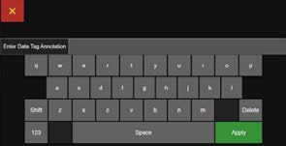

  - Введите аннотацию метки данных.
  - Нажмите «Применить» (Apply), чтобы сохранить аннотацию метки данных.

Ввод аннотации метки данных
Название метки данных
  - Нажмите вкладку «Название» (Name) и введите новое название метки данных с помощью клавиатуры.
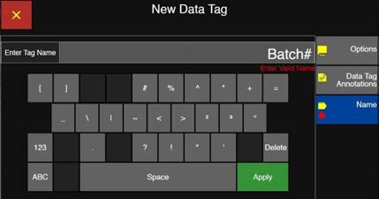
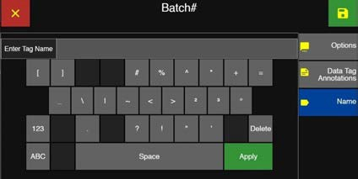
  - Нажмите зеленую кнопку «Применить».

Экран ввода нового названия метки данных
На экране отобразится введенное название метки.
  - Нажмите зеленую кнопку «Сохранить», чтобы сохранить новое название метки данных.

Экран «Сохранить новое название метки данных»
Примечание: добавление новой метки данных потребует от пользователя удаления всех записей, которые в данный момент находятся в устройстве.

Редактирование метки данных
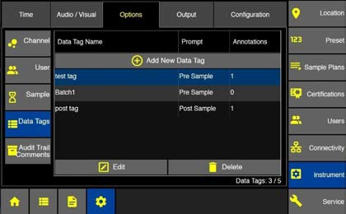
  - Выберите название метки данных, и оно подсветится синим цветом, указывая на то, что оно выбрано.
  - Нажмите кнопку «Редактировать» (Edit), и откроется экран «Редактировать метку данных».

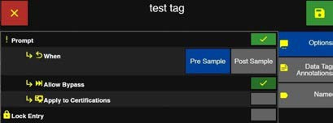
  - Отредактируйте любые параметры метки данных.

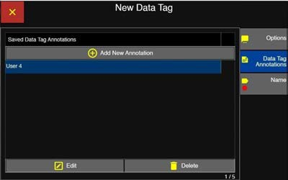
- Нажмите кнопку «Редактировать аннотации метки данных», чтобы внести изменения в существующие аннотации или добавить новые.

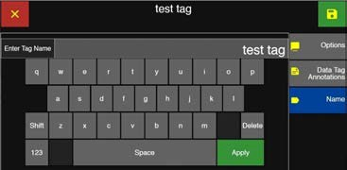
  - Нажмите вкладку «Название» (Name).
  - Отредактируйте название аннотации метки данных с помощью клавиатуры.
  - Нажмите зеленую кнопку «Применить» (Apply).

Редактирование названия метки данных
Удаление метки данных
Все записи данных будут удалены при добавлении, редактировании или удалении любой метки данных.
  - Выберите название метки данных — оно подсветится синим, указывая, что выбрано.
  - Нажмите кнопку «Удалить» (Delete), чтобы отобразить экран подтверждения удаления метки данных.

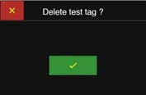
  - Нажмите зеленую кнопку с галочкой, чтобы подтвердить удаление метки данных.

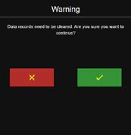
  - Нажмите зеленую кнопку с галочкой, чтобы подтвердить очистку записей данных, или нажмите красную кнопку с крестом, чтобы отменить действие без удаления данных.

Параметры комментариев журнала аудита
Экран «Комментарии журнала аудита» (Audit Trail Comments screen) позволяет пользователю предварительно определять комментарии для использования в журнале аудита. Комментарии, настроенные здесь, будут перечислены в списке «Сохраненные комментарии журнала аудита» (Saved Audit Trail Comments) при добавлении комментария к сообщению в журнале аудита. Пользователь сможет выбирать эти сохраненные комментарии вместо того, чтобы каждый раз вводить комментарий.
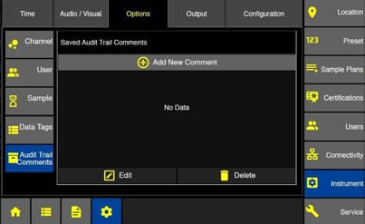
Добавить новый комментарий (Add a New Comment)
  - Нажмите кнопку «Добавить новый комментарий» (Add New Comment), чтобы вызвать экран «Ввод комментария журнала аудита».

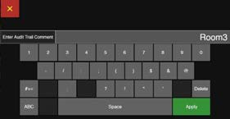
Экран «Параметры прибора → Метки данных»
  - Введите комментарий журнала аудита и нажмите зеленую кнопку «Применить» (Apply), чтобы сохранить комментарий.

Добавление комментария журнала аудита
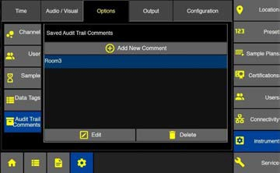
Каждый сохраненный комментарий будет отображаться на экране «Журнал аудита»
  - Чтобы редактировать/удалить комментарий, сначала выберите комментарий — он подсветится синим.
  - Затем нажмите кнопку «Редактировать» (Edit) или «Удалить» (Delete).
Параметры прибора → Комментарии журнала аудита

Output (Вывод)
На экране «Вывод» пользователь может настроить параметры вывода и форматирование данных для USB, печати и CIFS.

USB
- Нажмите кнопку «USB», чтобы отобразить параметры вывода данных и форматирования для USB.
Формат файла записей данных
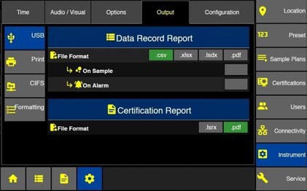
- Установите формат файла: .csv, .xlsx, .lsdx или .pdf. Записи данных, выводимые на USB, будут сохранены в выбранном формате.
«При отборе» (On Sample) (только формат .csv)
- Включите вывод «При отборе» — вывод будет запускаться после каждого отбора пробы.
По сигналу тревоги (On Alarm) (только формат .csv)
- Включите вывод «По сигналу тревоги» (On Alarm), и вывод будет запускаться после каждого превышения сигнала тревоги.
Вывод данных прибора на USB
Формат файла отчета о сертификации
- Установите формат файла. lsrx или .pdf. (Формат файла lsrx — это нечитаемый человеком формат, который можно импортировать в LMS XChange и который содержит как отчет о сертификации, так и записи данных, использованные для генерации отчета.)

Печать — встроенный принтер
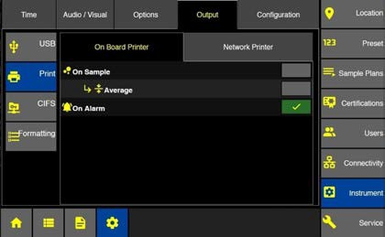
ApexZ может печатать либо на опциональном встроенном принтере на передней панели, либо на сетевом принтере. Первый экран на вкладке «Печать» (Print) содержит параметры автоматической печати для опционального встроенного принтера.
При отборе (On Sample)
- Включите вывод «При отборе» — печать будет выполняться после завершения каждого отбора пробы. Метки данных после отбора не будут включены в распечатку.

Среднее (Average)
- Включите параметр «Среднее», чтобы распечатать среднее значение всех циклов в заданном месте после завершения всех циклов.
При срабатывании сигнала тревоги

Настройки печати данных прибора

- Включите параметр «При срабатывании сигнала тревоги» (On Alarm), и распечатка будет выполняться после каждого отбора пробы, при котором сработал сигнал тревоги.

Печать – Сетевой принтер
ApexZ может отправлять данные для печати на правильно настроенный сетевой принтер.
  - Выберите вкладку «Сетевой принтер» (Network Printer) на экране «Печать» (Print).
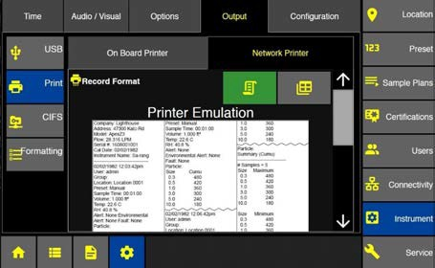
Формат записи:
Вывод на сетевой принтер может быть установлен в режим «Эмуляция принтера» (Printer Emulation) или «Таблица данных» (Data Table).
Эмуляция принтера (Printer Emulation): будет отображать данные в трех столбцах на каждой странице, сохраняя размер и формат, аналогичный выводимому на встроенном принтере.
Вывод прибора: Печать – Эмуляция сетевой печати
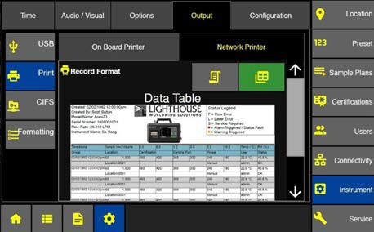
Таблица данных (Data Table): будет отображать выходную информацию в табличном формате.

Вывод прибора: Печать – Таблица данных сетевой печати

CIFS
Общая сетевая система файлов
  - Нажмите кнопку CIFS.
Формат файла записи данных
  - Выберите формат файла .csv, .xlsx, .lsdx (Lighthouse Secure Data Transfer) или .pdf.
Включить журнал аудита
  - Выберите «Включить журнал аудита», и все записи журнала аудита будут включены в вывод.
Очистить буфер данных

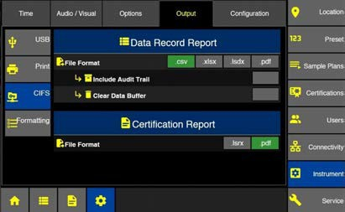

Вывод данных прибора CIFS
  - Выберите «Очистить буфер данных» (Clear Data Buffer) (действительно только при экспорте ВСЕХ данных) — после успешного копирования файла данных в общую папку CIFS база данных прибора ApexZ будет очищена. Если экспорт данных не удался, база данных ApexZ очищена не будет.
Формат сертификационного файла
  - Выберите .lsrx или .pdf — вывод сертификаций в CIFS будет сохранен в выбранном формате. Формат файла .lsrx не предназначен для чтения человеком, может быть импортирован в LMS XChange и содержит как сертификационный отчет, так и записи, использованные для создания отчета.

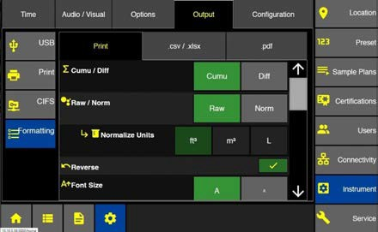

Форматирование вывода: Печать
  - Выберите вкладку «Форматирование»
  - Нажмите вкладку «Печать» (Print), чтобы редактировать параметры форматирования для печатных записей и сертификатов.
Cumu/Diff (Накопит./Дифф.)
Форматирование вывода приборов — Печать
- Выберите печать данных в режиме «Накопительный», «Дифференциальный» или в обоих режимах.
Raw/Norm (Сырые/Нормир.)
- Выберите печать необработанных или нормализованных данных. При выборе «Нормализованные» также выберите единицы измерения (кубические футы, кубические метры или литры).
Reverse (Обратный порядок)
  - Выберите «Обратный порядок» (Reverse) — печать будет выполняться снизу вверх.
Font Size (Размер шрифта)
  - Выберите крупный (Large) или мелкий (Small) размер шрифта для вывода на печать.
  - Используйте полосу прокрутки для просмотра дополнительных параметров форматирования.

Заголовок файла
  - Нажмите кнопку «Редактировать заголовок файла» (File Header Edit), чтобы включить/отключить заголовки файлов.
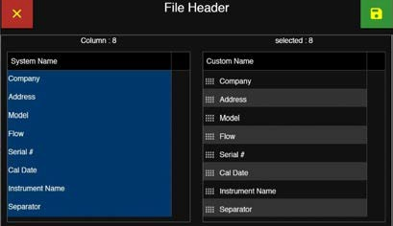
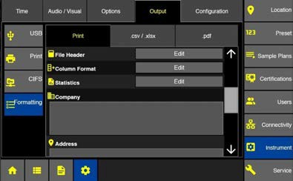
По умолчанию все системные наименования заголовков файлов будут перечислены в левом столбце и выделены синим цветом, что означает, что все они выбраны. Соответствующее наименование появится в правой части экрана.
  - Выберите выделенное системное название, и выделение исчезнет, указывая, что системное название неактивно, а соответствующее название будет удалено и не будет отображаться в списке названий.
  - Выберите неактивное системное название, и оно будет выделено синим цветом, а соответствующее название появится в списке названий в правой части экрана.
Изменение порядка названий в списке
  - Чтобы изменить порядок названий, нажмите и удерживайте пунктирное поле слева от каждого названия в списке. Перетащите название вверх или вниз, чтобы изменить его положение.

  - Нажмите зеленую кнопку «Сохранить», чтобы сохранить изменения, внесенные на экране «Заголовок файла».
Заголовок файла формата выходных данных прибора

Формат столбцов
- Нажмите кнопку «Редактировать формат столбцов» (Column Format), чтобы включить/отключить столбцы, включаемые в печатные данные.
По умолчанию все названия систем будут перечислены в левом столбце и выделены синим цветом, что означает, что все они выбраны (за исключением столбцов температуры (Temp), из которых будет выбран только один). Соответствующее название появится в правой части экрана.
Вывод прибора: Форматирование вывода
- Выберите выделенное название системы — подсветка исчезнет, указывая, что данное название системы неактивно, а соответствующее название будет удалено и не будет отображаться в списке. Выберите неактивное название системы, и оно будет выделено синим цветом, а соответствующее название появится в списке названий в правой части экрана.
Изменение порядка названий в списке
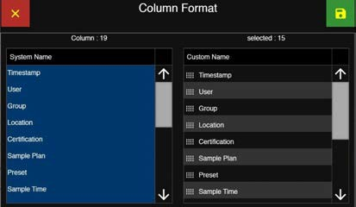

- Чтобы изменить порядок названий, нажмите и удерживайте пунктирную рамку слева от каждого названия в правом списке. Перетащите название вверх или вниз, чтобы изменить его положение.
Все созданные метки данных будут перечислены в конце списка названий систем. Их можно включать/исключать так же, как и любые названия систем, а также изменять их порядок в правой колонке, как и у других названий.
Формат колонки вывода приборов
  - Нажмите зеленую кнопку «Сохранить», чтобы сохранить изменения, внесенные на экране «Формат колонки».

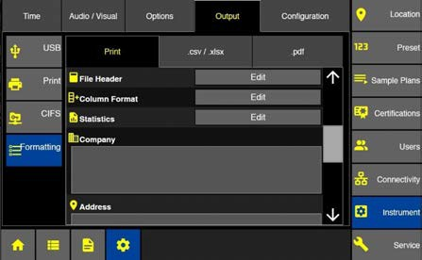
Статистика
- Нажмите кнопку «Редактировать статистику» (Statistics), чтобы включить/отключить столбцы, включаемые в сводную статистику.
По умолчанию все названия систем будут перечислены в левом столбце и выделены синим цветом, что означает, что все они выбраны. Соответствующее название появится в правой части экрана.
Форматирование вывода приборов
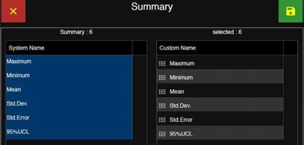


- Выберите выделенное название системы, и выделение исчезнет, что означает, что это название системы неактивно, а соответствующее название будет удалено и не будет отображаться в списке названий.
- Выберите неактивное название системы, и оно будет выделено синим цветом, а соответствующее название появится в списке названий в правой части экрана.
Сводка включенных статистических данных

Изменение порядка названий в списке
- Чтобы изменить порядок названий, нажмите и удерживайте пунктирное поле слева от каждого названия в правом списке.
- Нажмите зеленую кнопку «Сохранить», чтобы сохранить изменения на экране «Сводка» (Summary).

Название компании
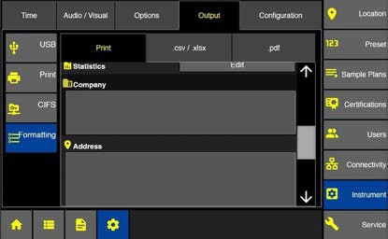
Пользователь может ввести пользовательский текст для столбца «Название компании» (Company Name), который может быть включен в заголовок файла.
- Выберите поле «Название компании» (Company Name), чтобы вызвать клавиатуру ввода названия компании (Enter Company keyboard). Введите желаемое название компании и нажмите зеленую кнопку «Применить» (Apply).
Адрес
- Пользователь может ввести пользовательский текст для столбца «Адрес» (Address), который может быть включен в заголовок файла.
- Нажмите в поле «Адрес» (Address), чтобы отобразить клавиатуру ввода адреса.
- Введите желаемый адрес или пользовательский текст (доступно до 128 символов, многострочный ввод не поддерживается).
- Нажмите зеленую кнопку «Сохранить», чтобы сохранить настройки форматирования вывода.

Форматирование вывода – .csv/.xlsx
. Формат вывода .csv/.xlsx
  - Нажмите вкладку «.csv/.xlsx», чтобы редактировать параметры форматирования для файлов типов .csv и .xlsx.
Raw/Norm (Исходные/нормализованные данные)
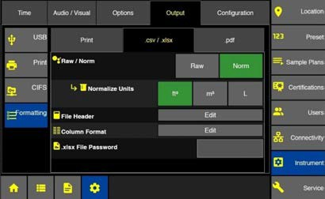
  - Выберите для печати исходные или нормализованные данные. Для нормализованных данных необходимо выбрать единицы измерения объема (кубические футы, кубические метры или литры).

Форматирование вывода прибора
Заголовок файла
  - Нажмите кнопку «Редактировать заголовок файла» (File Header Edit), чтобы включить/отключить или отредактировать пользовательские имена данных для заголовков файлов при выводе данных в файлы .csv и .xlsx.
По умолчанию системные названия заголовков файлов будут перечислены в левом столбце, причем названия, выделенные синим цветом, обозначают, что они выбраны. Соответствующее пользовательское название появится в правой части экрана. Некоторые системные названия могут быть серыми и не выделенными синим цветом. Это означает, что они доступны, но не выбраны для вывода.
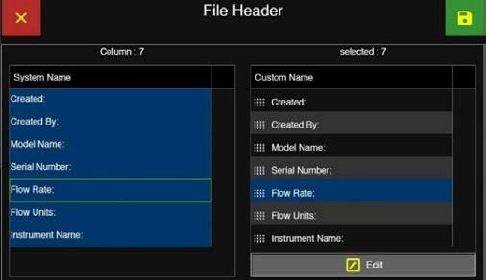

Форматирование заголовков файлов вывода прибора
  - Выберите системное название, чтобы включить (выделено синим) или отключить (серое, без выделения). Включенные системные имена появятся в списке «Пользовательские имена» в правой части экрана. Отключенные системные имена не будут отображаться в списке «Пользовательские имена».
Изменение порядка пользовательских названий в списке
  - Чтобы изменить порядок пользовательских названий формата столбцов, нажмите и удерживайте пунктирную рамку слева от каждого пользовательского названия в списке. Перетащите пользовательское название вверх или вниз, чтобы изменить его положение.
Редактирование пользовательского названия
  - Нажмите кнопку «Редактировать» (Edit), чтобы отобразить клавиатуру для ввода пользовательского названия.
  - Введите новое пользовательское название.
  - Нажмите зеленую кнопку «Применить» (Apply), чтобы сохранить пользовательское название в списке пользовательских названий.

Формат столбцов
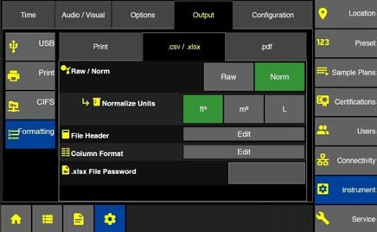
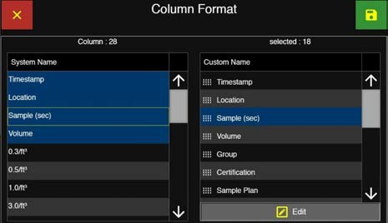
  - Нажмите кнопку «Редактировать формат столбцов» (Column Format Edit), чтобы включить/отключить или отредактировать пользовательские имена столбцов данных, выводимых в файлы .CSV и .xlsx.

Вывод прибора: Форматирование вывода.CSV, .xlsx
По умолчанию все системные названия формата столбцов отображаются в левом столбце; названия, выделенные синим цветом, обозначают выбранные элементы (за исключением столбцов температуры (Temp), из которых будет выбран только один). Соответствующее пользовательское имя появится в правой части экрана. Некоторые системные имена могут быть серыми и не выделены синим цветом. Это означает, что они доступны, но не выбраны для вывода.

  - Выберите название системы, чтобы включить или отключить его. Включенные названия систем появятся в списке пользовательских названий в правой части экрана. Отключенные названия систем не будут отображаться в списке пользовательских названий.

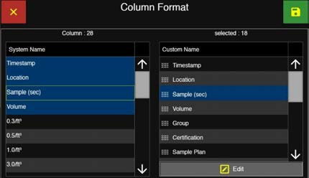
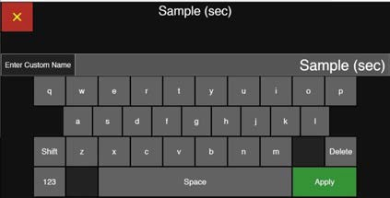
Изменение порядка списка пользовательских названий
  - Чтобы изменить порядок пользовательских имен форматов столбцов, нажмите, удерживайте и перетащите вверх или вниз пунктирную рамку слева от пользовательского имени в списке. Это изменит положение столбцов.

Пользовательские названия форматов столбцов

Редактировать пользовательское название
  - Нажмите кнопку «Редактировать», чтобы отобразить клавиатуру для ввода пользовательского названия.
  - ведите новое пользовательское название формата столбца и нажмите зеленую кнопку «Применить», чтобы сохранить пользовательское название в настройках формата столбца.
Ввод пользовательского названия

.xlsx Пароль файла
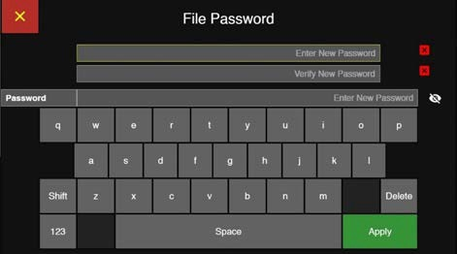
ApexZ обеспечивает повышенную безопасность файлов .xlsx (Excel) за счет добавления дополнительного пароля файла. Эта функция добавит пароль ко всем создаваемым файлам Excel, запрашивая у любого пользователя ввод этого пароля перед попыткой редактирования файла.

Вывод данных прибора в формат .csv/.xls
  - Нажмите на серое поле в строке «Пароль файла», чтобы открыть окно «Пароль файла».
  - Введите нужный пароль с клавиатуры, а затем введите его еще раз для подтверждения. Можно ввести не более 16 символов.

Вывод прибора: Пароль файла .xls
  - Нажмите зеленую кнопку «Применить» (Apply), чтобы применить новый пароль.

Форматирование вывода - .pdf
  - Нажмите вкладку «.pdf», чтобы настроить параметры вывода для PDF.
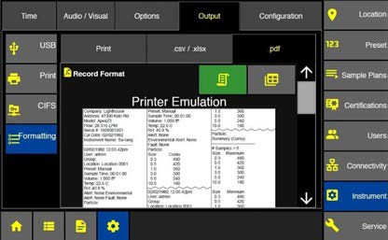
Доступны два формата записи печати (Print Record Formats): «Эмуляция принтера» (Printer Emulation) и «Таблица данных» (Data Table).
Эмуляция принтера (Printer Emulation) будет располагать включенные данные в столбцах, имитируя вывод опционального встроенного принтера, на основе форматирования, установленного на вкладке «Формат печати» (Print Format tab). См. пример.
Формат записи: Эмуляция принтера
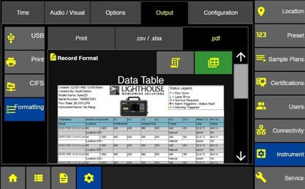
Таблица данных (Data Table) будет располагать данные в табличном формате. См. пример.
  - Используйте полосу прокрутки для просмотра дополнительных параметров форматирования ниже. Независимо от выбранной компоновки, параметры форматирования остаются одинаковыми и будут применяться как к формату «Эмуляция принтера», так и к формату «Таблица данных».
Формат записи: Таблица данных

Raw/Norm (Исходные/Нормированные)
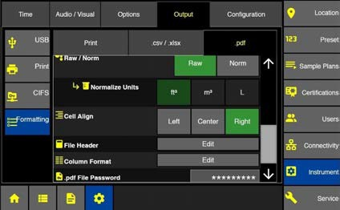
  - Выберите для вывода исходных или нормированных данных. При выборе «Норм.» также выберите «Нормировать единицы» (кубические футы, кубические метры, литры).
Cell Align (Выравнивание ячеек)
  - Выберите выравнивание текста: по левому краю, по центру или по правому краю.
Форматирование вывода прибора
Заголовок файла
  - Нажмите кнопку «Редактировать заголовок файла», чтобы включить/отключить или отредактировать пользовательские имена для заголовков файлов при выводе данных в файлы .pdf.
По умолчанию системные названия заголовков файлов будут перечислены в левом столбце, причем названия, выделенные синим цветом, обозначают, что они выбраны. Соответствующее пользовательское имя появится в правой части экрана.
  - Выберите системное название для включения (выделено синим) или отключения (серое, без выделения). Включенные системные названия появятся в списке пользовательских названий в правой части экрана. Отключенные системные названия не появятся в списке пользовательских названий.
Настройка или редактирование пользовательского названия, порядок в списке
  - Чтобы изменить порядок пользовательских названий в заголовке файла, нажмите и удерживайте пунктирную рамку слева от названия. Перетащите имя вверх или вниз, чтобы изменить его положение.
  - Чтобы отредактировать пользовательское имя, нажмите кнопку «Редактировать», введите новое имя и нажмите зеленую кнопку «Применить».
Эти пользовательские имена будут влиять только на данные в формате таблицы данных, а не в формате эмуляции принтера.

Формат столбцов
  - Нажмите кнопку «Редактировать формат столбца» (Edit Column Format), чтобы включить/отключить или отредактировать столбцы данных с пользовательскими названиями в файлах PDF.
  - Выберите название системы для включения или отключения. Включенные названия появятся в списке пользовательских названий в правой части экрана. Отключенные названия не будут отображаться в списке пользовательских названий.
Настройка или редактирование пользовательского названия, порядок в списке
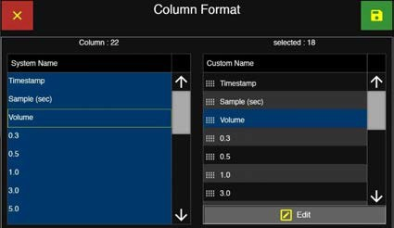
  - Чтобы изменить порядок пользовательских названий заголовка файла, нажмите и удерживайте пунктирное поле слева от названия. Перетащите название вверх или вниз, чтобы изменить его положение.
  - Чтобы отредактировать пользовательское название, нажмите кнопку «Редактировать», введите новое название и нажмите зеленую кнопку «Применить».
Пользовательские названия влияют только на данные в формате таблицы данных, а не в формате эмуляции принтера.

Пароль файла PDF
ApexZ обеспечивает повышенную безопасность файлов PDF за счет добавления опционального пароля файла. Эта функция добавляет пароль ко всем создаваемым файлам PDF, запрашивая у любого пользователя ввод этого пароля при попытке открыть файл в редакторе PDF.
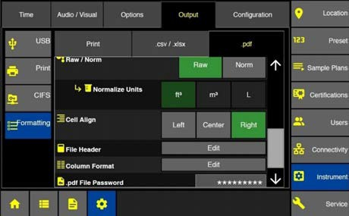
  - Нажмите на серое поле в строке пароля файла .pdf (.pdf file password line), чтобы вызвать экран «Пароль файла» (File Password screen).

Вывод прибора: pdf
Используйте клавиатуру для ввода желаемого пароля и подтвердите пароль, введя его повторно. Можно ввести не более 16 символов.
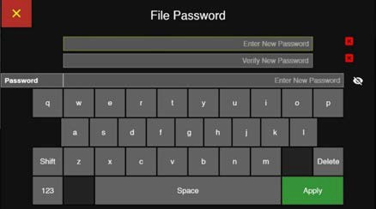
  - Нажмите зеленую кнопку «Применить» (Apply), чтобы подтвердить ввод.
  - Нажмите зеленую кнопку «Сохранить» (Save), чтобы сохранить.
  - Пароль файла PDF можно удалить, оставив поле «Новый пароль» (New Password) пустым, нажав «Применить» (Apply), а затем нажав кнопку «Сохранить».
Экран ввода пароля файла

Конфигурация
Все настройки ApexZ сохраняются в конфигурационном файле ApexZ и могут быть экспортированы на USB-накопитель или в LMS XChange. Экспортированный конфигурационный файл затем может быть загружен на другой прибор ApexZ или отредактирован с помощью программного обеспечения LMS XChange.

Сохранение конфигурационного файла ApexZ на USB-накопитель
  - Вставьте USB-накопитель в USB-порт ApexZ.
  - Нажмите кнопку «Сохранить» (Save), чтобы отобразить экран «Сохранение конфигурации».
  - Нажмите зеленую кнопку с галочкой, чтобы подтвердить экспорт конфигурации на USB-накопитель, ИЛИ нажмите красную кнопку с крестиком, чтобы отменить.

Загрузка конфигурационного файла ApexZ с USB-накопителя
  - Вставьте USB-накопитель с нужными конфигурационными файлами в USB-диск ApexZ и нажмите кнопку «Загрузить» (Load).
  - Отобразится экран «Выбор файла» (Select File screen).
  - Выберите конфигурационный файл для загрузки — он подсветится синим.
  - Нажмите зеленую кнопку «Сохранить» (Save), чтобы загрузить выбранную конфигурацию.
  - Нажмите зеленую кнопку с галочкой, чтобы импортировать конфигурацию, ИЛИ нажмите красную кнопку с крестиком, чтобы отменить операцию без импорта.

Подключение

Программное обеспечение LMS XChange 2.x
Программное обеспечение LMS XChange 2.x разработано для использования со счетчиками частиц ApexZ и доступно для загрузки на веб-сайте www.golighthouse.com. LMS XChange 2.x позволяет пользователям импортировать данные, собранные на портативных счетчиках частиц ApexZ3 и ApexZ50, и отображать данные в таблице, которую пользователь может просматривать и/или сохранять в файл Excel, .CSV или PDF. Кроме того, пользователи-администраторы могут управлять конфигурациями приборов ApexZ с помощью LMS XChange. LMS XChange имеет следующие основные функции:
- Импорт данных вручную со счетчиков частиц Lighthouse ApexZ3 и ApexZ50.
- Импорт файлов .lsdx, созданных приборами ApexZ3 и ApexZ50.
- Отображение импортированных данных в таблице, позволяя пользователю также экспортировать данные в файл Excel, .CSV или PDF.
- Три уровня учетных записей пользователей: Операторы (Operators), Расширенные пользователи (Power Users) и Администраторы (Administrative users).
- Пользователи-администраторы LMS XChange могут создавать, редактировать, сохранять и загружать конфигурации ApexZ3 и ApexZ50.
- Запись входов в систему, обновлений, удалений, импорта, изменений конфигурации и т.д. в журнале аудита LMS XChange.
С экрана настроек:
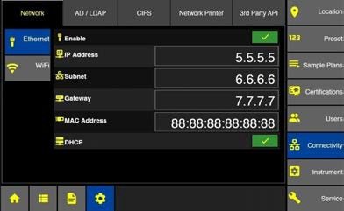
  - Нажмите кнопку «Подключение», чтобы просмотреть настройки Ethernet, Wi-Fi, AD/LDAP, CIFS, сетевого принтера и сторонних API.

Подключение – Сеть – Ethernet

Сеть – Ethernet
Ethernet включен – IP-адрес заблокирован
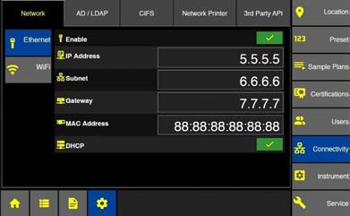
Когда Ethernet включен, IP-адрес, подсеть и шлюз будут заблокированы для редактирования.

  - Ethernet включен:
  - IP, подсеть и шлюз ЗАБЛОКИРОВАНЫ.
  - DHCP включен:

Подключение – Ethernet – Включено
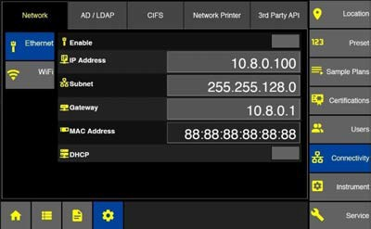
Чтобы отредактировать IP-адрес
  - Отключите Ethernet и отключите DHCP, чтобы разрешить редактирование IP-адреса, маски подсети и шлюза.

Подключение – Ethernet – Отключено
Редактирование адреса Ethernet
  - Нажмите кнопки ввода IP-адреса (IP address), маски подсети (subnet), шлюза (gateway), чтобы отобразить клавиатуру ввода и отредактировать эти значения.
  - Примечание: MAC-адрес фиксирован, уникален для прибора ApexZ и не может быть изменен.

Подключение – Ethernet
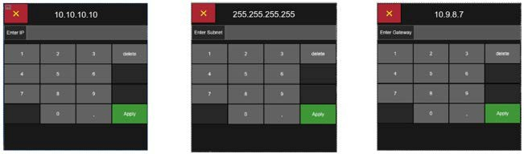
IP-адрес Маска подсети Адрес шлюза
  - Введите действительный адрес, маску подсети, шлюз и нажмите зеленую кнопку «Применить» (Apply).
  - Нажмите кнопку «Включить» (Enable), чтобы включить соединение Ethernet.

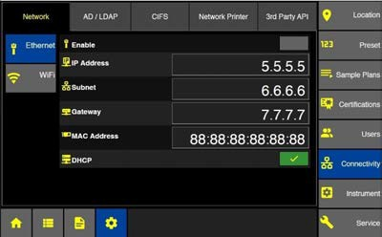
DHCP (Протокол динамической настройки хоста)
При включенном DHCP IP-адрес, подсеть и шлюз будут динамически назначаться из сетевого подключения HOST. Редактирование пользователем будет заблокировано. .
Чтобы включить DHCP:
- Отключите Ethernet-соединение.
- После включения DHCP нажмите кнопку «Включить Ethernet» (Enable Ethernet), чтобы завершить настройку DHCP-соединения.
Подключение – DHCP включен

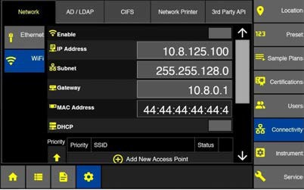
Сеть – Wi-Fi
На вкладке «Wi-Fi» Wi-Fi, IP-адрес, подсеть и шлюз можно либо ввести вручную перед включением Wi-Fi, либо назначить через DHCP.
Редактирование адреса Wi-Fi
- Нажмите кнопки ввода IP-адреса (IP address), маски подсети (subnet), шлюза (gateway), чтобы отобразить клавиатуру ввода и отредактировать эти значения.
Редактирование адреса Wi-Fi
IP-адрес Маска подсети Адрес шлюза
  - Нажмите зеленую кнопку «Применить» (Apply), чтобы сохранить каждую настройку.
  - Нажмите кнопку «Включить Wi-Fi» (Enable Wi-Fi), чтобы включить соединение Wi-Fi.
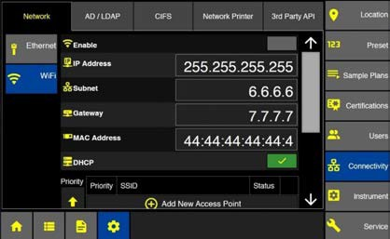
DHCP (Протокол динамической настройки хоста) При включенном DHCP IP-адрес, подсеть и шлюз будут назначаться динамически. Редактирование пользователем будет заблокировано.
  - Чтобы включить DHCP, сначала отключите соединение Wi-Fi.
  - Нажмите, чтобы включить DHCP.
  - После включения DHCP нажмите кнопку «Включить Wi-Fi», чтобы завершить настройку DHCP.

Добавление новой точки доступа Wi-Fi
  - Используйте вертикальную полосу прокрутки, чтобы прокрутить вниз и отобразить экран «Включить Wi-Fi» (Enable Wi-Fi ).
  - Нажмите кнопку «Добавить новую точку доступа» (Add New Access Point), чтобы настроить соединение Wi-Fi.
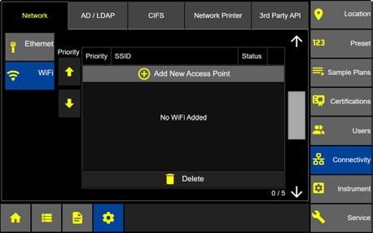
Настройки → Подключение → Сеть → Wi-Fi
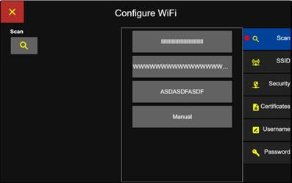
На приборе ApexZ можно сохранить до 5 точек доступа Wi-Fi. Wi-Fi должен быть включен, чтобы пользователь мог добавлять новые сети Wi-Fi в список подключений. Включите Wi-Fi, чтобы кнопка «Добавить новую точку доступа» (Add New Access Point) стала активной.
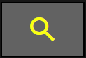
Нажмите кнопку «Сканировать» (Scan), чтобы выполнить поиск доступных сетей Wi-Fi или маршрутизаторов в данной области.
  - Нажмите и выберите сеть Wi-Fi для связи с вашим ApexZ.
  - осле выбора Wi-Fi ApexZ отметит красной точкой остальные необходимые вкладки для завершения настройки.
Подключение – DHCP включен
Конфигурации корпоративного Wi-Fi :
Безопасность установлена на «WPA-EAP». Также поддерживается WPA2. Требуются имя пользователя и пароль
Конфигурации открытого Wi-Fi:
Безопасность установлена на «Нет».
Wi-Fi локальной сети
Безопасность установлена на «WPA-PSK». Также поддерживается WPA2.

Ручная настройка Wi-Fi
  - Выберите «Ручная настройка Wi-Fi» (Manual).
  - Нажмите кнопку «SSID».
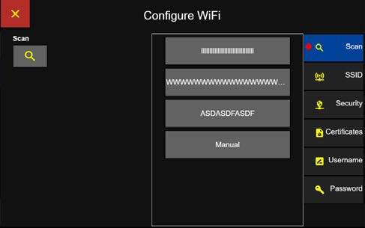
Подключение — Поиск сетей Wi-Fi
  - Введите SSID с помощью клавиатуры.
  - Нажмите зеленую кнопку «Применить» (Apply).
  - Нажмите кнопку «Безопасность» (Security).
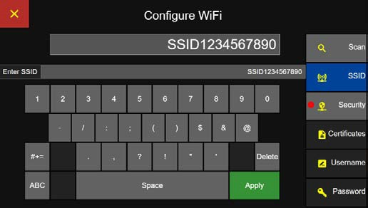
Подключение — Настройка SSID Wi-Fi
Выбор параметров безопасности Wi-Fi
- Параметры безопасности доступны для выбора только при ручной настройке Wi-Fi.
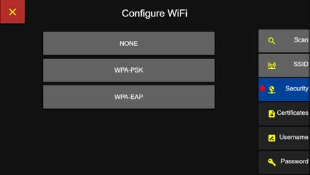
- Тип безопасности будет выбран автоматически в соответствии с обнаруженным типом Wi-Fi.

Подключение – Безопасность Wi-Fi
WPA-PSK: (также поддерживает WPA2)
- Wi-Fi Protected Access – Pre-Shared Key (защищенный доступ к Wi-Fi – предварительно согласованный ключ), требуется только пароль.
WPA-EAP: (также поддерживает WPA2)
- Wi-Fi Protected Access – Enterprise, сертификат принимается, но не требуется.
- Требуется имя пользователя
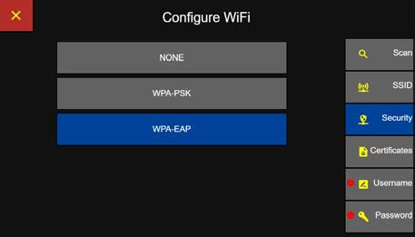
- Требуется пароль.

Настройка безопасности Wi-Fi

Сертификаты Wi-Fi
Сертификаты Wi-Fi — это файлы для аутентификации устройств, подключающихся к сети, без необходимости ввода имени пользователя или пароля. Сертификаты Wi-Fi можно получить в вашем IT-отделе. Файлы сертификатов Wi-Fi необходимо загрузить с USB-накопителя на ApexZ.
Примечание: Сертификаты Wi-Fi необходимо добавить до добавления точек доступа.
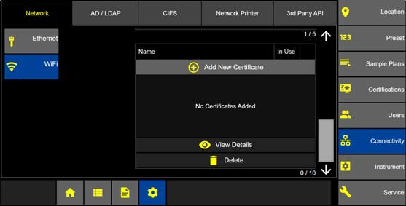
  - В меню Настройки → Подключение → Сеть → Wi-Fi (Settings - Connectivity – Network – Wi-Fi) сдвиньте вертикальную полосу прокрутки вниз, чтобы отобразить экран «Добавить новые сертификаты».

  - Сертификаты можно добавлять, удалять и просматривать.
  - Поддерживаемые форматы файлов: «pem», «p7b», «cer», «crt», «cert».
  - На ApexZ можно загрузить, хранить и сохранить до 10 сертификатов Wi-Fi.
  - Имена сертификатов Wi-Fi определяются по имени файла без расширения.
  - Нельзя импортировать файлы с одинаковыми именами. (Например: FileName.pem и FileName.p7b не могут быть импортированы оба).

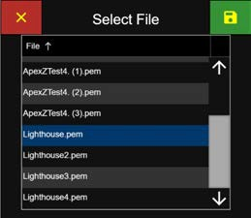
Добавление сертификата с USB-накопителя
  - Получите сертификат Wi-Fi на USB-накопителе в ИТ-отделе.
  - Вставьте USB-накопитель в ApexZ.
  - Нажмите кнопку «+ Добавить новый сертификат».
  - Выберите имя файла сертификата (Certificate file name).
  - Нажмите зеленую кнопку «Сохранить».
  - Для сертификатов, зашифрованных паролем, отобразится экран «Пароль файла» (File Password).
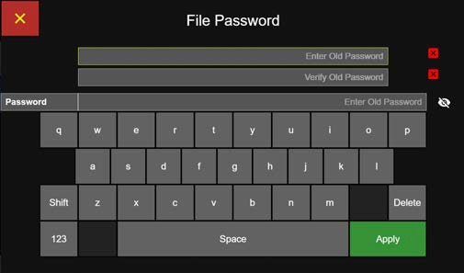
Выбор файла сертификата с USB

Введите пароль файла – дважды для подтверждения
    - Введите пароль дважды
    - Нажмите зеленую кнопку «Применить».

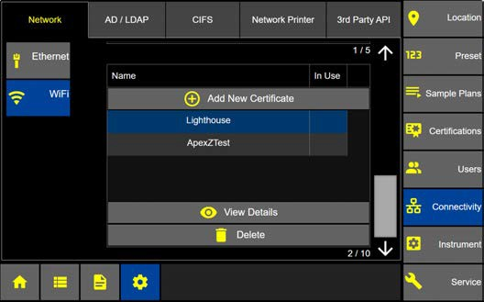
  - Загруженные сертификаты отобразятся на экране «Сертификаты».

Подключение – Сеть – Wi-Fi – Выбрать сертификат
Просмотр деталей
  - Выберите сохраненный сертификат — он подсветится синим как выбранный.
  - Нажмите кнопку «Просмотреть детали» (View Details) — отобразятся детали сертификата Wi-Fi.
  - Нажмите красный квадрат с крестиком, чтобы выйти с экрана просмотра деталей.
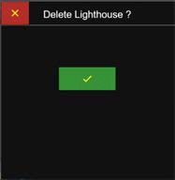
Удаление сертификата
  - Выберите сохраненный сертификат для удаления. Сертификат подсветится синим как выбранный.
  - Нажмите кнопку «Удалить» (Delete) — появится всплывающее окно подтверждения удаления.
  - Нажмите зеленый квадрат с галочкой, чтобы подтвердить удаление сертификата.
  - Или нажмите красную кнопку с крестиком, чтобы отменить.
Удаление сертификата

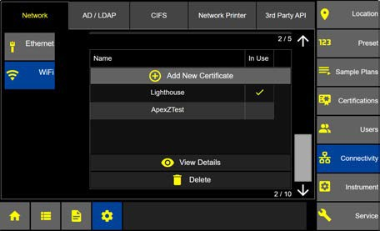
  - Когда сертификат привязан к точке доступа (Access Point), в столбце «Используется» (In Use) отобразится галочка, указывающая, что он подключен.

  - Пользователь не может редактировать настроенную точку доступа.
  - Кнопка «Удалить» (Delete) будет неактивна, если сертификат Wi-Fi привязан к точке доступа (SSID).
  - Чтобы изменить сертификат, привязанный к точке доступа, необходимо удалить эту точку доступа и настроить новую.

Выбор сертификатов
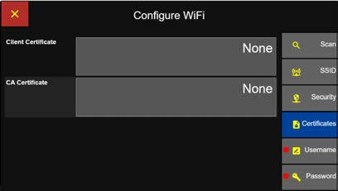
  - Нажмите кнопку «Сертификат клиента» (Client Certificate).

  - Нажмите кнопку «Сертификат ЦС» (CA Certificate).

Настройка Wi-Fi
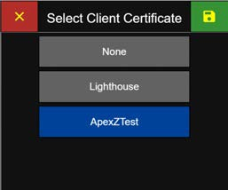
- Выберите сертификат клиента (Client Certificate) из всплывающего списка сертификатов клиента.
- Нажмите зеленую кнопку «Сохранить».
- Сертификаты клиента не требуют имени пользователя или пароля.

Выбор сертификата клиента
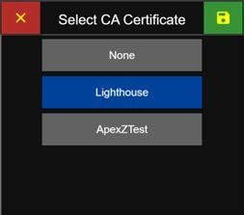
  - Нажмите кнопку «Сертификат ЦС» (CA Certificate).
  - Выберите сертификат ЦС из всплывающего списка сертификатов ЦС.
  - Нажмите зеленую кнопку «Сохранить».
  - Если выбран сертификат ЦС, то имя пользователя и пароль по-прежнему потребуются.

Выбор сертификата ЦС

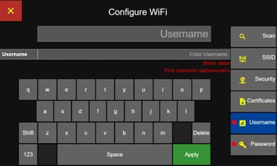
Имя пользователя / Пароль
Ввод имени пользователя
  - Выберите вкладку «Имя пользователя» (Username).
  - Введите имя пользователя с помощью клавиатуры.
  - Нажмите зеленую кнопку «Применить» (Apply).

Подключение: Wi-Fi – Имя пользователя
Ввод пароля
- Выберите вкладку «Пароль» (Password).
- Введите пароль с помощью клавиатуры.
- Нажмите зеленую кнопку «Применить» (Apply).
  - Нажмите зеленую кнопку «Сохранить» , чтобы сохранить настройки и подключиться к выбранной сети Wi-Fi.
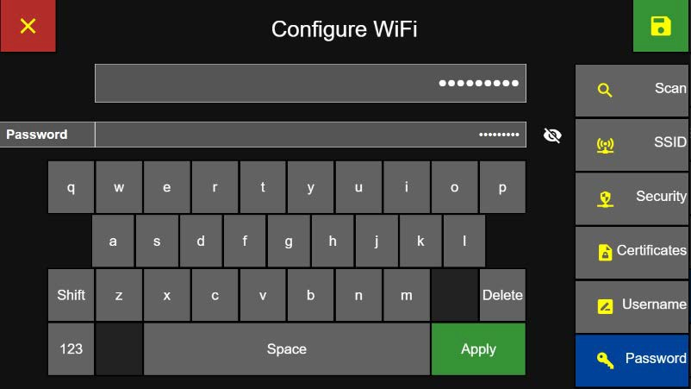
Подключение: Wi-Fi – Пароль
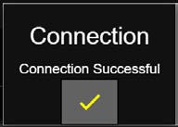
  - “Отобразится сообщение «Подключение успешно» (“Connection Successful”).

Все настроенные сети Wi-Fi будут перечислены на экране «Подключение → Сеть → Wi-Fi» (Connectivity Network Wi-Fi screen). Это позволяет пользователям подключаться к ранее настроенным сетям Wi-Fi без повторной настройки.
  - Выберите SSID из списка точек доступа (Access Point list) — он подсветится синим.
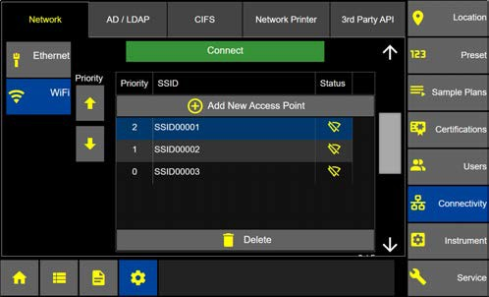
  - После выбора появится зеленая кнопка «Подключиться».

Статус подключения Wi-Fi
  - Используйте стрелки для изменения приоритета перечисленных сетей.
  - Статус подключения к сети Wi-Fi будет отображаться в столбце «Статус» (Status).
  - Нажмите зеленую кнопку «Подключиться» (Connect), и ApexZ подключится к выбранной сети Wi-Fi.
  - Отобразится сообщение «Подключение успешно» (Connection Successful).

Active Directory AD/LDAP
Проверка пользователей через ваш сетевой Active Directory
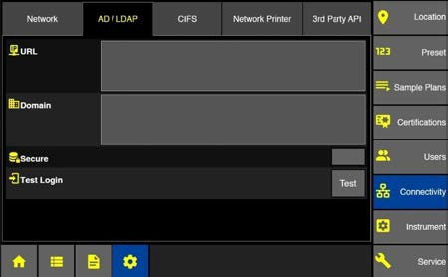
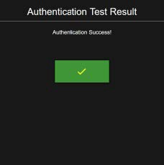
Счетчик ApexZ позволяет выполнять аутентификацию пользователя при входе через ваше сетевое соединение Active Directory. Имена пользователей и пароли, используемые для входа в прибор ApexZ, будут проверяться по именам пользователей и паролям Active Directory. Уровни разрешений пользователя могут быть назначены группам AD в вашей сети. Пользователи, входящие в систему из групп AD, получат уровень разрешений, назначенный этой группе AD, на приборе ApexZ. Обратитесь в ваш ИТ-отдел для получения URL и домена для вашего Active Directory.

Active Directory URL (опция)
  - Нажмите кнопку «URL» и используйте клавиатуру для ввода URL и домена Active Directory.
  - Если URL введен, прибор пытается выполнить аутентификацию только на сервере Active Directory по этому IP-адресу.
Подключение: Active Directory
Домен Active Directory (обязательно)
  - Нажмите кнопку «Домен» и используйте клавиатуру для ввода имени домена.
  - Если домен введен, а IP оставлен пустым, прибор получит все действительные IP-адреса домена и попытается проверить учетные данные до тех пор, пока одна из попыток не увенчается успехом.
Безопасное подключение
  - Нажмите, чтобы включить кнопку «Безопасное подключение» для использования протокола LDAP поверх SSL.
  - Нажмите кнопку «Тест» (Test), чтобы выполнить тестовый вход в Active Directory.
  - Примечание: Домен Active Directory должен быть настроен, и тестовый вход должен быть выполнен перед входом в систему с учетными записями AD. ApexZ версии прошивки 2.3 и ранее требуют, чтобы каждый пользователь AD входил как минимум в 3 группы AD в своей сети. При этом достаточно выбрать только одну из этих групп на приборе. ApexZ версии прошивки 2.4 и новее требует, чтобы пользователь AD входил только в одну группу AD в своей сети.

Чтобы активировать группы AD, перейдите в Настройки → Прибор → Параметры → Пользователь → Группы AD (Settings – Instrument – Options – User – AD Groups)

CIFS – Общая система файлов Интернета
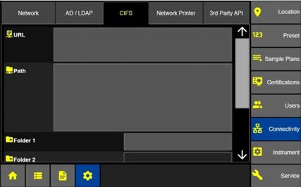
CIFS («Общая система файлов Интернета») используется для подключения и экспорта данных на подключенные общие сетевые диски. CIFS работает по протоколу SMB 2.1 и использует порт 445. Обратитесь в свой ИТ-отдел для получения настроек URL, пути и папки для вашего CIFS.
CIFS URL
  - Нажмите кнопку «URL» (URL).
  - Введите IP-адрес с помощью клавиатуры.
  - Нажмите зеленую кнопку «Применить» (Apply).
Path (Путь)
  - Нажмите кнопку «Путь» (Path) и введите путь CIFS (CIFS Path) с помощью клавиатуры. Экспортируемые данные будут сохранены по указанному пути CIFS.
URL CIFS, путь и папки

Папка 1-2-3-4
Папки 1, 2, 3, 4 предназначены для того, чтобы пользователь мог организовывать данные в подразделах в соответствии с приборами, с которых они были загружены.
  - Нажмите кнопку папки (Folder), выберите имя подраздела из всплывающего списка.
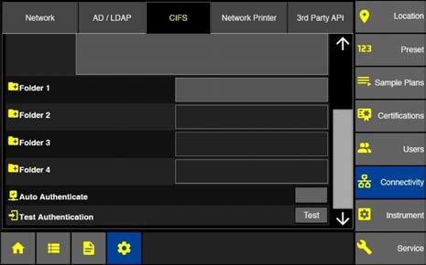
  - После выбора нажмите кнопку «Сохранить», и этот элемент будет указан для данной папки. Кнопки для последующих папок станут доступны только после того, как для предыдущей папки будет сохранен выбор.

Подключение папок CIFS
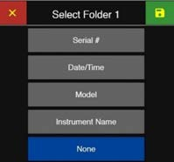
Папка «Имя прибора» (Instrument Name) будет названа в соответствии с тем, что введено в поле «Имя прибора» (Instrument Name) на экране Настройки → Сервис → О программе (Settings->Service->About screen). Если это поле пустое, при выборе «Имя прибора» для папки CIFS после сохранения в поле отобразится оранжевый значок папки, указывающий, что имя прибора еще не установлено на приборе Apex.
Автоматическая аутентификация (Auto Authenticate): Нажмите кнопку «Включить автоматическую аутентификацию», и ApexZ будет использовать учетные данные текущего вошедшего пользователя для аутентификации на сетевом диске при экспорте данных. Отключение автоматической аутентификации потребует от каждого пользователя ввода его имени пользователя и пароля перед экспортом данных на сетевой диск.
Выбор папки
Проверка аутентификации (Test Authentication): Нажмите кнопку «Тест» (Test), чтобы проверить аутентификацию

Сетевой принтер
Функция сетевого принтера позволяет пользователю экспортировать данные на принтер в подключенной сети.
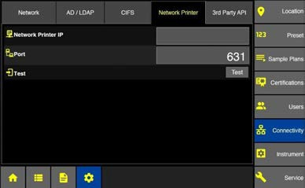
IP-адрес сетевого принтера
  - Нажмите кнопку «IP-адрес сетевого принтера» (Network Printer IP), чтобы ввести IP-адрес сетевого принтера, к которому ApexZ может подключиться. Для возможности экспорта на принтер ApexZ должен быть подключен к той же сети, что и принтер.

Подключение: IP-адрес сетевого принтера
Номер порта
  - Нажмите кнопку «Порт» (Port), чтобы ввести номер порта: минимальное значение 1, максимальное – 9999.
Тест
  - Нажмите кнопку «Тест» (Test), чтобы проверить подключение к сетевому принтеру.
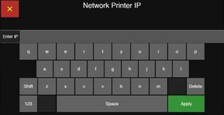
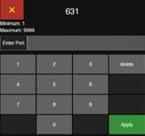
Введите IP-адрес принтера Введите порт
После подключения пользователь сможет экспортировать данные на сетевой принтер, причем формат определяется настройками в меню Настройки → Прибор → Вывод → Печать → Сетевой принтер (Settings -> Instrument -> Output -> Print -> Network Printer)

Сторонний API – интерфейс прикладного программирования
Номер порта
  - Нажмите кнопку «Порт» (Port), чтобы ввести номер порта: минимум 4000, максимум 8000.
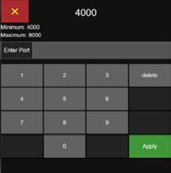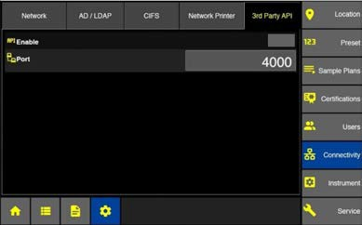
- Нажмите зеленую кнопку «Применить» (Apply).
Настройки – Номер порта API
Введите порт
Включить API
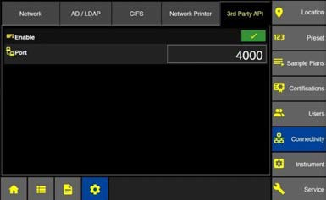
  - После выбора номера порта нажмите кнопку «Включить API» (Enable API).
После включения API номер порта не может быть изменен. Чтобы изменить номер порта, необходимо сначала отключить кнопку «Включить API», чтобы разрешить редактирование номера порта.
Примечание: Обратитесь в Lighthouse за документацией по командам API для интеграции программного обеспечения с ApexZ.
Настройки – Включение стороннего API

Местоположения и группы
Прибор ApexZ имеет возможность хранить до 2500 имен местоположений. Первые 250 имен местоположений названы как «Location 0001», «Location 0002» и так до «Location 0250». Можно добавлять дополнительные имена местоположений, при этом новое местоположение по умолчанию получит следующий порядковый номер, например «Location 0251». Имена местоположений можно легко редактировать/переименовывать или удалять. Также можно создавать группы, и местоположения могут быть назначены именам групп. Можно создать до 250 групп, и местоположения могут быть назначены этим группам.

Просмотр местоположений
  - На главном экране нажмите кнопку «Настройки» (Settings), чтобы отобразить экран настроек.

Главный экран
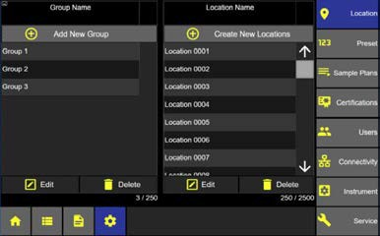
  - На экране настроек нажмите кнопку «Локации» (Location) , она подсветится синим цветом и откроется экран «Локации и группы» (Locations and Groups).
  - Прокрутите, чтобы просмотреть все локации.
ApexZ поставляется с 250 именованными локациями «Location 0001, Location 0002, …». Эти названия локаций можно переименовывать или удалять, а также создавать дополнительные локации вплоть до общего количества 2 500 имен локаций.
Экран «Настройки — Локации и группы»

Создание новых локаций
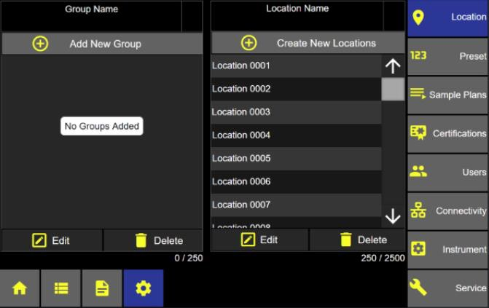
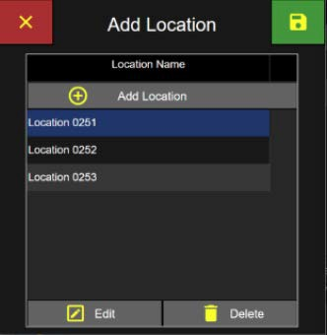
  - Нажмите кнопку «Плюс» (PLUS), чтобы создать новые локации. Следующий созданный номер местоположения будет назван «Location 0251».

Экран «Настройки — Локации и группы»
Добавьте дополнительные локации перед сохранением.
  - Нажмите кнопку «Плюс» (PLUS), чтобы добавить локацию.
  - Нажмите кнопку «Редактировать» (Edit), чтобы изменить имя выделенной локации.
  - Нажмите кнопку «Удалить» (Delete), чтобы удалить выделенную локацию из списка.
  - Нажмите зеленую кнопку «Сохранить», чтобы добавить список новых локаций в базу данных ApexZ.

Экран ввода данных для добавления местоположения

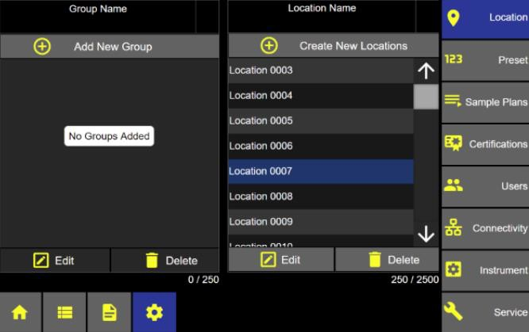
Редактирование Локации
  - Выберите название Локации, и оно подсветится синим цветом, указывая на то, что оно выбрано.
  - Нажмите кнопку «Редактировать», чтобы изменить название выбранной Локации.

Экран «Локации/Группы»
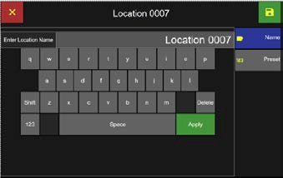
Редактирование названия Локации
  - Введите новое название Локации.
  - Нажмите зеленую кнопку «Применить».
  - Нажмите зеленую кнопку «Сохранить».
Примечание: Предварительная настройка может быть назначена нескольким Локациям. Локация может быть назначена только одной Предварительной настройке.
Редактирование названия Локации

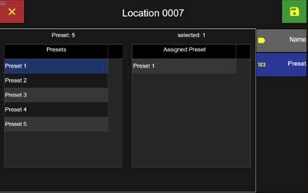

Назначение предварительной настройки локации
  - Выберите вкладку «Предварительные настройки», чтобы назначить локацию предварительной настройке.
  - Выберите предварительную настройку, которой нужно назначить локацию.
  - Нажмите зеленую кнопку «Сохранить».
Назначение локации к предварительной настройке

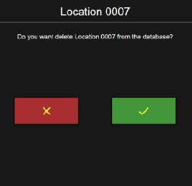
Удаление местоположения

- Выберите местоположение — оно подсветится синим, указывая, что выбрано.
- Нажмите кнопку «Удалить», чтобы удалить выбранное местоположение.
Настройки – Экран «Местоположение/Группа»
- Нажмите на зелёный флажок, чтобы подтвердить удаление местоположения из базы данных ApexZ
- Или нажмите на красный крестик, чтобы отменить удаление.

Подтвердить удаление местоположения

Добавление новой группы
Можно создавать группы и назначать им местоположения. Одной группе можно назначить несколько местоположений, но одно местоположение может быть назначено только одной группе. Названия групп можно настраивать.
  - Нажмите кнопку «Плюс» (Добавить новую группу), чтобы добавить новую группу.

Группы и местоположения
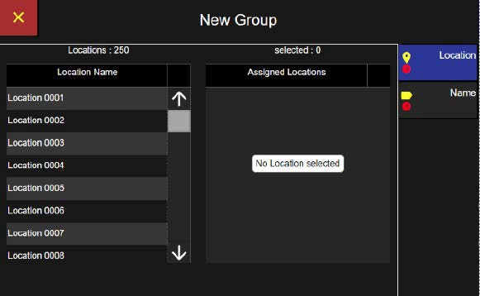
На экране «Новая группа» (New Group) отображается список всех местоположений, доступных для назначения новой группе.
  - Общее количество доступных местоположений.
  - Общее количество выбранных местоположений.
  - ApexZ может хранить до 250 названий групп.
  - Группе должно быть назначено как минимум 1 местоположение.
  - Одно местоположение может быть назначено только одной группе.
Добавление новой группы

Добавление локаций в новую группу
  - Выберите каждую локацию, которую необходимо включить в группу.
  - Выбранные локации будут выделены синим цветом, что означает их привязку к новой группе, и отобразятся в списке «Привязанные локации» справа.
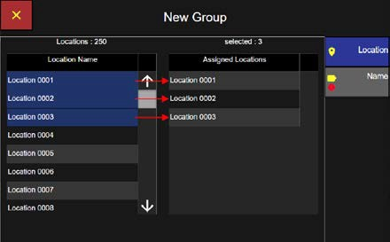
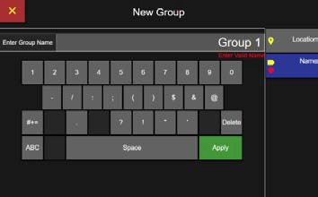
  - Перейдите на вкладку «Название», чтобы открыть экран ввода названия группы.

Выбор и добавление локаций в новую группу
Название группы
Use Используйте клавиатуру для ввода названия группы. Название может содержать не более 64 символов.
  - Нажмите зеленую кнопку «Применить», чтобы применить название группы.
  - Нажмите зеленую кнопку «Сохранить», чтобы сохранить и вернуться к списку локаций/групп. Зеленая кнопка «Сохранить» появляется только после ввода названия и нажатия кнопки «Применить».

Ввод названия группы
Группа выбрана
Когда название группы выбрано, оно выделяется синим цветом, а местоположения, назначенные этой группе, отображаются в списке «Название местоположения».
  - Кнопка «Добавить доступные местоположения» (Add Available Locations) будет доступна для добавления дополнительных местоположений в группу.
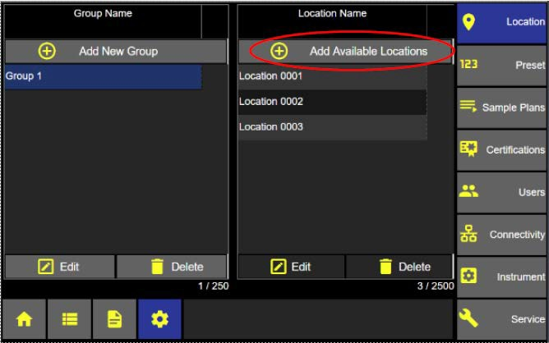
Группа выбрана – отображаются назначенные местоположения
Группа не выбрана
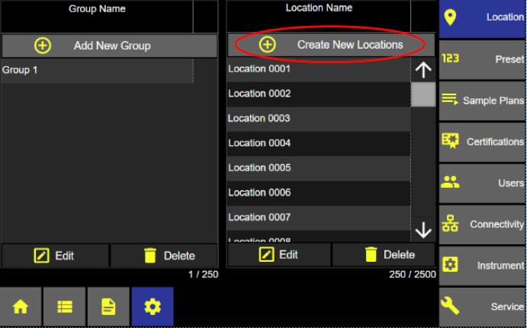
Если название группы не выбрано, отобразятся все местоположения, доступные для редактирования или удаления.
  - Кнопка «Добавить доступные местоположения» (Add Available Locations) изменится на кнопку «Создать новые местоположения» (Create New Locations) и позволит пользователю создавать новые местоположения в дополнение к редактированию или удалению существующих.
Группа не выбрана — отображаются все местоположения

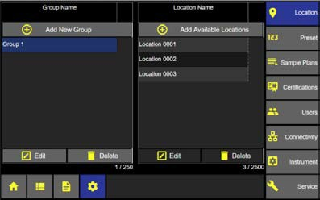
Редактирование группы
  - Выберите имя группы — оно подсветится синим и отобразит все назначенные местоположения.
  - Нажмите кнопку «Редактировать» (Edit) под списком имен групп — отобразится экран «Редактирование группы» (Edit Group).

Экран «Местоположения и группы»
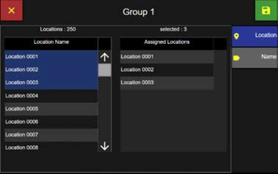
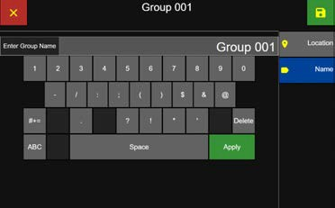
  - Выберите дополнительные местоположения для добавления или удаления.
Редактирование местоположений группы
  - Выбранные местоположения подсвечиваются синим и отображаются в списке «Назначенные местоположения.
  - Удалите местоположение из группы, сняв выделение с подсвеченного местоположения в списке имен местоположений. Местоположение будет удалено из списка «Назначенные местоположения» для этой группы.
  - Выберите вкладку «Имя» (Name), чтобы отредактировать имя группы.
  - Отредактируйте имя группы с помощью клавиатуры.

Ввод имени группы

Удаление группы
  - Выберите имя группы — оно подсветится синим и отобразит все назначенные местоположения.
  - Нажмите кнопку «Удалить» под списком имен групп.
  - Появится экран подтверждения удаления группы.

Экран «Местоположения и группы»

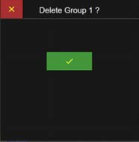
  - Нажмите зеленую кнопку с меткой «✓» для удаления выбранной группы.
  - Или нажмите красную кнопку с меткой «X», чтобы отменить и не удалять.
  - После удаления группы связанные с ней места станут доступны для другой группы.

Удаление группы

Предварительные настройки
Параметры настроек отбора проб можно сохранять и называть как предустановки (Presets). Затем предустановки можно назначать местоположениям. Местоположения, связанные с предустановками, будут ограничены параметрами отбора проб, сохраненными в предустановке. Можно добавлять, редактировать или удалять до 500 предустановок.

Экран предустановок

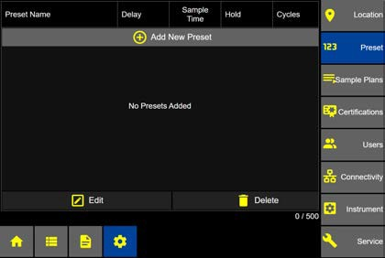
Добавление предустановки
  - На главном экране нажмите кнопку «Настройки» (Settings).
  - На экране настроек (Settings) нажмите кнопку «Предустановка» (Preset).
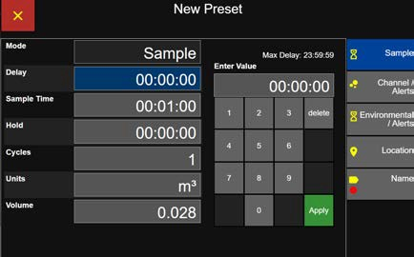
  - На экране предустановок (Preset) нажмите кнопку «Добавить новую предустановку»
Настройки отбора пробы предустановки

Ввод настроек отбора пробы предустановки
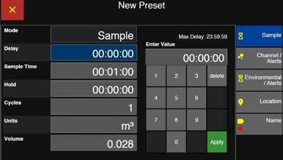
Delay Time (Время задержки )
- Выберите кнопку «Задержка» (Delay) и введите время задержки с помощью клавиатуры, затем нажмите зеленую кнопку «Применить» (Apply).
Sample Time (Время отбора пробы)
- Выберите кнопку «Время отбора» (Sample Time) и введите время отбора с помощью клавиатуры, затем нажмите зеленую кнопку «Применить» (Apply).
Настройки отбора пробы предустановки
Hold Time (Время удержания)
  - Выберите кнопку «Удержание» (Hold) и введите время удержания с помощью клавиатуры, затем нажмите зеленую кнопку «Применить» (Apply).
Cycles (Циклы)
  - Выберите кнопку «Циклы» (Cycles) и введите количество циклов с помощью клавиатуры (мин. 1, макс. 999), затем нажмите зеленую кнопку «Применить» (Apply).
Units (Единицы измерения)
  - Выберите кнопку «Единицы» (Units) и выберите единицы: ft³ (кубические футы), m³ (кубические метры) или L (литры)
Volume (Объем)
  - Выберите кнопку «Объем» (Volume) и введите объем пробы с помощью клавиатуры, затем нажмите зеленую кнопку «Применить» (Apply). Примечание: изменение объема пробы приведет к соответствующему изменению времени отбора. И наоборот, изменение времени отбора приведет к соответствующему изменению объема пробы.
  - Затем нажмите кнопку «Каналы/Оповещения» (Channel/Alerts), чтобы включить каналы, предупреждения и тревоги.

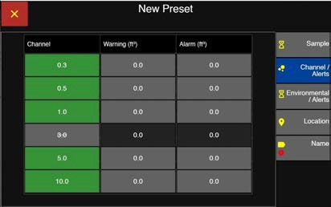

Редактирование канала
Отключение канала
  - Нажмите кнопку «Каналы/Оповещения» (Channel/Alerts), чтобы включить каналы, предупреждения и тревоги.
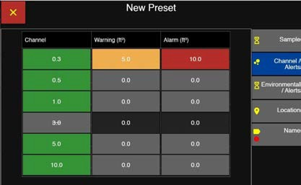
  - Нажмите на зеленую кнопку размера канала, чтобы отключить этот канал. Она станет серой с перечеркнутым текстом. Этот канал не будет включен в данную настройку отбора пробы предустановки.
Экран предустановки: Каналы/Оповещения

Ввод настроек предупреждения/тревоги
- Нажмите кнопку предупреждения (warning) для любого размера канала — отобразится экран «Включение и ввод предупреждения».
- Нажмите кнопку тревоги (alarm) для любого размера канала — отобразится экран «Включение/ввод тревоги».
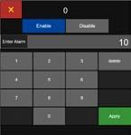
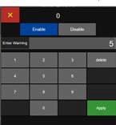
ПРИМЕЧАНИЕ: Если включены глобальные каналы, статус включения/выключения каналов здесь изменить нельзя. См. «Настройки» — «Прибор» — «Параметры» — «Канал».
Настройки предупреждения и тревоги предустановки

- Нажмите кнопку «Включить» (Enable) — она подсветится синим, указывая, что предупреждение или тревога включены.
- Введите значение счета частиц с помощью клавиатуры и нажмите зеленую кнопку «Применить» (Apply), чтобы сохранить этот уровень предупреждения или тревоги для данной предустановки.
Включение/ввод предупреждений/тревог
ПРИМЕЧАНИЕ: Кнопка предупреждения предустановки будет отображаться оранжевым цветом, а кнопка тревоги предустановки — красным, когда они включены.

Оповещения об окружающей среде

Выбор единиц измерения температуры
Настройки предупреждений об окружающей среде

Нажмите, чтобы выбрать градусы Цельсия (°C) или Фаренгейта (°F). ApexZ автоматически преобразует значения в полях оповещений.
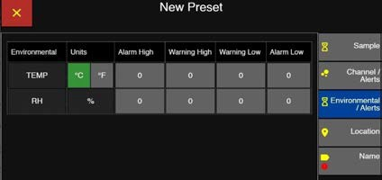
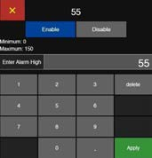
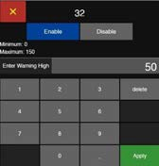
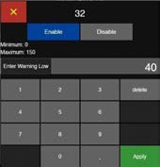
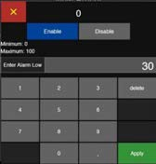

Высокий уровень тревоги
Низкий уровень тревоги
Низкий уровень предупреждения
Высокий уровень предупреждения

Установка пороговых значений температуры
  - Нажмите каждую кнопку «Тревога/Предупреждение» (Alarm/Warning), чтобы вызвать клавиатуру ввода. Выберите «Включить» (Enable) или «Отключить» (Disable) для оповещения, введите значение (в пределах указанного диапазона, отрицательные значения, если установлен Цельсий) и нажмите кнопку «Применить» (Apply).
  - Повторите действие для значений «Высокое предупреждение» (Warning High), «Низкое предупреждение» (Warning Low), «Низкая тревога» (Alarm Low).

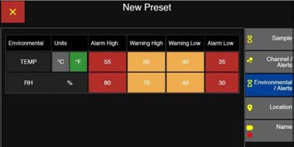
Установка пороговых значений относительной влажности
  - Нажмите кнопку «Высокий уровень тревоги» (Alarm High) для вызова клавиатуры ввода.
  - Нажмите «Включить» (Enable) или «Отключить» (Disable).
  - Введите значение (0-100%) и нажмите кнопку «Применить» (Apply).
  - Повторите действие для значений «Высокое предупреждение» (Warning High), «Низкое предупреждение» (Warning Low), «Низкая тревога» (Alarm Low).
Настройки оповещений об окружающей среде

Локация

Назначение локаций новой предустановке
Одну предустановку можно назначить нескольким локациям.
Выбор локации
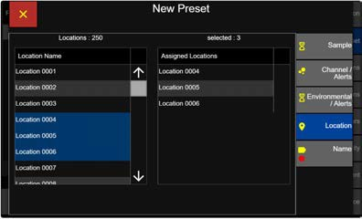
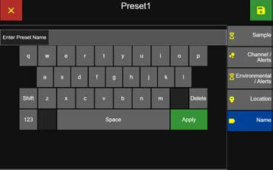
  - Выберите название (названия) локации из списка «Название локации», и они будут выделены синим цветом и отобразятся в списке «Назначенные локации».
  - Можно выбрать и назначить одной предустановке несколько локаций одновременно. Предустановку также можно создать без выбора мест.
Назначение локаций новой предустановке
  - Чтобы удалить место, нажмите на его название еще раз — оно перестанет выделяться и будет удалено из списка назначенных локаций для данной предустановки.
  - Нажмите кнопку «Название», чтобы открыть экран «Название предустановки».

Название предустановки
Используйте клавиатуру для ввода названия предустановки.
  - Нажмите зеленую кнопку «Применить».
  - Вы можете нажать любую из кнопок: «Отбор пробы» (Sample), «Каналы/Оповещения» (Channel/Alerts), «Оповещения об окружающей среде» (Environmental Alerts), «Местоположение» (Location) или «Имя» (Name) и просмотреть любые настройки предустановки.
  - Нажмите зеленую кнопку «Сохранить», чтобы сохранить предустановку.
Экран «Имя предустановки»

Локации, связанные с предустановками
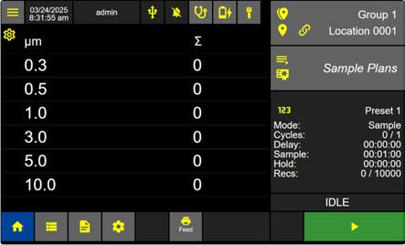
Когда предустановка была назначена локации, перед названием локации на главном экране появляется значок связи. Значок связи указывает, что место связано с настройкой пробы пресета.
Настройка отбора пробы предустановки будет отображаться и будет заблокирована.

Когда локация связана с предустановкой, ручной отбор пробы (Manual Sample) для этого местоположения недоступен.

Главный экран
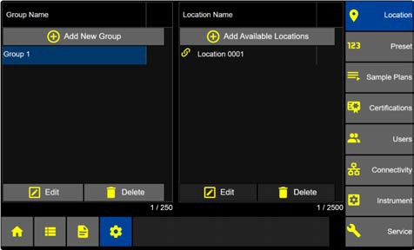
Значок связи
Предустановки, назначенные локациям, будут отображать значок связи на экране конфигурации «Группы/Местоположения» (Group/Locations).

Экран «Группы и местоположения»

Планы отбора проб
Планы отбора проб представляют собой набор точек отбора проб с индивидуальными настройками, заданными для каждой точки. Рецепты (поддерживавшиеся в предыдущих версиях приборов ApexZ) представляли собой набор точек отбора проб с одинаковыми настройками, применяемыми во всех точках. Планы отбора проб могут выполнять те же функции, что и рецепты, но, кроме того, позволяют назначать разные настройки для каждой точки — либо с помощью предустановки, либо вручную.
- На главном экране нажмите кнопку «Настройки» (Settings), чтобы открыть экран «Настройки».

- Нажмите кнопку «Планы отбора проб» (Sample Plans), чтобы открыть экран «Планы отбора проб».

Главный экран

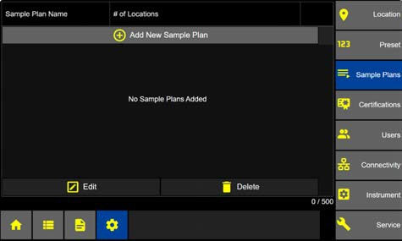
Добавление нового плана отбора проб
- Нажмите кнопку «Добавить новый план отбора проб» (Add New Sample Plan), чтобы открыть экран «Новый план отбора проб».
- Можно создать не более 500 планов отбора проб.

Настройки — экран «Планы отбора проб»

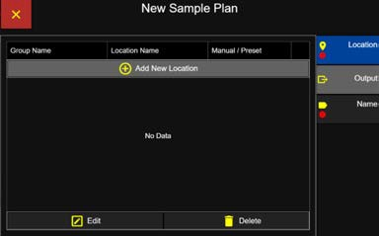
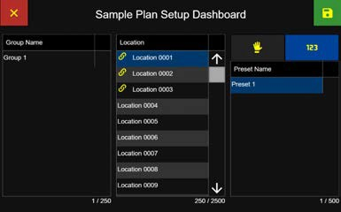
Добавить новую локацию в новый план отбора проб
Экран «Новый план отбора проб»
- Нажмите кнопку «Добавить новую локацию» (Add New Location) для открытия панели настроек плана отбора проб.

Если группа не выбрана, отобразятся все локации, и их можно будет выбрать. Если выбранная локация связана с предустановкой, кнопка «Предустановка» подсветится синим цветом, а кнопка ручной настройки отбора проб станет неактивной. Название предустановки, связанной с локацией, появится в списке «Название предустановки».
Панель настроек плана отбора проб – группа не выбрана
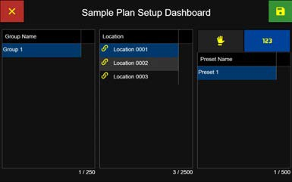
- Выберите название группы, и будут отображены только те локации, которые присвоены этой группе.

Панель настроек плана отбора проб – название группы выбрано

Выбор локаций для планов отбора проб
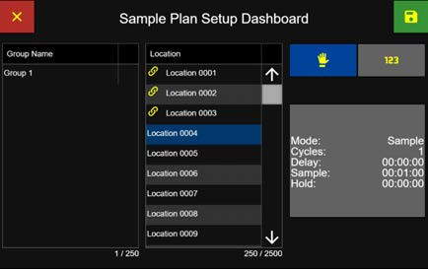
  - Выберите локацию из списка, и она подсветится синим цветом, указывая на то, что она выбрана.
Настройки ручного отбора проб
  - Нажмите на значок/кнопку «Ручной отбор проб» (Manual Sample), и он/она подсветится синим цветом, указывая на то, что он/она выбран(а).
  - Нажмите на кнопку «Настройки ручного отбора проб» (Manual Sample Settings), чтобы отобразить экран «Настройки ручного отбора проб».
Панель управления настройкой плана отбора проб
Время задержки
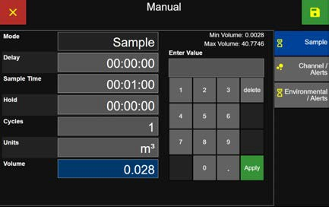
  - Выберите кнопку «Задержка» (Delay), введите время задержки с помощью клавиатуры и нажмите зеленую кнопку «Применить».
Время отбора проб
  - Выберите кнопку «Время отбора проб» (Sample Time), введите время отбора проб и нажмите зеленую кнопку «Применить».
Время удержания
  - Выберите кнопку «Удержание» (Hold), введите время удержания и нажмите зеленую кнопку «Применить».
Настройки ручного отбора проб в плане отбора проб

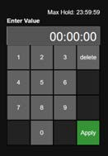
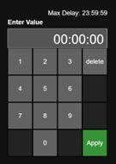
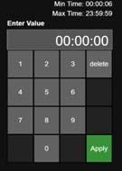
Максимальное время удержания
Минимальное и максимальное время отбора проб
Максимальное время задержки

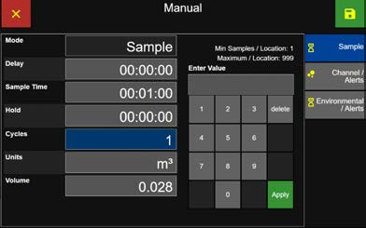
Циклы
  - Выберите кнопку «Циклы» (Cycles), введите количество циклов с помощью клавиатуры и нажмите зеленую кнопку «Применить».
Единицы измерения
  - Выберите кнопку «Единицы измерения» (Units) и выберите единицы измерения: ft³ (кубические футы), m³ (кубические метры) или L (литра).
Объем
  - Выберите кнопку «Объем» (Volume), введите объем пробы и нажмите зеленую кнопку «Применить».
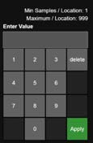
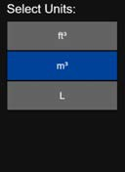
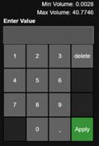
Объем
Единицы измерения объема
Количество циклов

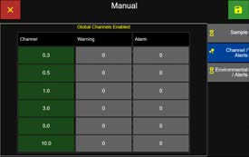
  - Нажмите кнопку «Канал/Предупреждения» (Channel/Alerts), чтобы отобразить экран ввода параметров предупреждений/сигналов тревоги по каналам.
Включение/отключение размеров каналов
  - Каждый канал размера частиц можно включить (зеленый) или отключить (серый). Если канал размера частиц отключен, данные по этому каналу не будут отображаться.

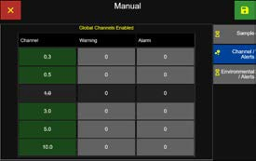
  - Если включена функция «Заблокировать глобальные каналы» (Lock Global Channels), все каналы блокируются. Дополнительные каналы нельзя включать или отключать. См. экран «Настройки» — «Прибор» — «Параметры» — «Канал» (Setting -Instrument – Options – Channel), чтобы изменить настройки глобальных каналов.

Ввод пороговых значений предупреждения/сигнала тревоги
  - Нажмите кнопку порогового значения предупреждения или сигнала тревоги, чтобы ввести пороговые значения количества частиц для данного канала размера частиц.
  - Нажмите кнопку «Включить» (Enable), чтобы включить настройку порогового значения, или нажмите кнопку «Отключить», чтобы отключить пороговое значение.
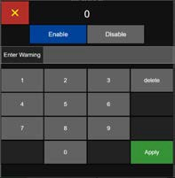
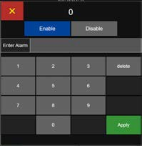
Пороговое значение предупреждения Пороговое значение аварийного сигнала
  - Введите значения количества частиц для пороговых значений предупреждения/аварийного сигнала (Warning/Alarm)
  - Нажмите зеленую кнопку «Применить».
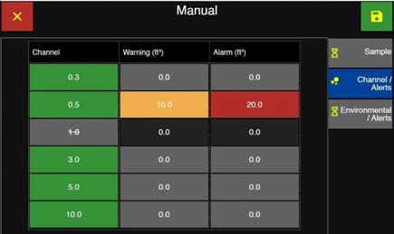
Красный цвет кнопки указывает, что пороговое значение аварийного сигнала для канала включено.
Оранжевый цвет кнопки указывает, что пороговое значение предупреждения для канала включено.
Темно-серый цвет кнопки указывает, что пороговое значение отключено.
Светло-серый — пороговое значение отключено.
План ручного отбора проб — Предупреждения/Сигналы тревоги канала
  - Нажмите зеленую кнопку «Сохранить», чтобы сохранить настройки ручного отбора проб в выделенном месте и снова отобразить панель настроек плана отбора проб.

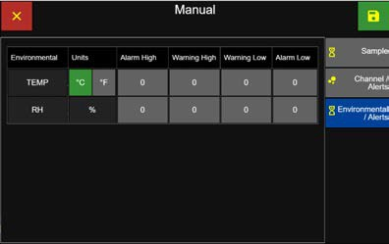
Установка оповещений об окружающей среде
- Выберите вкладку «Оповещения об окружающей среде.
- Выберите Цельсий или Фаренгейт.
- Выберите каждое предупреждение/тревогу по температуре, чтобы отредактировать значение.
- Введите значения предупреждения/тревоги по температуре и нажмите зеленую кнопку «Применить».
- Повторите для каждого из предупреждений/ тревог по относительной влажности.

Настройки предупреждений/сигналов тревоги по температуре и влажности
Добавление локаций с настройками в план отбора проб
  - Нажмите зеленую кнопку «Сохранить», чтобы сохранить выделенную локацию и ручные настройки в плане отбора проб.
  - Повторите, чтобы добавить дополнительные локации с ручными или предустановленными настройками отбора проб.

Панель управления ручным отбором проб

Предустановки — настройки отбора проб
Предустановленные настройки отбора проб можно присвоить локациям в плане отбора проб.
  - Нажмите кнопку «Предустановка» (Preset), и она подсветится синим цветом, указывая, что она выбрана.
  - Выберите локацию, и она подсветится синим цветом, указывая, что она выбрана.
  - Выберите название предустановки (Preset Name), и оно подсветится синим цветом, указывая, что оно выбрано.
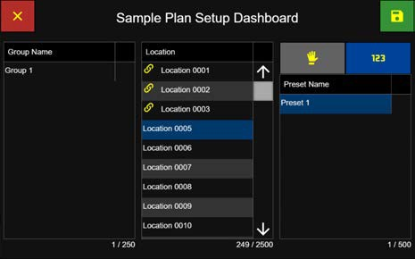
  - Нажмите зеленую кнопку «Сохранить» (Save), чтобы сохранить локацию в плане отбора проб.
Примечание: Если локация связана с предустановкой, то пользователь сможет использовать только настройки отбора проб этой предустановки в данной локации.
Если локация не связана с предустановкой, то пользователь может выбрать любую предустановку или настроить параметры отбора проб вручную.
Если выбранной локации уже назначена предустановка, то в списке имен предустановок будет отображаться только это имя. Это связано с тем, что одному месту может быть назначена только одна предустановка.
Настройки плана отбора проб – привязка места к предустановке

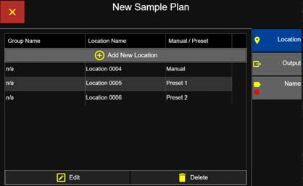
- В данном примере для первого места установлены ручные настройки отбора проб, а для следующих двух мест – предустановленные настройки.

План отбора проб с тремя назначенными локациями
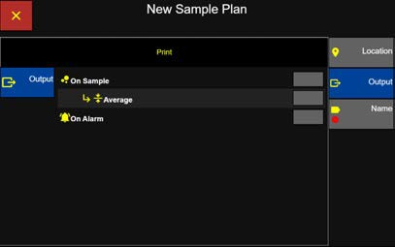
Вывод
- Нажмите кнопку «Вывод» (Output), чтобы открыть окно «Параметры печати результатов».
- Установите флажок «По образцу» (On-Sample), чтобы печать выполнялась после завершения анализа каждого образца.
- Установите флажок «Среднее» (Average), чтобы печать средних значений выполнялась после завершения анализа каждого образца.
Параметры печати плана отбора проб
- Установите флажок «При сигнале тревоги» (On-Alarm), чтобы печать выполнялась после каждого срабатывания сигнала тревоги.
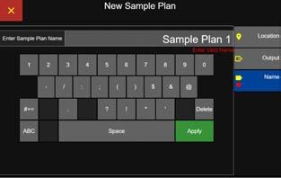
Название плана отбора проб
- Нажмите вкладку «Название» (Name), чтобы отобразить экран «Название плана отбора проб».
- Введите название плана отбора проб с помощью клавиатуры, максимум 64 символа.
- Нажмите зеленую кнопку «Применить», чтобы применить название плана отбора проб.
Экран «Название плана отбора проб»

Сохранение плана отбора проб
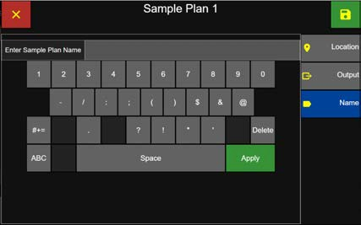
  - Нажмите зеленую кнопку «Сохранить», чтобы сохранить новый план отбора проб.
Сохранение плана отбора
  - Новый план отбора будет отображен на экране «Планы отбора» (Sample Plan).
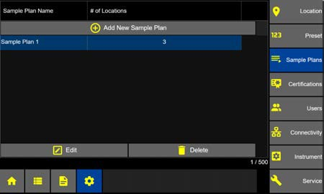
Экран планов отбора
  - Общее количество локаций, включенных в план отбора, указано в столбце «Количество локаций» (# of Locations).

Редактирование плана отбора
  - Выберите план отбора для редактирования — он подсветится синим, указывая, что выбран.
  - Нажмите кнопку «Редактировать» (Edit), чтобы отредактировать настройки плана отбора.
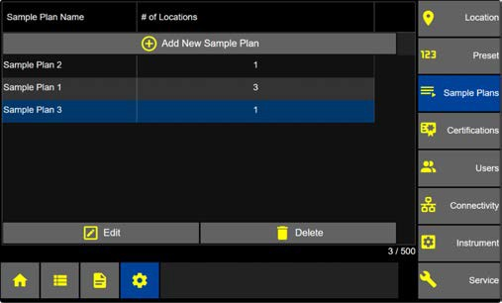
  - Редактируйте настройки на вкладках «Локация» (Location), «Вывод» (Output) или «Имя» (Name).
Экран планов отбора

Удаление плана отбора
  - Выберите план отбора проб для удаления.
  - Нажмите кнопку «Удалить», после чего откроется экран подтверждения удаления.
  - Нажмите зеленую галочку, чтобы подтвердить удаление выбранного плана отбора проб, или нажмите красную кнопку «X», чтобы отменить действие.
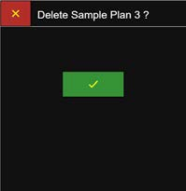
Подтверждение удаления плана отбора

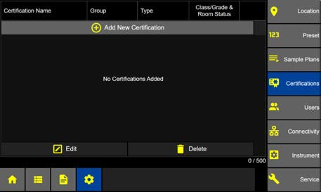
Сертификаты
Добавление сертификата
  - На экране «Настройки» (Settings) нажмите кнопку «Сертификаты» (Certifications), чтобы открыть экран «Сертификаты».
  - Выберите кнопку «+ Добавить новый сертификат» (Add New Certification), чтобы открыть экран настроек «Новый сертификат».
Настройки – Сертификаты

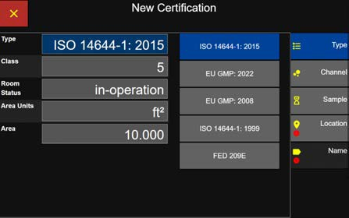

Типы сертификатов
Выберите тип сертификата
ISO 14644-1:2015
EU GMP: 2022
EU GMP: 2008
ISO 14644-1:1999 FED 209E
Экран настроек новой сертификации

Класс
  - Выберите класс чистого помещения из классов/степеней, доступных для выбранного типа сертификации.
  - Классы/степени сертификации будут меняться в соответствии с выбранным типом сертификации.
Доступные классы ISO 14644-1:2015:
2.0, 2.5, 3.0, 3.5, 4.0, 4.5, 5.0, 5.5, 6.0, 6.5, 7.0, 7.5, 8.0, 8.5, 9.0.
(2.0, 2.5 только для ApexZ3)
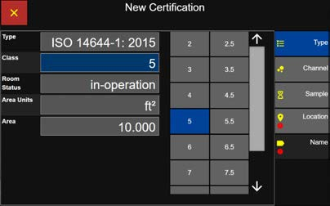
Классы/степени чистого помещения
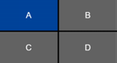
EU GMP: 2008, 2022
Степени: A, B, C, D

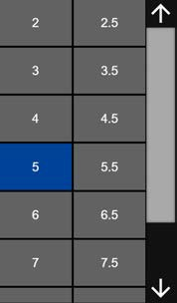
ISO 14644-1: 1999
Классы: 2, 3, 4, 5, 6, 7, 8, 9 (класс 2 только для ApexZ3)

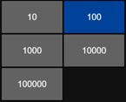
Федеральный стандарт 209E
Классы: 10, 100, 1000, 10,000, 100,000

Статус помещения
  - Выберите «в работе» (in-operation), «в покое» (at-rest) или «как построено» (as-built) — выбранный статус помещения подсветится синим, указывая, что он выбран.
  - Сертификации EU GMP ограничены статусом помещения только «в работе» (In-Operation) или «в покое» (At-Rest).
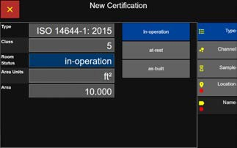
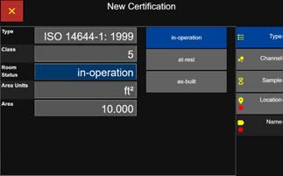
ISO 1464-1: 2015 ISO 14644-1: 1999
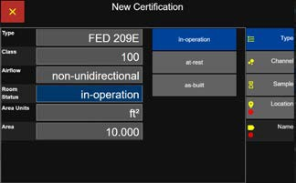
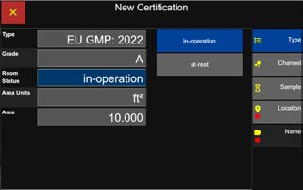
Федеральный стандарт 209E EU GMP 2008 & EU GMP 2022
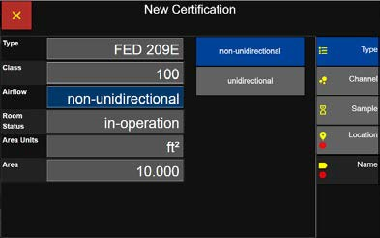
Воздушный поток
- Сертификация по федеральному стандарту 209E требует выбора воздушного потока как «неоднонаправленного» или «однонаправленного».

Единицы измерения площади
  - Нажмите кнопку «Единицы измерения площади» (Area Units).
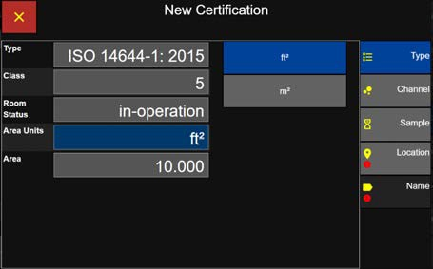
  - Выберите единицы измерения площади: ft² или m².
Единицы измерения площади
Площадь
  - Нажмите кнопку «Площадь» (Area), и появится цифровая клавиатура.
  - Введите значение площади.
  - Нажмите зеленую кнопку «Применить».
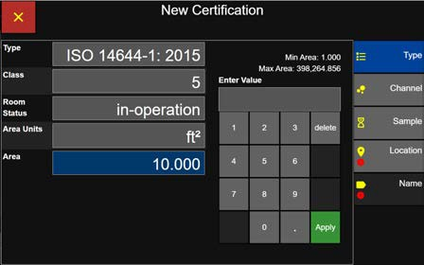
  - Нажмите кнопку «Канал» (Channel), чтобы отобразить экран «Новые каналы сертификации».
Площадь
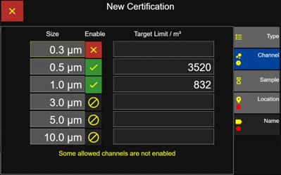
Каналы
Размеры каналов сертификации ограничены и заблокированы в соответствии с типом сертификации.
Включенные каналы будут отображаться с зеленой галочкой.
Отключенные каналы отображаются с красным крестиком.

Каналы сертификации
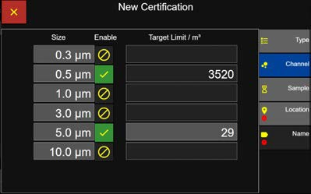
  - Сообщение на экране «Некоторые разрешенные каналы не включены» (Some allowed channels are not enabled). В данном примере канал частиц размером 0,3 мкм является разрешенным каналом, но он был отключен. Целевые пределы не отображаются для отключенных каналов.
Темно-серая кнопка с нулевым значением указывает, что этот размер канала не включен в сертификацию.
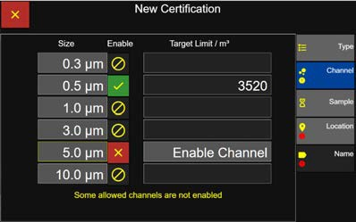
Стандарт EU GMP: 2022 позволяет пользователям изменять целевое ограничение для канала 5,0 мкм для класса A (в рабочем состоянии и в состоянии покоя) и класса B (только в состоянии покоя), что отображается значением целевого ограничения на светло-сером фоне. Канал 0,5 мкм нельзя отключить.

Когда канал 5,0 мкм отключен, поле «Целевое ограничение» указывает, что канал необходимо включить, прежде чем можно будет установить целевое ограничение.

Настройки отбора пробы для новой сертификации.
  - Нажмите кнопку «Проба» (Sample), чтобы отобразить экран настроек отбора пробы новой сертификации.
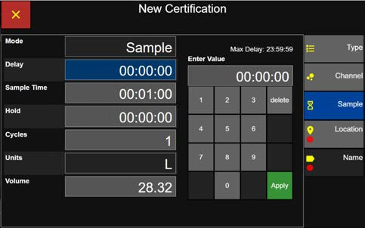
Время задержки
Выберите кнопку «Задержка» (Delay) и введите время задержки с помощью клавиатуры, затем нажмите зеленую кнопку «Применить» (Apply).

Время отбора пробы
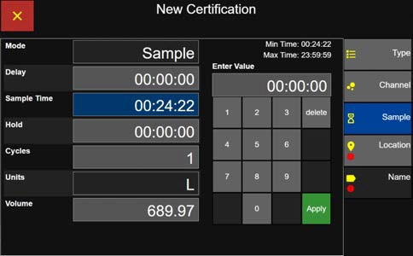
Минимальное время отбора пробы устанавливается автоматически на основе выбранного типа сертификации и каналов. Пользователь может ввести большее время отбора.
Выберите кнопку «Время отбора» (Sample Time). Прибор отобразит минимальное допустимое время на основе типа сертификации и каналов.
Чтобы ввести большее время отбора, используйте клавиатуру и нажмите зеленую кнопку «Применить» (Apply).
Прибор автоматически рассчитает и введет объем (Volume), необходимый для выбранного времени отбора.

Время удержания
Выберите кнопку «Время удержания» (Hold), введите время удержания с помощью клавиатуры и нажмите зеленую кнопку «Применить».
Циклы
Выберите кнопку «Циклы» (Cycles), введите количество циклов с помощью клавиатуры, а затем нажмите зеленую кнопку «Применить».
Объем
После ввода времени отбора проб объем будет рассчитан и отображен. Если введено другое значение объема, время отбора пробы будет автоматически пересчитано для нового введенного объема. При необходимости выберите кнопку «Объем» (Volume), введите объем пробы с помощью клавиатуры и нажмите зеленую кнопку «Применить».

Локации
  - Выберите кнопку «Локация» (Location), чтобы выбрать локации для новой сертификации.
  - Если выбрано название группы, в списке локаций будут отображаться только те локации, которые присвоены этой группе.
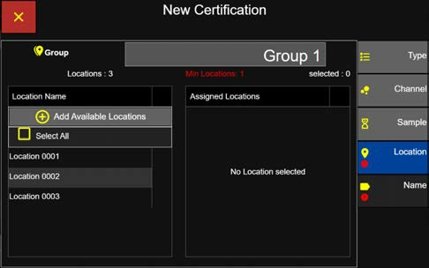
Локация сертификации
  - Если название группы не выбрано, то все локации будут доступны для назначения новой сертификации.
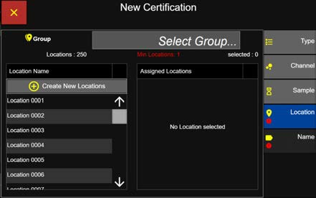

Сертификации: Группа не выбрана, все локации доступны для добавления

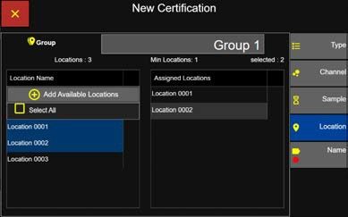
  - Выберите одно или несколько названий локаций, и каждое из них будет выделено синим цветом, указывая, что оно выбрано. Каждая выбранная локация будет отображаться в столбце «Назначенные локации».

Локации сертификации
  - Чтобы отменить выбор локации из списка назначенных, просто нажмите на название локации, чтобы отменить выбор; оно будет выделено серым цветом, и эта локация будет удалена из списка назначенных локаций.
  - Нажмите кнопку «Название» (Name), чтобы отобразить экран «Введите название сертификации».
  - Введите новое название сертификации с помощью клавиатуры.
  - Нажмите зеленую кнопку «Применить» (Apply).
  - Нажмите зеленую кнопку «Сохранить».
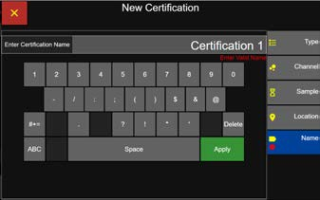
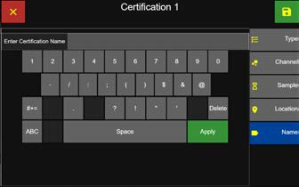
Введите название сертификации, нажмите «Применить» и нажмите «Сохранить»

Редактирование сертификации
На главном экране нажмите кнопку «Настройки» (Settings), а затем — кнопку «Сертификаты» (Certifications).
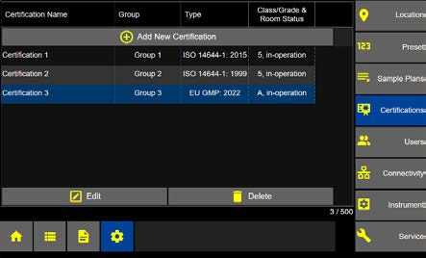
Выбор сертификата для редактирования
  - Выберите название сертификата; оно подсветится синим цветом, что означает, что сертификат выбран
  - Нажмите кнопку «Редактировать» (Edit).

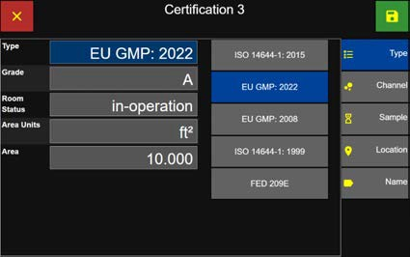
Выбор сертификата для редактирования

Редактирование настроек сертификата
  - Выберите кнопку настройки сертификации для редактирования: «Тип» (Type), «Канал» (Channel), «Проба» (Sample), «Местоположение» (Location) и «Имя» (Name).
  - После внесения правок нажмите зеленую кнопку «Сохранить», чтобы сохранить изменения сертификации.
Настройки сертификации
  - Отредактированная сертификация будет сохранена в списке имен сертификаций на экране сертификаций.

Удаление сертификации
На главном экране нажмите кнопку «Настройки» (Settings), затем нажмите кнопку «Сертификации» (Certifications).
Выбор сертификации для удаления
  - Выберите имя сертификации для удаления — оно подсветится синим, указывая, что выбрано.
  - Нажмите кнопку «Удалить» (Delete), чтобы отобразить всплывающее окно подтверждения удаления.

Подтверждение удаления сертификации
  - Нажмите зеленый квадрат с галочкой, чтобы подтвердить удаление выделенной сертификации.
  - Или нажмите красный квадрат с крестиком, чтобы отменить.
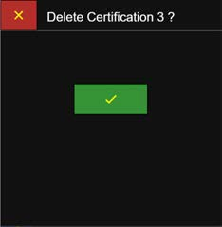
Подтверждение удаления сертификации

Пользователи и уровни разрешений

Пользователи
ApexZ поддерживает до 1000 пользователей и 10 уровней разрешений. Имя пользователя и пароль могут храниться локально на устройстве ApexZ или проверяться через Active Directory в сети вашей компании. ApexZ поддерживает назначение уровней доступа отдельным группам Active Directory. Кроме того, ApexZ может устанавливать приоритеты групп AD и их соответствующих уровней доступа .
  - Добавление, редактирование и удаление уровней доступа
  - Добавление, редактирование и удаление пользователей.
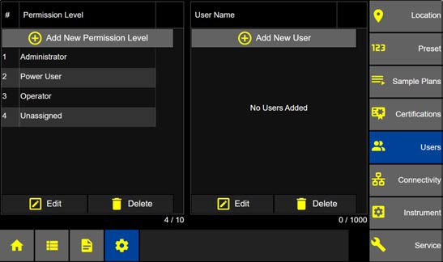
Настройки – Пользователи – Уровни доступа/Имена пользователей
ПРЕДУПРЕЖДЕНИЕ: Храните имя пользователя и пароль уровня администратора в безопасности и обеспечьте возможность их восстановления. В случае потери учетных данных учетной записи администратора функциональность можно восстановить только путем перезагрузки прошивки приборов. Хотя сервисный техник может восстановить конфигурацию приборов перед этим, все записи данных БУДУТ утрачены.

ApexZ поставляется с 4 уровнями доступа и поддерживает до 10 уровней доступа. Ниже приведены уровни доступа по умолчанию: Администратор, Пользователь с расширенными правами, Оператор и Без назначения.
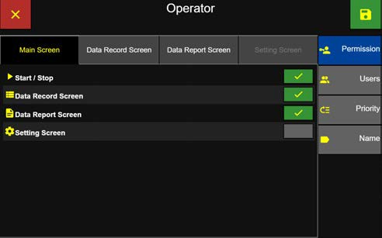
Экран «Имя пользователя/Уровни доступа»
  - “Уровни разрешений «Оператор» (Operator) и «Расширенный пользователь» (Power User) могут быть отредактированы или удалены.
  - Уровни разрешений «Администратор» (Administrator) и «Не назначено» (Unassigned) не могут быть отредактированы или удалены.
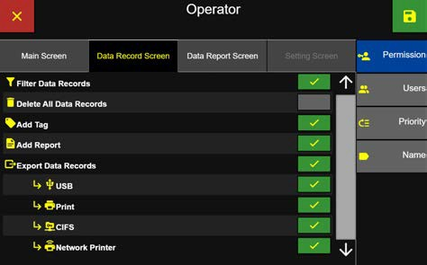
Настройки уровней прав доступа к записям данных

Добавление нового пользователя
  - Нажмите кнопку «+Добавить нового пользователя» (Add a New User).
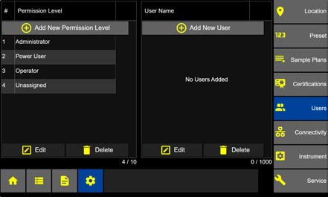
Примечание: Чтобы добавить новых пользователей, войдите в систему как пользователь уровня «Администратор» или отключите пользователей на экране Настройки → Прибор → Параметры → Пользователь (Settings -> Instrument -> Options -> User screen)
Экран пользователя
Тип пользователя
  - Выбор типа пользователя «локальный» (local) будет проверять имя пользователя и пароль, сохраненные локально на ApexZ.
  - Нажмите кнопку «Имя пользователя» (Username).
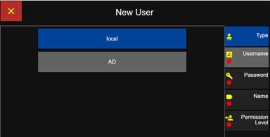
Примечание: Кнопка «AD» недоступна, если группы AD включены на экране Настройки → Прибор → Параметры → Пользователь (Settings -> Instrument -> Options -> User screen).
Примечание: При создании пользователя Active Directory пароль не требуется. Пароль хранится в сетевом Active Directory.
Примечание: Чтобы включить пользователей, сначала должен быть создан хотя бы один пользователь уровня «Администратор».
Тип пользователя
ПРЕДУПРЕЖДЕНИЕ: Keep administrator-level username and password Храните имя пользователя и пароль уровня администратора в надежном и доступном для восстановления месте. Если информация для входа в учетную запись администратора будет утеряна, функциональность может быть восстановлена только путем перезагрузки прошивки прибора. Хотя специалист по обслуживанию может перед этим извлечь конфигурацию прибора, ВСЕ записи данных будут утеряны.

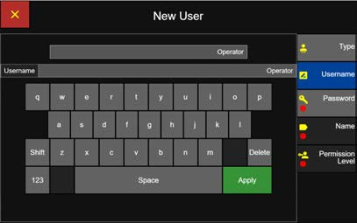
Имя пользователя
  - Введите имя пользователя на клавиатуре.
  - Нажмите зеленую кнопку «Применить» (Apply) — имя пользователя отобразится в поле имени пользователя.
  - Нажмите кнопку «Пароль» (Password).

Экран имени пользователя
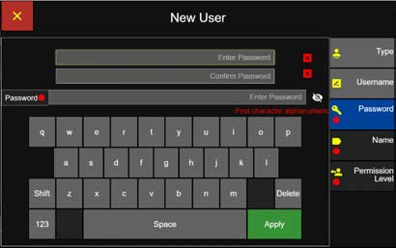
Пароль
  - Введите пароль на клавиатуре.
  - Нажмите зеленую кнопку «Применить» (Apply), чтобы применить введенный пароль.
  - Повторно введите тот же пароль для подтверждения пароля.
  - Нажмите зеленую кнопку «Применить» (Apply), чтобы применить подтвержденный пароль. Это сделает доступной кнопку «Имя» (Name).
Экран пароля
  - Затем нажмите кнопку «Имя» (Name).

Примечание: Нажмите кнопку переключения «показать/скрыть пароль», чтобы просмотреть или скрыть введенный пароль.

Имя и фамилия
- Нажмите кнопку вкладки «Имя» (Name), чтобы ввести имя и фамилию пользователя. (Имя и фамилия пользователя AD будут введены автоматически.)
- Нажмите на поле «Имя» (First Name) — его граница подсветится желтым. Введите имя с помощью клавиатуры.
- Нажмите зеленую кнопку «Применить» (Apply).
- Введите фамилию (Last Name) с помощью клавиатуры.
- Нажмите зеленую кнопку «Применить» (Apply).
- Затем нажмите вкладку «Уровень разрешений» (Permission Level).

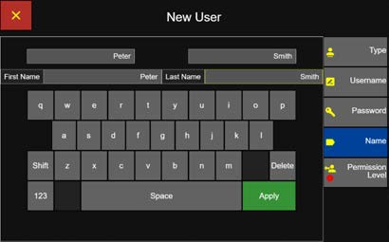
Экран имени и фамилии

Уровень разрешений
- Выберите уровень разрешений: «Администратор» (Administrator), «Расширенный пользователь» (Power User) или «Оператор» (Operator). Выбранный уровень разрешений подсветится синим, указывая, что он выбран.
- Нажмите зеленую кнопку «Сохранить» (Save), чтобы сохранить уровень разрешений и отобразить нового пользователя в списке на экране пользователей.

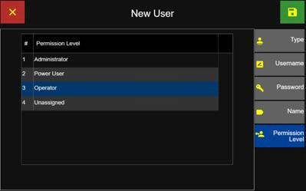
Экран выбора уровня разрешений

Редактирование пользователя
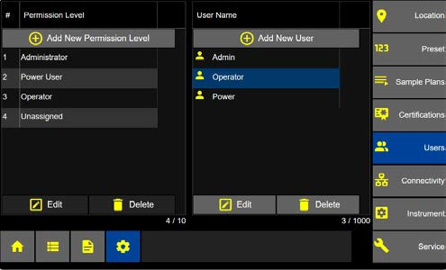
Для редактирования пользователей необходимо войти в систему под пользователем уровня «Администратор» (Administrator). Когда пользователи отключены (Users disabled), можно редактировать только имя (Name) и уровень разрешений (Permission Level) для пользователей.
- На экране пользователей (User screen) выберите имя пользователя для редактирования из списка — имя пользователя подсветится синим, указывая, что оно выбрано.
Экран пользователей
- Нажмите кнопку «Редактировать» (Edit), чтобы отобразить вкладки настроек пользователя.
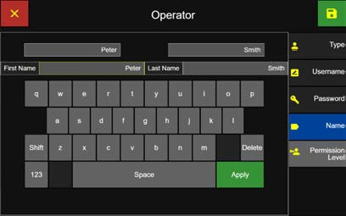
Ввод имени и фамилии пользователя
Первые три вкладки: «Тип» (Type), «Имя пользователя» (Username), «Пароль» (Password) недоступны для редактирования. Вкладки «Имя» (Name) и «Группа» (Group) доступны для редактирования.
  - Нажмите кнопку «Имя» (Name), чтобы отредактировать имя и фамилию.
  - Нажмите кнопку «Уровень разрешений» (Permission Level), чтобы отредактировать уровень разрешений пользователя.
  - Нажмите зеленую кнопку «Сохранить» (Save), чтобы сохранить правки имени и фамилии.

Примечание: Пользователи уровня «Администратор» могут редактировать свой собственный пароль, но не могут редактировать пароли других пользователей. Если другие пользователи забыли свой пароль, вошедший в систему пользователь с уровнем разрешений «Администратор» должен будет воссоздать их учетную запись.

Удаление пользователя
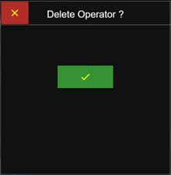
  - На экране пользователей (User screen) выберите имя пользователя для удаления. Выбранное имя пользователя подсветится синим.

Экран пользователей
  - Нажмите кнопку «Удалить» (Delete), чтобы удалить выделенное имя пользователя.
  - Появится всплывающее окно подтверждения удаления.
  - Нажмите зеленый квадрат с галочкой, чтобы удалить имя пользователя.
  - Или нажмите красную кнопку с крестиком, чтобы отменить.

Подтверждение удаления имени пользователяUsername

Вход для пользователя
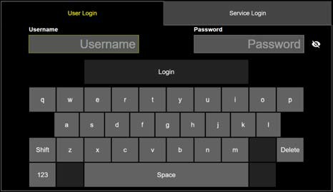
Введите имя пользователя и пароль
- Коснитесь поля «Имя пользователя» (Username box) — его граница подсветится желтым, указывая, что оно выбрано.
- Если пользователи включены (Users enabled), войдите с вашим локальным именем пользователя и паролем ApexZ.
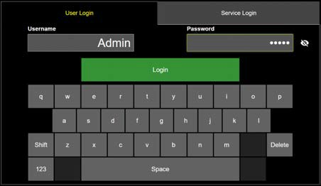
- Если Active Directory включен, то пользователи имеют возможность войти с сетевым именем пользователя и паролем
Экран входа
Имя пользователя будет отображаться в поле имени пользователя по мере ввода.
  - Коснитесь кнопки «Пароль» (Password) — граница подсветится желтым, указывая, что она выбрана.
  - Введите ваш пароль пользователя.
  - Нажмите зеленую кнопку «Вход» (Login).
Экран входа

  - Имя вошедшего в систему пользователя будет отображаться на главной странице.
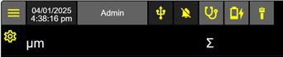
Главный экран

Выход пользователя
  - Нажмите кнопку «Имя пользователя» (Username), чтобы отобразить экран выхода (Logout screen).
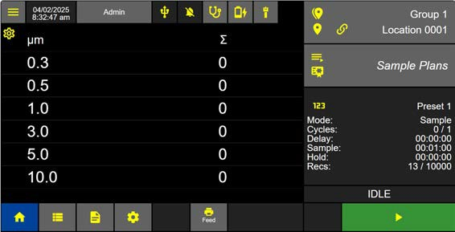
Главный экран – Пользователи включены
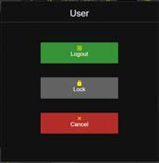
Экран выхода, когда ApexZ находится в режиме ожидания.
  - Нажмите «Выйти» (Logout), чтобы выйти из системы.
  - Нажмите «Блокировать» (Lock), чтобы заблокировать экран.
  - Нажмите «Отмена» (Cancel), чтобы остаться в системе.
Экран выхода, когда ApexZ находится в режиме ожидания

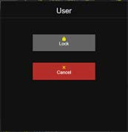
Экран выхода, когда ApexZ выполняет отбор пробы.
  - Нажмите «Блокировать» (Lock), чтобы заблокировать экран.
  - Нажмите «Отмена» (Cancel), чтобы остаться в системе.
Примечание: Если при нажатии кнопки «Имя пользователя» не отображается экран выхода из системы, проверьте, что в меню «Настройки» -> «Прибор» -> «Параметры» -> «Пользователи» установлен флажок «Включено».
Экран выхода, когда ApexZ выполняет отбор пробы

Уровень прав администратора
Пользователям с уровнем прав администратора доступны все функции ApexZ, и никакие функции не могут быть отключены. Уровень прав администратора по умолчанию удалить нельзя.

Добавление нового уровня прав
Уровни прав пользователей ApexZ по умолчанию: Администратор, Пользователь с расширенными правами и Оператор.
- Нажмите кнопку «Добавить новый уровень прав» (Add New Permission Level).
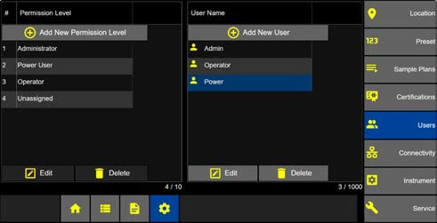
Экран «Пользователь» — Добавление нового уровня прав
Права
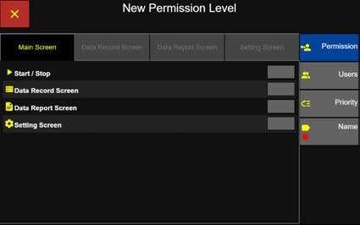
Выберите, чтобы включить экраны.
  - Включите вкладки уровней прав, выбрав соответствующую кнопку. Недоступные вкладки будут отображаться серым цветом.

Экран «Новый уровень прав»

ПРЕДУПРЕЖДЕНИЕ: Храните имя пользователя и пароль уровня администратора в безопасности и доступном месте. В случае потери данных для входа в учетную запись администратора функциональность можно восстановить только путем перезагрузки прошивки приборов. Хотя сервисный техник может восстановить конфигурацию приборов перед этим, все записи данных БУДУТ утеряны.
  - Выберите вкладку экрана, чтобы отредактировать права для этого экрана.
  - Включите или отключите любую функцию, нажав кнопку.
  - Вкладки главного экрана «Разрешения» (Permissions) с названиями: «Экран записи данных» (Data Record Screen), «Экран отчета данных» (Data Report Screen) и «Экран настроек» (Settings Screen) должны быть включены, чтобы обеспечить доступ к этим настройкам разрешений.
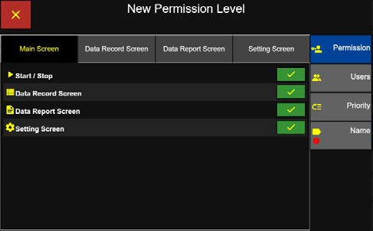
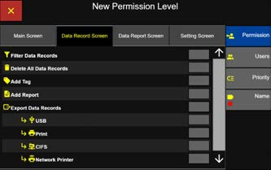
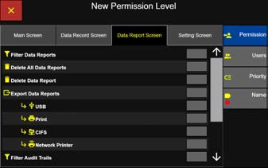
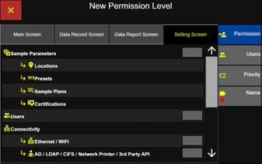
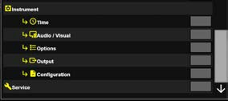
  - Нажмите кнопку «Включить» (Enable), и соответствующая вкладка будет выделена и станет доступной для выбора.
Главный экран «Разрешения»
Экран «Запись данных»
Экран «Отчет данных»

Пользователи
При создании нового уровня разрешений на этом экране не будет отображаться ни один пользователь. После создания и сохранения уровня разрешений пользователей можно добавить в новый уровень, отредактировав пользователя на экране «Пользователи». После добавления в уровень разрешений они будут отображаться на экране «Пользователи уровня разрешений» при редактировании уровня разрешений.

Экран настроек

Назначение группы AD (Active Directory) уровню прав
Если группы AD включены на экране «Настройки» -> «Прибор» -> «Параметры», вкладка «Пользователь», то на экране «Добавить новый уровень прав» вместо «Пользователь» будут отображаться группы AD. Имена групп Active Directory можно назначить уровню прав вручную или, войдя в сеть, выбрать из списка групп AD.
Назначение уровня разрешений вручную
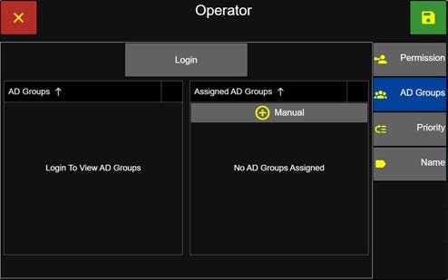
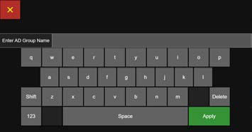
  - Нажмите кнопку «+ Вручную» (+Manual), чтобы отобразить экран «Ввод имени группы AD».

Назначение группы Active Directory уровню разрешений
  - Введите имя группы AD для назначения уровню разрешений.
  - Нажмите зеленую кнопку «Применить» (Apply).

Ввод имени группы Active Directory

Вход в систему для выбора групп AD и назначения уровней разрешений.
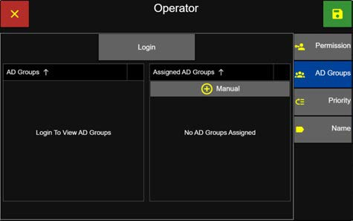
- Когда ApexZ подключен к соответствующей сети, нажмите кнопку входа (login button), чтобы войти в Active Directory.
Назначение группы AD уровню разрешений
Примечание: Для входа и отображения сетевых групп AD в настройках ApexZ на экране Подключение → AD/LDAP (Settings Connectivity AD/LDAP screen) должны быть введены URL и домен AD.
.
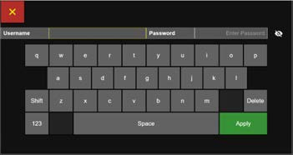
- Введите имя пользователя и пароль Active Directory.
- Нажмите зеленую кнопку «Применить» (Apply).
- После успешного входа группы AD отобразятся в столбце списка групп AD.
Active Directory – Имя пользователя/Пароль
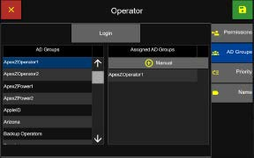
- Нажмите на имя группы AD — оно подсветится синим и отобразится в столбце «Назначенные группы AD» (Assigned AD Groups column).
- Теперь группа AD назначена этому уровню разрешений.
- Нажмите зеленую кнопку «Сохранить» (Save), чтобы назначить группу AD уровню разрешений.
Назначение группы AD уровню разрешений

Приоритизация уровней разрешений
Счетчик ApexZ может устанавливать приоритет созданных уровней разрешений. Это необходимо, поскольку некоторые пользователи могут состоять более чем в одной группе Active Directory. Если вход пользователя обнаруживается более чем в одной группе AD (с разными настройками уровня разрешений), то назначенный уровень разрешений будет соответствовать настройке более высокого приоритета на экране приоритетов (Priority Screen).
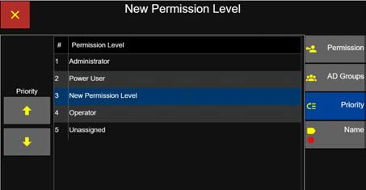
  - Выберите уровень разрешений для настройки — он подсветится синим, указывая, что выбран.

Приоритет уровней разрешений
  - Нажимайте кнопки со стрелками вверх/вниз, чтобы переместить выбранный уровень разрешений вверх или вниз по списку приоритетов. Уровень разрешений «Не назначено» (Unassigned) не может быть изменен или перемещен.
Имя уровня разрешений
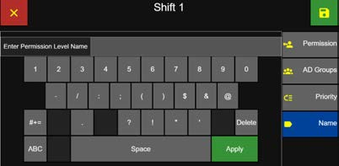
Permission Level Names must be entered for any new Permission Level. Up to 64 characters can be entered. The new name cannot be the same as any currently existing Permission Level Name.
  - Перейдите на вкладку «Название».
  - Введите название уровня доступа.
  - Нажмите зеленую кнопку «Применить».
  - Нажмите зеленую кнопку «Сохранить».

Название уровня разрешений

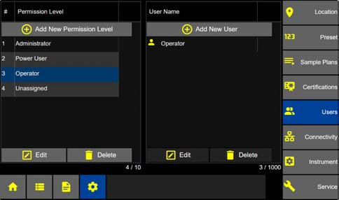
Редактирование настроек уровня разрешений
- Выберите уровень разрешений, который необходимо отредактировать, затем нажмите кнопку «Редактировать», чтобы отобразить настройки разрешений.

Настройки – Пользователи – Уровни разрешений
Примечание: Настройки уровня администратора по умолчанию не могут быть изменены. Если на уровень администратора назначены какие-либо пользователи, всех можно удалить, кроме одного. Если затем будет удален последний пользователь, ApexZ не сможет активировать пользователей на экране «Настройки» -> «Прибор» -> «Параметры» -> «Пользователь», пока один пользователь не будет назначен на уровень администратора.
  - Параметры экрана записи данных, экрана отчета данных и экрана настроек должны быть включены на главном экране прав доступа, чтобы можно было выбирать и включать эти параметры.
Включение доступа к уровню прав доступа

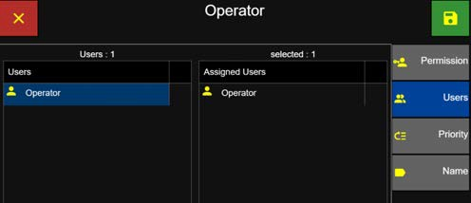
Пользователи, назначенные на уровни прав доступа
  - Пользователи, назначенные на уровень разрешений, будут отображаться как в столбце «Пользователи», так и в столбце «Назначенные пользователи».
  - Выбор пользователя, указанного в столбце «Пользователи», приведет к его удалению из столбца «Назначенные пользователи», а повторное нажатие вернет его на место.
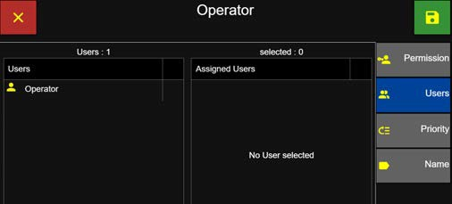
  - Нажмите зеленую кнопку «Сохранить», чтобы сохранить настройки каждого нового уровня разрешений.

Пользователи, не назначенные на уровень разрешений

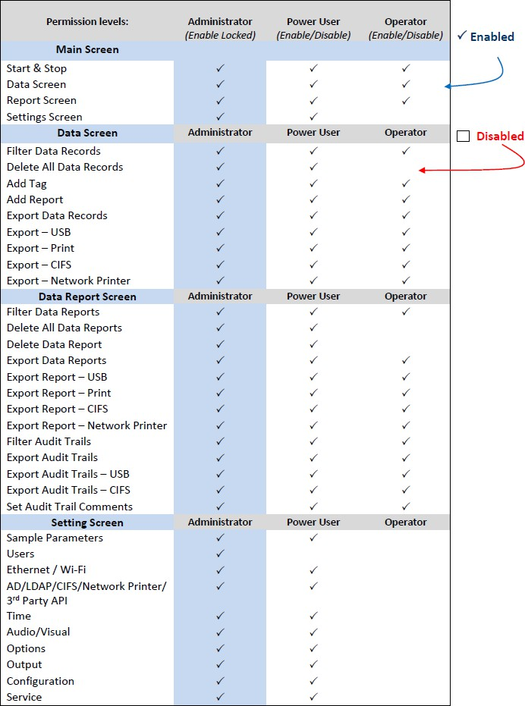
Настройки уровня разрешений по умолчанию

Сервис
На экране настроек (Settings screen):
- Нажмите кнопку «Сервис» (Service), чтобы отобразить экран сервиса.
- На экране сервиса отображаются кнопки «Обслуживание» (Maintenance), «О программе» (About) и «Вход» (Login).
- Нажмите кнопку «Обслуживание» (Maintenance), чтобы отобразить настройки прошивки (Firmware), сброса (Reset) и калибровки (Calibration).

Обслуживание
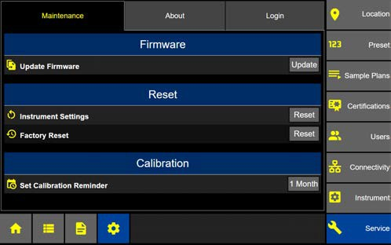
Настройки → Сервис → Обслуживание → Экран прошивки
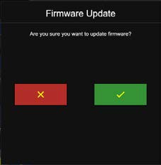
Обновление прошивки
- Вставьте USB-накопитель с обновленной прошивкой в USB-порт ApexZ.
- Нажмите кнопку «Обновить прошивку» (Update Firmware).
- Нажмите зеленую кнопку с галочкой, чтобы подтвердить и обновить прошивку, или нажмите красную кнопку с крестиком, чтобы отменить.
- Оставьте USB-накопитель в приборе до тех пор, пока прибор не перезагрузится и не отобразится главный экран.
Обновление прошивки
Сброс настроек прибора
  - Нажмите кнопку «Настройки → Сервис → Обслуживание → Сброс настроек прибора» (Settings – Service – Maintenance – Instrument Settings Reset), чтобы сбросить все настройки прибора ApexZ.

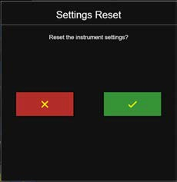
Настройки → Сервис → Обслуживание → Сброс настроек прибора
  - Нажмите зеленую кнопку с галочкой, чтобы подтвердить и сбросить все настройки прибора.
  - Или нажмите красную кнопку с крестиком, чтобы отменить.

Сброс настроек
Примечание: Будут сброшены настройки прибора: время и дата, аудио/визуальные сигналы, параметры прибора, включая параметры вывода и формат данных. Кроме того, будут сброшены настройки подключения (Connectivity) для Ethernet, Wi-Fi, AD/LDAP и CIFS.

Сброс к заводским настройкам
Нажатие кнопки «Сброс к заводским настройкам» (Factory Reset) приведет к УДАЛЕНИЮ всех данных на ApexZ и восстановлению исходных заводских настроек прибора. Уровни прав пользователей будут сброшены до значений по умолчанию: «Администратор», «Пользователь с расширенными правами» и «Оператор». Восстановление данных после сброса к заводским настройкам невозможно. Все данные, созданные пользователями, будут удалены, за исключением журналов аудита.
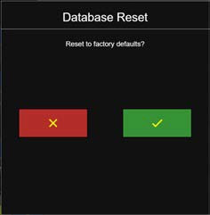
  - Нажмите кнопку «Сброс к заводским настройкам», и откроется экран сброса базы данных.

Настройки — Сервис — Сброс к заводским настройкам
  - Нажмите зеленую кнопку с галочкой, чтобы подтвердить сброс к заводским настройкам.
  - Или нажмите красный крестик, чтобы отменить.

Сброс к заводским настройкам — это сброс базы данных
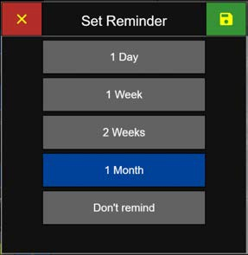
Напоминание о калибровке
- Нажмите кнопку «Напоминание о калибровке» (Calibration Reminder), чтобы выбрать период времени для отображения предупреждения о необходимости калибровки до наступления срока. На дисплее «Состояние самодиагностики» появится оранжевое предупреждение.
1 день (1 Day)
1 неделя (1 Week)
2 недели (2 Weeks)
1 месяц (1 Month)
Не напоминать (Don’t remind)
  - Нажмите зеленую кнопку «Сохранить».
Напоминание о сроке калибровки
  - Или нажмите красную кнопку «X», чтобы отменить.

Экран «О программе»
Название прибора
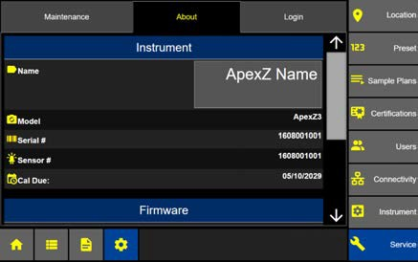
- Нажмите кнопку «Название прибора» (Instrument Name), чтобы ввести название для вашего прибора ApexZ.
Модель (Model)
Серийный номер (Serial #)
Номер датчика (Sensor #)
Дата окончания калибровки (Calibration Due Date)
Библиотеки с открытым исходным кодом (Open-Source Libraries)
- Используйте полосу прокрутки, чтобы пролистать вниз и просмотреть прошивку и библиотеки с открытым исходным кодом.
Настройки – Сервис – О программе – Прибор
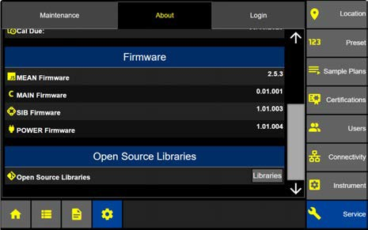
Прошивка
- Просмотр прошивки ApexZ.
Версия прошивки MEAN
Версия прошивки MAIN
Версия прошивки SIB
Версия прошивки POWER

О приборе – Прошивка
Библиотеки с открытым исходным кодом
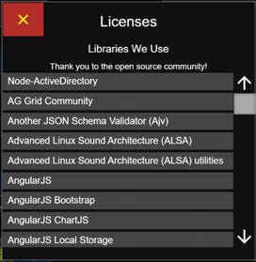
  - Нажмите кнопку «Библиотеки» (Libraries), чтобы просмотреть библиотеки с открытым исходным кодом, используемые ApexZ.

Настройки – Сервис – О приборе – Библиотеки с открытым исходным кодом
Библиотеки с открытым исходным кодом

Вход в сервис
  - Нажмите кнопку «Настройки» (Settings), затем кнопку «Сервис» (Service), чтобы отобразить экран сервисного входа.
  - Запомните код доступа ApexZ и используйте этот код для получения пароля с веб-сайта калибровки отдела сервисного обслуживания Lighthouse Worldwide Solutions (LWS).
  - Используйте клавиатуру и введите пароль, полученный от сервисного центра LWS.
  - Нажмите зеленую кнопку «Применить» (Apply).
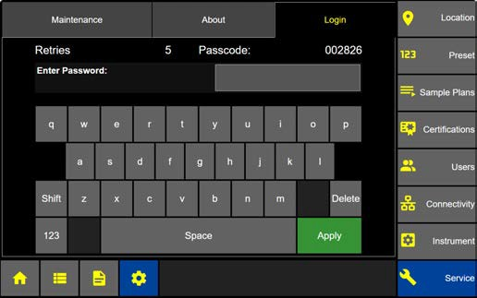
Настройки → Сервис → Вход
Примечание: Следуйте инструкциям сервисного руководства ApexZ (ApexZ Service Manual) о том, как изменять сервисные параметры ApexZ.

Калибровка

Заводская калибровка
  - Прибор ApexZ3 откалиброван на заводе на значение 1 CFM (1 кубический фут в минуту).
  - Прибор ApexZ50 откалиброван на заводе на значение 100 LPM (100 литров в минуту, 3,53 кубических фута в минуту).
  - Для калибровки прибора ApexZ обратитесь в авторизованный сервисный центр.

Срок действия калибровки
  - Для отображения даты окончания калибровки см. экран Настройки → Сервис → О программе (Settings-Service-About screen).
  - Калибровка ApexZ действительна в течение 1 года с даты калибровки.
  - После истечения срока калибровки ApexZ все записи данных будут отображаться с перечеркиванием, указывая, что данные недействительны.

Счетчик нулевых значений
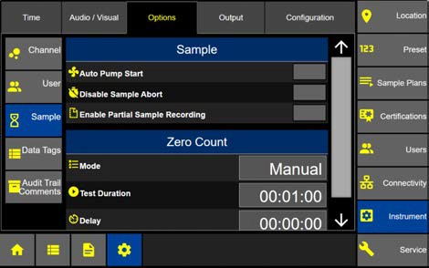
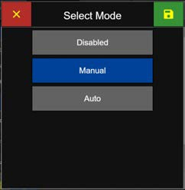
Тест счетчика нулевых значений полезен для обеспечения уверенности в том, что показания в одной среде отбора проб не переносятся в другую среду. Кнопка режима нулевого счета (Zero-Count Mode) находится в меню «Настройки» – «Прибор» – «Параметры» – «Отбор пробы» Settings - Instrument – Options – Sample). Доступно 3 режима нулевого счета.

Режимы нулевого счета
Отключено (Disabled): кнопка нулевого счета не будет отображаться на главном экране.
Вручную (Manual): кнопка нулевого счета будет отображаться и запускаться на время отбора пробы при нажатии.

Настройки – Прибор – Параметры – Отбор проб
Авто (Auto): В режиме «Авто» во время теста индикатор хода таймера сбрасывается на 0 при обнаружении отсчета. Обнуление считается успешным после полного периода отбора проб без отсчетов
  - Выберите желаемый режим нулевого отсчета.
  - Нажмите зеленую кнопку «Сохранить».
Продолжительность теста
  - Нажмите кнопку «Продолжительность теста» (Test Duration), чтобы ввести желаемое время выборки с нулевым отсчетом с помощью всплывающей цифровой клавиатуры.
Выбор режима нулевого отсчета
Время задержки
  - Нажмите кнопку «Задержка» (Delay), чтобы ввести желаемое время задержки. Время задержки начнется после нажатия кнопки запуска нулевого отсчета на главном экране. Время выборки с нулевым отсчетом начнется сразу после завершения времени задержки.

Нулевой счет на главном экране
Когда режим нулевого счета установлен в «Ручной» (Manual) или «Автоматический» (Auto), кнопка «Нулевой счет» (Zero-Count) будет доступна на главном экране рядом с обычной кнопкой пуска/остановки отбора пробы.
В ручном режиме нажатие кнопки «Пуск нулевого счета» (Zero-Count Start) приведет к тому, что прибор выполнит один отбор пробы с длительностью и временем задержки, установленными на экране настроек нулевого счета.
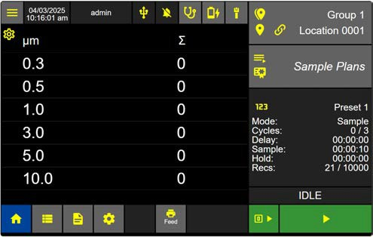
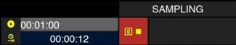
Главный экран с активной кнопкой пуска нулевого счета

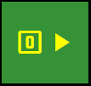

Кнопка Пуск/Стоп (Start/Stop)
Кнопка Нулевой счет (Zero Count Button)

Ручной режим: Нулевой счет
Общее прошедшее время

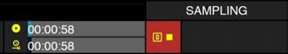
Автоматический режим: Нулевой счет
Оставшееся время отбора.

В автоматическом режиме нажатие кнопки «Пуск нулевого счета» приводит к тому, что прибор работает с длительностью и временем задержки, установленными на экране настроек нулевого счета. Однако при регистрации счета частиц время отбора пробы (верхняя строка таймера) сбрасывается. Отбор пробы завершится только после завершения установленной длительности теста без счета частиц. Общее накопленное время выполнения теста будет показано на второй строке таймера, как показано выше.

Поиск и устранение неисправностей

Чистота датчика
Когда прибор не используется, надевайте защитный колпачок на входной патрубок ApexZ.
  - Убедитесь, что прибор ApexZ не выполняет отбор пробы. И что его входной канал перекрыт колпачком. Это предотвратит попадание аэрозольного раствора внутрь и загрязнение датчика, что может негативно повлиять на точность данных и измерение размеров частиц.

Принтер
Бумага принтера не продвигается во время печати – возможно, крышка принтера не закрыта.
  - Если крышка принтера не закрыта, бумага не будет продвигаться, но принтер продолжит печать. Быстро закройте крышку принтера, и бумага начнет продвигаться нормально.
Принтер печатает, но на бумаге не появляется чернила - бумага загружена в принтер задом наперед.
  - Если бумага загружена в принтер задом наперед, она может продвигаться вперед, но данные отчета на бумаге не будут печататься. После остановки печати просто откройте крышку принтера, извлеките рулон бумаги и переверните его так, чтобы бумага подавалась с задней стороны рулона и выходила из верхней части принтера (см. раздел: Установка бумаги в принтер)
Бумага закрутилась в корпусе принтера.
  - Если продвигающаяся бумага закручивается в корпусе принтера, это может привести к замятию бумаги.
  - В этом случае рекомендуется остановить печать. Просто откройте дверцу принтера в любой момент, и печать приостановится. Вы можете выправить бумагу и закрыть крышку принтера.
  - Печать возобновится с того места, где она была прервана.
Бумага в принтере не выровнена.
  - Если бумага в принтере не выровнена или смещена, просто откройте дверцу принтера, и печать остановится.
  - Выровняйте бумагу в принтере, чтобы она подавалась ровно и правильно.
  - Совместите левый и правый края с выпускным слотом дверцы принтера.
  - Закройте дверцу принтера. Если печать была прервана, она возобновится.

Очистка и дезинфекция
Внешний корпус
Для очистки поликарбонатных внешних поверхностей ApexZ допускается использование следующих чистящих средств.
Spor Klenz
Отбеливатель (Bleach)
Перекись водорода (Hydrogen Peroxide)
Изопропиловый спирт (IPA)
Предупреждения
  - Чтобы минимизировать риск поражения электрическим током, выключите и отключите адаптер питания во время стерилизации. Убедитесь, что входной патрубок закрыт колпачком во время любого процесса очистки.
  - Не погружайте ApexZ в какие-либо жидкости.
  - Не распыляйте дезинфицирующий раствор непосредственно внутрь корпуса ApexZ.
  - Не используйте газы для дезинфекции ApexZ.
  - Гарантия на ApexZ будет АННУЛИРОВАНА (VOID), если прибор будет поврежден в результате использования неподходящего дезинфицирующего раствора.

Blank Page





mirkip.ru | info@mirkip.ru | +7 (495) 504-15-91

